
Администрация
Большемурашкинского муниципального округа
Нижегородской области
ПОСТАНОВЛЕНИЕ

10.07.2026 № 459

Об утверждении актуализированной схемы водоснабжения и водоотведения
Большемурашкинского муниципального округа Нижегородской области.

В соответствии с Федеральным законом Российской Федерации от 06.10.2003 №131-ФЗ "Об общих принципах организации местного самоуправления в Российской Федерации", Федеральным законом Российской Федерации от 07.12.2011 №416-ФЗ "О водоснабжении и водоотведении", постановлением Правительства Российской Федерации от 05.09.2013 №782 "О схемах водоснабжения и водоотведения", Уставом Большемурашкинского муниципального округа Нижегородской области, администрация Большемурашкинского муниципального округа Нижегородской области п о с т а н о в л я е т :
1. Утвердить прилагаемую актуализированную Схему водоснабжения и водоотведения Большемурашкинского муниципального округа Нижегородской области на период до 2045 года (Приложение № 1).
2. Управлению делами администрации округа обеспечить размещение настоящего постановления на официальном сайте администрации Большемурашкинского муниципального округа Нижегородской области в информационно-телекоммуникационной сети «Интернет» по адресу https://admbmur.nobl.ru.
3. Настоящее постановление вступает в силу с момента подписания.
4. Контроль за исполнением настоящего постановления возложить на заместителя главы администрации, начальника управления капитального строительства, архитектуры и жилищно-коммунального хозяйства А.А. Масанова.

Глава местного самоуправления Н.А. Беляков

Приложение 1
Утверждено: постановлением администрации
Большемурашкинского муниицпального округа
Нижегородской области
от 10.07.2026 № 459

СХЕМА ВОДОСНАБЖЕНИЯ И ВОДООТВЕДЕНИЯ
БОЛЬШЕМУРАШКИНСКОГО
МУНИЦИПАЛЬНОГО ОКРУГА
НИЖЕГОРОДСКОЙ ОБЛАСТИ
НА ПЕРИОД ДО 2045 годА

СОДЕРЖАНИЕ
Введение | 11
Паспорт схемы | 11
Глава 1. Водоснабжение | 11
1.1. Технико-экономическое состояние централизованных систем водоснабжения | 11
1.1.1. Описание системы и структуры водоснабжения поселения и деление территории на эксплуатационные зоны | 11
1.1.2. Описание территорий поселения, не охваченных централизованными системами водоснабжения | 11
1.1.3. Описание технологических зон водоснабжения, зон централизованного и нецентрализованного водоснабжения и перечень централизованных систем водоснабжения | 12
1.1.4. Описание результатов технического обследования централизованных  систем водоснабжения | 13
1.1.5. Описание существующих технических и технологических решений по предотвращению замерзания воды применительно к территории распространения вечномерзлых грунтов | 31
1.1.6. Перечень лиц, владеющих на праве собственности или другом законном основании объектами централизованной системой водоснабжения, с указанием принадлежащих этим лицам таких объектов | 32
1.2. Направления развития централизованных систем водоснабжения | 32
1.2.1. Основные направления, принципы, задачи и плановые значения показателей развития централизованных систем водоснабжения | 32
1.2.2. Различные сценарии развития централизованных систем водоснабжения в зависимости от различных сценариев развития поселения | 36
1.3. Баланс водоснабжения и потребления горячей, питьевой, технической воды | 38
1.3.1. Общий баланс подачи и реализации воды, включая анализ и оценку структурных составляющих потерь горячей, питьевой, технической воды при её производстве и транспортировке | 38
1.3.2. Территориальный баланс подачи горячей, питьевой, технической воды по технологическим зонам водоснабжения (годовой и в сутки максимального потребления) | 40
1.3.3. Структурный баланс реализации горячей, питьевой, технической воды по группам абонентов, с разбивкой на хозяйственно-питьевые нужды населения, производственные нужды юридических лиц и другие нужды поселения | 40
1.3.4. Сведения о фактическом потреблении населением горячей, питьевой, технической воды исходя из статистических и расчетных данных и сведений о действующих нормативах потребления коммунальных услуг | 43
1.3.5. Описание существующей системы коммерческого учета горячей, питьевой технической воды и планов по установке приборов учета | 44
1.3.6. Анализ резервов и дефицитов производственных мощностей системы водоснабжения поселения | 44
1.3.7. Прогнозные балансы потребления горячей, питьевой технической воды на срок не менее 10 лет с учетом различных сценариев развития поселения, рассчитанные на основании расхода горячей, питьевой, технической воды в соответствии с СП 31.13330.2021 и СП 30.13330.2020, а также исходя из текущего объема потребления воды населением и его динамики с учетом перспективы развития и изменения состава и структуры застройки | 45
1.3.8. Описание централизованной системы горячего водоснабжения с использованием закрытых систем горячего водоснабжения, отражающее технологические особенности указанной системы | 45
1.3.9. Сведения о фактическом и ожидаемом потреблении горячей, питьевой, технической воды (годовое, среднесуточное, максимальное суточное) | 46
1.3.10. Описание территориальной структуры потребления горячей, питьевой, технической воды, которую следует определять по отчетам организаций, осуществляющих водоснабжение, с разбивкой по технологическим зонам | 47
1.3.11. Прогноз распределения расходов воды на водоснабжение по типам абонентов, в том числе на водоснабжение жилых зданий, объектов общественно-делового назначения, промышленных объектов, исходя из фактических расходов горячей, питьевой, технической воды с учетом данных о перспективном потреблении горячей, питьевой, технической воды абонентами | 51
1.3.12. Сведения о фактических и планируемых потерях горячей, питьевой, технической воды при её транспортировке (годовые, среднесуточные значения) | 51
1.3.13. Перспективные балансы водоснабжения (общий - баланс подачи и реализации горячей, питьевой, технической воды, территориальный - баланс подачи горячей, питьевой, технической воды по технологическим зонам водоснабжения, структурный - баланс реализации горячей, питьевой, технической воды по группам абонентов) | 51
1.3.14. Расчет требуемой мощности водозаборных и очистных сооружений исходя из данных о перспективном потреблении горячей питьевой, технической воды и величины потерь горячей, питьевой, технической воды при ее транспортировке с указанием требуемых объемов подачи и потребления горячей, питьевой, технической воды, дефицита (резерва) мощностей по технологическим зонам с разбивкой по годам. | 52
1.3.15. Наименование организации, которая наделена статусом гарантирующей организации | 53
1.4. Предложения по строительству, реконструкции и модернизации объектов централизованных систем водоснабжения | 54
1.4.1. Перечень основных мероприятий по реализации схем водоснабжения с разбивкой по годам | 54
1.4.2. Технические обоснования основных мероприятий по реализации схем водоснабжения, в том числе гидрогеологические характеристики потенциальных источников водоснабжения, санитарные характеристики источников водоснабжения, а также возможное изменение указанных характеристик в результате реализации мероприятий, предусмотренных схемой водоснабжения | 56
1.4.3. Сведения о вновь строящихся, реконструируемых и предлагаемых к выводу из эксплуатации объектах системы водоснабжения | 56
1.4.4. Сведения о развитии систем диспетчеризации, телемеханизации и систем управления режимами водоснабжения на объектах организации, осуществляющих водоснабжение | 57
1.4.5. Сведения об оснащенности зданий, строений, сооружений приборами учета воды и их применении при осуществлении расчетов за потребленную воду | 58
1.4.6. Описание вариантов маршрутов прохождения трубопроводов (трасс) по территории поселения и их обоснование | 58
1.4.7. Рекомендации о месте размещения насосных станций, резервуаров, водонапорных башен | 59
1.4.8. Границы планируемых зон размещения объектов централизованных систем горячего водоснабжения, холодного водоснабжения | 59
1.4.9. Карты (схемы) существующего и планируемого размещения объектов централизованных систем горячего водоснабжения, холодного водоснабжения | 59
1.5. Экологические аспекты мероприятий по строительству, реконструкции и модернизации объектов централизованных систем водоснабжения | 61
1.5.1. Меры по предотвращению вредного воздействия на водный бассейн предлагаемых к строительству и реконструкции объектов централизованных систем водоснабжения при сбросе промывных вод | 61
1.5.2. Меры по предотвращению вредного воздействия на окружающую среду при реализации мероприятий по снабжению и хранению химических реагентов, используемых в водоподготовке | 62
1.6. Оценка объемов капитальных вложений в строительство, реконструкцию и модернизацию объектов централизованных систем водоснабжения | 62
1.7. Плановые показатели развития централизованных систем водоснабжения | 65
1.8. Перечень выявленных бесхозяйных объектов централизованных систем водоснабжения | 67
2. Водоотведение | 68
2.1. Существующее положение в сфере водоотведения поселения | 68
2.1.1. Описание структуры системы сбора, очистки и отведения сточных вод на территории поселения и деление территории поселения на эксплуатационные зоны | 68
2.1.2. Описание результатов технического обследования централизованной системы водоотведения, включая описание существующих канализационных очистных сооружений, в том числе оценку соответствия применяемой технологической схемы очистки сточных вод требованиям обеспечения нормативов качества очистки сточных вод, определение существующего дефицита (резерва) мощностей сооружений и описание локальных очистных сооружений, создаваемых абонентами | 69
2.1.3. Описание технологических зон водоотведения, зон централизованного и нецентрализованного водоотведения (территорий, на которых водоотведение осуществляется с использованием централизованных и нецентрализованных систем водоотведения) и перечень централизованных систем водоотведения | 70
2.1.4. Описание технической возможности утилизации осадков сточных вод на очистных сооружениях существующей централизованной системы водоотведения | 70
2.1.5. Описание состояния и функционирование канализационных коллекторов и сетей, сооружений на них, включая оценку их износа и определение возможности обеспечения отвода и очистки сточных вод на существующих объектах централизованной системы водоотведения | 71
2.1.6. Оценка безопасности и надежности объектов централизованной системы водоотведения и их управляемости | 74
2.1.7. Оценка воздействия сбросов сточных вод через централизованную систему водоотведения на окружающую среду | 76
2.1.8. Описание территорий муниципального образования, не охваченных централизованной системой водоотведения | 77
2.1.9. Описание существующих технических и технологических проблем системы водоотведения поселения | 78
2.1.10. Сведения об отнесении централизованное системы водоотведения(канализации)к централизованным системам водоотведения поселения, включающие перечень и описание централизованных систем водоотведения(канализации), отнесенных к централизованным системам водоотведения поселений, а также информацию об очистных сооружениях (при их наличии), на которые поступают сточные воды, отводимые через указанные централизованные системы водоотведения (канализации), о мощности очистных сооружений и применяемых на них технологиях очистки сточных вод, среднегодовом объеме принимаемых сточных вод | 78
2.2. Балансы сточных вод в системе водоотведения | 78
2.2.1. Баланс поступления сточных вод в централизованную систему водоотведения и отведение стоков по технологическим зонам водоотведения | 78
2.2.2. Оценка фактического притока неорганизованного стока (сточных вод, поступающих по поверхности рельефа местности) по технологическим зонам водоотведения | 79
2.2.3. Сведения об оснащенности зданий, строений и сооружений приборами учета принимаемых сточных вод и их применение при осуществлении коммерческих расчетов | 79
2.2.4. Результаты ретроспективного анализа за последние 10 лет балансов поступления сточных вод в централизованную систему водоотведения по технологическим зонам водоотведения и по поселениям с выделением зон дефицитов и резервов производственных мощностей | 79
2.2.5. Прогнозные балансы поступления сточных вод в централизованную систему водоотведения и отведения стоков по технологическим зонам водоотведения на срок не менее 10 лет с учетом различных сценариев развития поселения | 80
2.3. Прогноз объема сточных вод | 80
2.3.1. Сведения о фактическом и ожидаемом поступлении сточных вод в централизованную систему водоотведения | 80
2.3.2. Описание структуры централизованной системы водоотведения (эксплуатационные и технологические зоны) | 81
2.3.3. Расчет требуемой мощности очистных сооружений исходя из данных о расчетном расходе сточных вод, дефицита (резерва) мощностей по технологическим зонам сооружений водоотведения с разбивкой по годам | 81
2.3.4. Результаты анализа гидравлических режимов и режимов работы элементов централизованной системы водоотведения | 81
2.3.5. Анализ резервов производственных мощностей очистных сооружений системы водоотведения и возможности расширения зоны их действия | 82
2.4. Предложения по строительству, реконструкции и модернизации (техническому перевооружению) объектов централизованной системы водоотведения | 82
2.4.1. Основные направления, принципы, задачи и плановые значения показателей развития централизованной системы водоотведения | 82
2.4.2. Перечень основных мероприятий по реализации схем водоотведения с разбивкой по годам, включая технические обоснования этих мероприятий | 83
2.4.3. Технические обоснования основных мероприятий по реализации схем водоотведения | 83
2.4.4. Сведения о вновь строящихся, реконструируемых и предлагаемых к выводу из эксплуатации объектах централизованной системы водоотведения | 84
2.4.5. Сведения о развитии систем диспетчеризации, телемеханизации и об автоматизированных системах управления режимами водоотведения на объектах организаций, осуществляющих водоотведение | 84
2.4.6. Описание вариантов маршрутов прохождения трубопроводов (трасс) по территории поселения, расположения намечаемых площадок под строительство сооружений водоотведения и их обоснование | 85
2.4.7. Границы и характеристики охранных зон сетей и сооружений централизованной системы водоотведения | 85
2.4.8. Границы планируемых зон размещения объектов централизованной системы водоотведения | 86
2.5. Экологические аспекты мероприятий по строительству и реконструкции объектов централизованной системы водоотведения | 87
2.5.1. Сведения о мероприятиях, содержащихся в планах по снижению сбросов загрязняющих веществ в поверхностные водные объекты, подземные водные объекты и на водозаборные площади | 87
2.5.2. Сведения о применении методов, безопасных для окружающей среды, при утилизации осадков сточных вод | 87
2.6. Оценка потребности в капитальных вложениях в строительство, реконструкции и модернизацию объектов централизованной системы водоотведения | 87
2.7. Плановые значения показателей развития централизованных систем водоотведения | 89
2.8. Перечень выявленных бесхозяйных объектов централизованной системы водоотведения (в случае их выявления) и перечень организаций, уполномоченных на их эксплуатацию | 90

ВВЕДЕНИЕ
Схема водоснабжения и водоотведения на период до 2045 года Большемурашкинского муниципального округа Нижегородской области разработана на основании следующих документов:
- Федеральный закон от 7 декабря 2011 г. № 416-ФЗ «О водоснабжении и водоотведении» (в ред. Федеральных законов от 08.08.2024 г. №232-ФЗ);
- Постановление Правительства РФ от 5 сентября 2013 г. № 782 «О схемах водоснабжения и водоотведения» (в ред. постановления Правительства РФ от 28.11.2023 г. №2004).
- Федеральный закон от 23.11.2009 № 261-ФЗ «Об энергосбережении и повышении энергетической эффективности и о внесении изменений в отдельные законодательные акты Российской Федерации»;
- Постановление Правительства Российской Федерации от 15.05.2010 № 340 «О порядке установления требованиям к программам в области энергосбережения и повышения энергетической эффективности организаций, осуществляющих регулируемые виды деятельности».
- Постановление Правительства Российской Федерации от 31.05.2019 № 691 “Об утверждении Правил отнесения централизованных систем водоотведения (канализации) к централизованным системам водоотведения поселений или городских округов и о внесении изменений в постановление Правительства Российской Федерации от 5 сентября 2013 г. № 782”.
Схема включает первоочередные мероприятия по созданию и развитию централизованных систем водоснабжения и водоотведения, повышению надежности функционирования этих систем и обеспечивающие комфортные и безопасные условия для проживания людей в Большемурашкинском муниципальном округе Нижегородской области.

ПАСПОРТ СХЕМЫ
Наименование
Схема водоснабжения и водоотведения Большемурашкинского муниципального округа Нижегородской области до 2045 года.
Инициатор проекта (муниципальный заказчик) Администрация Большемурашкинского муниципального округа
Местонахождение проекта: 606360, Россия, Нижегородская область, Большемурашкинский район, р.п. Большое Мурашкино, ул. Свободы, д.86.
Нормативно-правовая база для разработки схемы:
- СП 31.13330.2021«Водоснабжение. Наружные сети и сооружения»;
- СП 30.13330.2020 «Внутренний водопровод и канализация зданий»;
- СП 32.13330.2018 «Канализация. Наружные сети и сооружения»;
-СанПиН 1.2.3685-21 «Гигиенические нормативы и требования к обеспечению безопасности и (или) безвредности для человека факторов среды обитания»;
- «Водный кодекс Российской Федерации» от 03.06.2006 N 74-ФЗ (ред. от 04.08.2023);
- Приказ Минстроя РФ от 17.10.2014 № 640/пр «Методические указания по расчету потерь горячей, питьевой, технической воды в централизованных системах водоснабжения при ее производстве и транспортировке»;
- НЦС 81-02-14-2025 Укрупненные нормативы цены строительства «Наружные сети водоснабжения и канализации».
5) СП 31.13330.2021" «Водоснабжение. Наружные сети и сооружения. Актуализированная редакция СНиП 2.04.02-84»;
6) СП 32.13330.2018 " Наружные сети и сооружения";

7) СанПиН 2.1.3684-21 «Санитарно-эпидемиологические требования к содержанию территорий городских и сельских поселений, к водным объектам, питьевой воде и питьевому водоснабжению, атмосферному воздуху, почвам, жилым помещениям, эксплуатации производственных, общественных помещений, организации и проведению санитарно-противоэпидемических (профилактических) мероприятий».
Цели схемы:
- обеспечение развития систем централизованного водоснабжения и водоотведения для существующего и перспективного жилищного комплекса, а также объектов социально-культурного и рекреационного назначения на период до 2045 г.;
- увеличение объемов производства коммунальной продукции (оказание услуг) по водоснабжению при повышении качества и сохранении приемлемости действующей ценовой политики;
- улучшение работы системы водоснабжения и водоотведения;
- повышение качества питьевой воды, поступающей к потребителям;
- снижение вредного воздействия на окружающую среду.
Способ достижения цели:
- модернизация участков водопроводной сети;
Сроки и этапы реализации схемы
Этап строительства – с 2026 по 2045 годы.
Финансовые ресурсы, необходимые для реализации схемы
Финансирование схемы водоснабжения и водоотведения Большемурашкинского муниципального округа на период до 2045 года:
- в сфере водоснабжения составляет – 60369,498 тыс. рублей;
- в сфере водоотведения составляет – 2010,0 тыс. рублей.
Ожидаемые результаты от реализации мероприятий схемы водоснабжения
1. Удовлетворение потребности потребителей в воде питьевого качества,
2. Повышение надежности, износостойкости, увеличение межремонтных периодов на сетях холодного водоснабжения
3. Обеспечение возможности подключения новых объектов жилищного, промышленного и социального значения к системам холодного водоснабжения
4. Повышение надежности систем водоснабжения снижение количества аварий и потерь.
5. Обеспечение надежности, качества и эффективности работы системы водоснабжения и водоотведения в соответствии с планируемыми потребностями развития Большемурашкинского муниципального округа Нижегородской области на период до 2045 года.

Характеристика Большемурашкинского муниципального округа
Нижегородской области
Большемурашкинский муниципальный округ расположен в центральной части Нижегородской области. Мунииципальный округ граничит:
- на севере - Кстовским и Лысковским муниципальными округами;
- на востоке – с Княгининским мунииципальным округом;
-на юге – с Бутурлинским муниципальным округом и городским округом Перевозкий;
- на западе – с Дальнеконстантиновским муниципальным округом.
В состав Большемурашкинского муниципального округа входят 49 населенных пунктов. Среди них — один рабочий посёлок (Большое Мурашкино, он же административный центр округа), а остальные 48 — сельские населённые пункты (сёла, деревни, посёлки).
Население
Численность населения Большемурашкинского муниципального округа на 01.01.2026 г. составляет 10165 человек. Одним из важных показателей социально-экономического состояния являются демографические показатели. Так, на территории муницпального образования проживают:
-2039 чел. (20,1 %)– население моложе трудоспособного возраста;
-5144 чел. (50,6 %)– население трудоспособного возраста;
-2982 (29,3 %) – население старше трудоспособного возраста.

Жилой фонд
Общая площадь жилого фонда составляет 247,01 тыс. м². Показатель жилищной обеспеченности в расчете на 1 жителя равен 24,3 м².

1. ВОДОСНАБЖЕНИЕ
1.1. ТЕХНИКО-ЭКОНОМИЧЕСКОЕ СОСТОЯНИЕ ЦЕНТРАЛИЗОВАННЫХ СИСТЕМ ВОДОСНАБЖЕНИЯ
1.1.1. Описание системы и структуры водоснабжения поселения и деление территории на эксплуатационные зоны
Водоснабжение как отрасль играет огромную роль в обеспечении жизнедеятельности Большемурашкинского муниципального округа и требует целенаправленных мероприятий по развитию надежной системы хозяйственно-питьевого водоснабжения.
На территории мунципального округа две эксплуатационные зоны.
1. МУП «Управляющая компания» эксплуатирует объекты водоснабжения в 12 населенных пунктах. Источниками водоснабжения являются 11 скважин и 11 каптажей. Вода из источников подается в 11 водонапорных башен и далее подается в водопроводную сеть. Протяженность водопроводной сети 80535 м.
2. МУП ЖКХ п. Советский эксплуатирует объекты водоснабжения в 14 населенных пунктах. Источниками водоснабжения являются 9 скважин и 6 каптажей. Вода из источников подается в 10 водонапорных башен и далее поступает в водопроводную сеть. Протяженность водопроводной сети 51178 м.
1.1.2. Описание территорий поселений, не охваченных централизованными системами водоснабжения
На территории Большемурашкинского муниципального округа централизованное водоснабжение отсутствует в с. Андрейково, д. Большие Курашки , д. Бурныковка, д. Гужово, д. Ключищи, д. Колотуха, д. Красново, п. Красный, д. Лунёво, с. Малое Мурашкино , д. Малые Бакалды, д. Медвежий Лог , д. Мочалка, д. Нефедьево, д. Никиткино, д. Окинино, с. Папулово, д. Сысоевка, д. Чайпоселок и д. Чернуха.
1.1.3. Описание технологических зон водоснабжения, зон централизованного и нецентрализованного водоснабжения (территорий, на которых водоснабжение осуществляется с использованием централизованных и нецентрализованных систем горячего водоснабжения, систем холодного водоснабжения соответственно) и перечень централизованных систем водоснабжения
Согласно Постановления Правительства Российской Федерации №782 от 5 сентября 2013 года (с изменениями от 24.04.2025 г.) применяется понятие «технологическая зона водоснабжения» - часть водопроводной сети, принадлежащей организации, осуществляющей горячее водоснабжение или холодное водоснабжение в пределах которой обеспечиваются нормативные значения напора (давления) воды при подаче ее потребителям в соответствии с расчётным расходом воды.
Водопроводная сеть - комплекс технологически связанных между собой инженерных сооружений, предназначенных для транспортировки воды, за исключением инженерных сооружений, используемых также в целях теплоснабжения.
Зоны централизованного и нецентрализованного водоснабжения ограничены территориями, в которые они входят.
Таблица 2 –Централизованные системы холодного водоснабжения
№ | Состав системы централизированной системы водоснабжения | Кол-во | Технологическая зона
МУП «Управляющая компания»
1 | Источники водоснабжения | 7 шт | р.п. Большое Мурашкино
3 | Водопроводная сеть | 53074 м | р.п. Большое Мурашкино
1 | Источники водоснабжения | 2 шт. | с. Ивановское
2 | Водонапорная башня | 2 шт. | с. Ивановское
3 | Водопроводная сеть | 3115 м | с. Ивановское
1 | Водопроводная сеть | 1150 м | д. Синцово
2 | Источники водоснабжения | 1 шт. | д. Синцово
1 | Источники водоснабжения | 1 шт. | с. Шахманово
2 | Водонапорная башня | 1 шт. | с. Шахманово
3 | Водопроводная сеть | 2342 м | с. Шахманово
1 | Источники водоснабжения | 1 шт. | С. Лубянцы
2 | Водонапорная башня | 1 шт. | С. Лубянцы
3 | Водопроводная сеть | 1598 м | С. Лубянцы
1 | Источники водоснабжения | 3 шт. | с. Кишкино
2 | Водонапорная башня | 2 шт. | с. Кишкино
3 | Водопроводная сеть | 5540 м | с. Кишкино
1 | Источники водоснабжения | 1 шт. | д. Городищи
2 | Водонапорная башня | 1 шт. | д. Городищи
3 | Водопроводная сеть | 570 м | д. Городищи
1 | Источники водоснабжения | 1 шт. | д. Рамешки
2 | Водонапорная башня | 1 шт. | д. Рамешки
3 | Водопроводная сеть | 540 м | д. Рамешки
1 | Водонапорная башня | 1 шт. | с. Холязино
2 | Водопроводная сеть | 11300 | с. Холязино
1 | Источники водоснабжения | 2 шт. | д. Тыново
1 | Источники водоснабжения | 1 шт. | д. Красненькая
2 | Водонапорная башня | 1 шт. | д. Красненькая
3 | Водопроводная сеть | 942 м | д. Красненькая
1 | Источники водоснабжения | 1 шт. | д. Крашово
2 | Водонапорная башня | 1 шт. | д. Крашово
3 | Водопроводная сеть | 364 | д. Крашово
МУП ЖКХ п. Советский
1 | Источники водоснабжения | 2 шт. | п. Советский
2 | Водонапорная башня | 1 шт. | п. Советский
3 | Водопроводная сеть | 15027 м | п. Советский
1 | Источники водоснабжения | 1 шт. | с. Рождествено
2 | Водопроводная сеть | 10512 м | с. Рождествено
1 | Источники водоснабжения | 1 шт. | с. Нелюбово
2 | Водопроводная сеть | 800 м | с. Нелюбово
1 | Источники водоснабжения | 1 шт. | с. Григорово
2 | Водонапорная башня | 1 шт. | с. Григорово
3 | Водопроводная сеть | 3700 м | с. Григорово
1 | Источники водоснабжения | 1 шт. | с. Курлаково
2 | Водонапорная башня | 1 шт. | с. Курлаково
3 | Водопроводная сеть | 5090 м | с. Курлаково
1 | Источники водоснабжения | 1 шт. | с. Вершинино
2 | Водопроводная сеть | 1728м | с. Вершинино
1 | Источники водоснабжения | 1 шт. | с. Карабатово
2 | Водонапорная башня | 1 шт. | с. Карабатово
3 | Водопроводная сеть | 3951м | с. Карабатово
1 | Источники водоснабжения | 1 шт. | д. Сосновка
2 | Водонапорная башня | 1 шт. | д. Сосновка
3 | Водопроводная сеть | 1220м | д. Сосновка
1 | Источники водоснабжения | 1 шт. | с. Медвежья Поляна
2 | Водонапорная башня | 1 шт. | с. Медвежья Поляна
3 | Водопроводная сеть | 1960 м | с. Медвежья Поляна
1 | Источники водоснабжения | 1 шт. | д. Оболкино
2 | Водонапорная башня | 1 шт. | д. Оболкино
3 | Водопроводная сеть | 1200 м | д. Оболкино
1 | Источники водоснабжения | 1 шт. | д. Ногавицино
2 | Водонапорная башня | 1 шт. | д. Ногавицино
3 | Водопроводная сеть | 1320 м | д. Ногавицино
1 | Источники водоснабжения | 1 шт. | д. Меленки
2 | Водонапорная башня | 1 шт. | д. Меленки
3 | Водопроводная сеть | 2740 м | д. Меленки
1 | Источники водоснабжения | 1 шт. | д. Спирино
2 | Водонапорная башня | 1 шт. | д. Спирино
3 | Водопроводная сеть | 1030 м | д. Спирино
1 | Источники водоснабжения | 1 шт. | с. Вершинино
2 | Водопроводная сеть | 900 м | с. Вершинино

1.1.4. Описание результатов технического обследования централизованных систем водоснабжения
а) Описание состояния существующих источников водоснабжения и водозаборных сооружений
Таблица 3 – Описание существующих источников водоснабжения
№ п/п | № скважины (с расшифровкой) | Дебит, м3/час | Глубина, м | Год ввода в эксплуатацию | Зона санитарной охраны
МУП «Управляющая компания»
1 | Скважина №1 | 6,5 | 70 | 1985 | +
2 | Скважина №2 | 6,5 | 70 | 1985 | +
3 | Скважина №3 | 6,5 | 70 | 2001 | +
4 | Скважина с. Ивановское | 10,0 | 80 | 1966 | +
5 | Скважина с. Ивановское | 10,0 | 70 | 1991 | +
6 | Скважина д. Синцово | 10,0 | 60 | 1970 | -
7 | Скважина с. Шахманово | 10,0 | 80 | 1991 | +
8 | Скважина с.Лубянцы | 6,5 | 70 | 1967 | +
9 | Скважина с. Кишкино | 10,0 | 90 | 1984 | +
10 | Скважина д. Городищи в 65м западнее д.15 | 0,5 | 50 | 1962 | -
11 | Скважина д. Рамешки в 45м северо-западнее дома №31 | 0,5 | 40 | 1980 | -
12 | Каптаж №4 «Настасья» в 4,9 км к юго-западу от р.п.Большое Мурашкино | 377,4 | - | 1987 | +
13 | Каптаж №2 «Поварня» в 1,0 км к юго-востоку от р.п.Большое Мурашкино | 80,0 | - | 1980 | +
14 | Каптаж «Подвалье» в 2,8 км к юго-востоку от р.п.Большое Мурашкино | 100,0 | - | 1980 | +
15 | Каптаж «Сельская гора» в 1,6 км к юго-востоку от р.п.Большое Мурашкино | 6,5 | - | 1989 | +
16 | Каптаж с СУПН с. Холязино в 110м западнее дома №70 порядок Чернецкий | 6,5 | - | 1970 | -
17 | 2 каптажа д.Тыново | 10,0 | - | 1970 | -
18 | Каптаж с. Кишкино ул. Сельская | 10,0 | - | 1974 | -
19 | Каптаж с. Кишкино ул. Заовражная | 0,5 | - | 1974 | -
20 | Каптаж д. Крашово | 0,5 | - | 1965 | -
21 | Каптаж д. Красненькая | 0,5 | - | 1966 | -
МУП ЖКХ п. Советский
22 | Артезианская скважина п. Советский | 42 | 50 | 1980 | +
23 | Артезианская скважина п. Советский | 42 | 50 | 1980 | +
24 | Артезианская скважина, с. Рождествено, ул. Рождественская, ул. Набережная | 40 | 50 | 1975 | +
25 | Артезианская скважина, с. Нелюбово | 35 | 70 | 1980 | +
26 | Артезианская скважина, с. Григорово, ул. Молодежная, ул. Школьная | 25 | 83 | 1973 | +
27 | Артезианская скважина, д. Сосновка | 15 | 120 | 1975 | +
28 | Артезианская скважина, д. Ногавицино | 15 | 50 | 1975 | +
29 | Артезианская скважина, д. Меленки | 15 | 70 | 1977 | +
30 | Артезианская скважина, д. Спирино | 15 | 50 | 1972 | +
31 | Каптаж с. Картмазово | - | - | - | +
32 | Каптаж с. Вершинино | - | - | - | +
33 | Каптаж с. Курлаково | - | - | - | +
34 | Каптаж с. Карабатово | - | - | - | +
35 | Каптаж с. Медвежья Поляна | - | - | - | +
36 | Каптаж д. Оболкино | - | - | - | +

б) Описание существующих сооружений очистки и подготовки воды, включая оценку соответствия применяемой технологической схемы водоподготовки требованиям обеспечения нормативов качества воды
В Большемурашкинском муниципальном округе станции очистки воды отсутствуют.
Согласно протоколам испытаний питьевой воды, вода соответствует СанПиН 2.1.3684-21 "Санитарно-эпидемиологические требования к содержанию территорий городских и сельских поселений, к водным объектам, питьевой воде и питьевому водоснабжению, атмосферному воздуху, почвам, жилым помещениям, эксплуатации производственных, общественных помещений, организации и проведению санитарно-противоэпидемических (профилактических) мероприятий".
в) Описание состояния и функционирования существующих насосных централизованных станций, в том числе оценку энергоэффективности подачи воды, которая оценивается как соотношение удельного расхода электрической энергии, необходимой для подачи установленного объема воды, и установленного уровня напора (давления)
В системе водоснабжения из подземных источников выделяются технологические процессы:
- добыча воды из подземных горизонтов с помощью глубинных насосов, установленных в скважинах, и транспортировка добытой воды по водоводам (за счет давления насосов) и водонапорных башен.
Технологические процессы объединяются в два производственных процесса:
- производство воды – добыча воды из подземных горизонтов, транспортировка добытой воды, хранение добытой воды;
- транспортировка воды – подача воды из водонапорной башни в сеть водоснабжения и распределение воды по сети ВС.
Характеристика технического состояния сооружений представлена в таблице 5.

Таблица 5 – Водопроводные насосные станции Большемурашкинского муниципального округа
№ п/п | Наименование | Адрес | Марка  насоса | Производительность |  | Факическая подача, м3/год | Расход эл. энергии, кВт/год | Удельный расход электроэнергии, кВт
 |  |  |  | проект., куб. м/сут. | факт, куб. м  /сут. | Факическая подача, м3/год | Расход эл. энергии, кВт/год | Удельный расход электроэнергии, кВт
МУП «Управляющая компания»
1 | Скважина №1 | р.п.Большое Мурашкино в 2 км восточнее кладбища №1 | ЭЦВ 6-6,5-85 | 6,5 | 6,5 | 35140,00 | 80373 | 2,28
2 | Скважина №2 | р.п.Большое Мурашкино в 2,15 км восточнее кладбища №1 | ЭЦВ 6-6,5-85 | 6,5 | 6,5 | - | резерв | -
3 | Скважина №3 | р.п.Большое Мурашкино в 2,3 км восточнее кладбища №1 | ЭЦВ 6-6,5-85 | 6,5 | 6,5 | - | резерв | -
4 | Скважина с. Ивановское | с. Ивановское в 60 метрах южнее дома №4 по ул. Советская | ЭЦВ-6-10-120 | 10,0 | 10,0 | 4393,368 | 10304 | 2,35
5 | Скважина с. Ивановское | с. Ивановское в 150 м западнее дома № 39 по ул. Лесная | ЭЦВ-6-10-140 | 10,0 | 10,0 | 2528,404 | 5930 | 2,35
6 | Скважина д. Синцово | д. Синцово в 20м севернее дома №39 по ул.Мира | ЭЦВ-6-10-140 | 10,0 | 10,0 | 4451,012 | 16259 | 3,65
7 | Скважина с. Шахманово | с. Шахманово в 35м западнее д.87 | ЭЦВ-6-10-140 | 10,0 | 10,0 | 3745,00 | 22690 | 6,06
8 | Скважина с.Лубянцы | с.Лубянцы в 150м южнее дома №36 | ЭЦВ-6-6,5-85 | 6,5 | 6,5 | 884,697 | 1864 | 2,11
9 | Скважина с. Кишкино | с. Кишкино в 60м севернее дома №5 по ул.Полевой | ЭЦВ-6-10-110 | 10,0 | 10,0 | 13744,061 | 18878 | 1,37
10 | Скважина д. Городищи в 65м западнее д.15 | д. Городищи в 65м западнее д.15 | БЦПЭ-0,5-100 | 3,6 | 3,6 | 179,339 | 1326 | 7,39
11 | Скважина д. Рамешки в 45м северо-западнее дома №31 | д. Рамешки в 45м северо-западнее дома №31 | БЦПЭ-0,5-100 | 3,6 | 3,6 | 0 | 12 | 0
12 | Каптаж №4 «Настасья» | в 4,9 км к юго-западу от р.п.Большое Мурашкино | К-100-65-250 | 100,0000 | 100,0000 |  | 82560 | -
12 | Каптаж №4 «Настасья» | в 4,9 км к юго-западу от р.п.Большое Мурашкино | К-100-65-250 | 100,0000 | 100,0000 |  | 82560 | -
12 | Каптаж №4 «Настасья» | в 4,9 км к юго-западу от р.п.Большое Мурашкино | Belamos DWP 1500/18 | 25,8000 | 25,8000 |  | 82560 | -
12 | Каптаж №4 «Настасья» | в 4,9 км к юго-западу от р.п.Большое Мурашкино | Belamos DWP 1500/18 | 25,8000 | 25,8000 |  | 82560 | -
12 | Каптаж №4 «Настасья» | в 4,9 км к юго-западу от р.п.Большое Мурашкино | Установка системы автоматизированного контроля управления технологическим процессом (АСУ ТП) | 0,0000 | 0,0000 |  | 82560 | -
12 | Каптаж №4 «Настасья» | в 4,9 км к юго-западу от р.п.Большое Мурашкино | Belamos DWP 1500/18 | 25,8000 | 25,8000 |  | 82560 | -
12 | Каптаж №4 «Настасья» | в 4,9 км к юго-западу от р.п.Большое Мурашкино | К-100-65-250 | 50,0000 | 50,0000 |  | 82560 | -
13 | Каптаж №2 «Поварня» | в 1,0 км к юго-востоку от р.п.Большое Мурашкино | К-80-50-250 | 100,0000 | 100,0000 | - | 18188 | -
14 | Каптаж «Подвалье» | в 2,8 км к юго-востоку от р.п.Большое Мурашкино | К-100-65-250 | 3,3000 | 3,3000 | - | 11977 | -
15 | Каптаж «Сельская гора» | в 1,6 км к юго-востоку от р.п.Большое Мурашкино | Vodotok БЦПЭ-100-120м 3,7кВт | 6,5000 | 6,5000 | - | 16188 | -
16 | Каптаж с СУПН | с. Холязино в 110м западнее дома №70 порядок Чернецкий | ЭЦВ-6-6,5-60 ESO | 10,0000 | 10,0000 | - | 11598 | -
17 | 2 каптажа д.Тыново | д.Тыново | ЭЦВ 6-10-140 | 6,5000 | 6,5000 | - | 61606 | -
18 | Каптаж с. Кишкино | с. Кишкино ул. Сельская | ЭЦВ-6-10-120 | 6,5000 | 6,5000 | - | 725 | -
19 | Каптаж с. Кишкино | с. Кишкино ул. Заовражная | ЭЦВ-6-6,5-85 | 3,6000 | 3,6000 | - | 4224 | -
20 | Каптаж д. Крашово | Каптаж д. Крашово | БЦПЭ-0,5-100 | 3,6000 | 3,6000 | - | 279 | -
21 | Каптаж д. Красненькая | Каптаж д. Красненькая | БЦПЭ-0,5-100 | 100,0000 | 100,0000 | - | 1452 | -
МУП ЖКХ п. Советский
1 | Артезианская скважина п. Советский | п. Советский | ЭЦВ 6-10-110 | 42 | 10 | - | - | -
2 | Артезианская скважина п. Советский | п. Советский | ЭЦВ 6-10-110 | 42 | 10 | 36170 | 84577 | 2,34
3 | Артезианская скважина | с. Рождествено, ул. Рождественская, ул. Набережная | ЭЦВ 6-10-110 | 40 | 10 | 9460 | 14074 | 1,49
4 | Артезианская скважина, с. Нелюбово | с. Нелюбово | ЭЦВ 6-6,5-80 | 35 | 6,5 | 270 | 288 | 1,07
5 | Артезианская скважина | с. Григорово, ул. Молодежная, ул. Школьная | ЭЦВ 5-4-125  ЭЦВ 5-6,5-80 | 25 | - | 10790 | 10130 | 0,94
6 | Артезианская скважина, д. Сосновка д. Сосновка | с. Григорово, ул. Молодежная, ул. Школьная | ЭЦВ 6-10-120 | 15 | - | 70 | 65 | 0,93
7 | Артезианская скважина, д. Ногавицино | д. Ногавицино | ЭЦВ 6-10-80 | 15 | - | 260 | 307 | 1,18
8 | Артезианская скважина, д. Меленки | д. Меленки | ЭЦВ 6-10-110 | 15 | - | 250 | 2225 | 8,90
9 | Артезианская скважина, д. Спирино | д. Спирино | ЭЦВ 6-6,5-80 | 15 | - | 110 | 936 | 8,51
10 | Каптаж | с. Картмазово | - | - | - | - | - | -
11 | Каптаж | с. Вершинино | - | - | - | - | - | -
12 | Каптаж | с. Курлаково | - | - | - | - | - | -
13 | Каптаж | с. Карабатово | - | - | - | - | - | -
14 | Каптаж | с. Медвежья Поляна | - | - | - | - | - | -
15 | Каптаж | д. Оболкино | - | - | - | - | - | -

г) Описание состояния и функционирования водопроводных сетей систем водоснабжения, включая оценку величины износа сетей и определение возможности обеспечения качества воды в процессе транспортировки по этим сетям
Водопроводные сети представлены системой магистральных, разводящих уличных и внутриквартальных трубопроводов, выполненных из стальных, асбестоцементных и полиэтиленовых труб.
Протяженность водопроводной сети централизованной системы водоснабжения Большемурашкинского муниципального округа составляет 131,713 км. Сведения о протяженности водопроводных сетей по технологическим зонам действия ВЗУ приведены в таблице 6.
Таблица 6 – Протяженность сетей водоснабжения
Место расположения водопровода | Протяжен ность, (м) | Материалы труб | Год ввода в эксплуатацию
МУП «Управляющая компания»
Водопроводная линия от центрального накопителя до скважины №3 | 1673,0 | сталь | 1987
Водопроводная линия от скважины №3 до скважины №2 | 200,0 | сталь | 1987
Водопроводная от скважины №2 до скважины №1 | 100,0 | сталь | 2001
Водопровод Скважина с. Ивановское в 60 метрах южнее дома №4 по ул. Советская | 637,0 | сталь | 1965
Водопровод Скважина с. Ивановское в 150 м западнее дома № 39 по ул. Лесная | 56,0 | сталь | 1987
Водопровод с.Ивановское стройка 52:31:0000000:116 | 867,0 | сталь | 1987
Водопровод с.Ивановское стройка 52:31:0000000:116 | 507,0 | сталь | 1987
Водопровод с.Ивановское стройка 52:31:0000000:116 | 638,0 | сталь | 1987
Водопровод с.Ивановское стройка 52:31:0000000:116 | 300,0 | ПНД | 2025
Водопровод с.Ивановское стройка 52:31:0000000:116 | 110,0 | ПНД | 2024
Водопровод Скважина д. Синцово 52:31:0000000:113 | 792,0 | асбестоцемент | 1987
Водопровод Скважина д. Синцово 52:31:0000000:113 | 358,0 | ПЭ | 2024
Водопровод Скважина с. Шахманово 52:31:0030005:398 | 2342,0 | сталь | 1972
Водопровод Скважина с. Лубянцы 52:31:0000000:118 | 765,0 | сталь | 1967
Водопровод 52:31:0000000:118 | 221,0 | сталь | 1967
Водопровод 52:31:0000000:118 | 612,0 | сталь | 1967
Водопровод Скважина с. Кишкино 52:31:0000000:110 | 163,0 | сталь | 1974
52:31:0000000:110 | 629,0 | сталь | 1974
52:31:0000000:110 | 1993,0 | сталь | 1974
52:31:0000000:110 | 96,0 | сталь | 1974
Водопровод Скважина д. Городищи 52:31:0020015:141 | 570,0 | сталь | 1962
Водопровод Скважина д. Рамешки 52:31:0020016:105 | 46,0 | сталь | 1987
Водопровод 52:31:0020016:105 | 494,0 | сталь | 1987
Водопроводная линия р.п.Большое Мурашкино | 3016,0 | полиэтилен | 1956
Водопроводная линия р.п.Большое Мурашкино | 1538,0 | чугун | 1956
Водопроводная линия р.п.Большое Мурашкино | 11028,0 | полиэтилен | 1956
Водопроводная линия р.п.Большое Мурашкино | 3606,0 | сталь | 1956
Водопроводная линия р.п.Большое Мурашкино | 6076,0 | асбест | 1956
Водопроводная линия р.п.Большое Мурашкино | 48,0 | сталь | 1956
Водопроводная линия р.п.Большое Мурашкино | 785,0 | сталь | 1956
Водопроводная линия р.п.Большое Мурашкино | 801,0 | полиэтилен | 1956
Водопроводная линия р.п.Большое Мурашкино | 206,0 | сталь | 1956
Водопроводная линия р.п.Большое Мурашкино | 210,0 | сталь | 1956
Водопроводная линия р.п.Большое Мурашкино | 8498,0 | полиэтилен | 1956
Водопроводная линия ул.Ново-Луговая, Старо-Луговая, Спортивная | 3326,0 | полиэтилен | 2012
Водопроводная линия Урочище "Настасья | 3046,0 | сталь | 2000
Водопроводная линия Урочище "Настасья | 696,0 | ПНД | 2020
Водопроводная линия Урочище "Настасья | 624,0 | ПНД | 2021
Водопроводная линия Урочище "Настасья | 504,0 | ПНД | 2022
Водопроводная линия Урочище "Настасья | 780,0 | ПНД | 2023
Водопроводная линия Урочище "Настасья | 576,0 | ПНД | 2024
Водопроводная линия ул.Советская, Свободы, Клокова, Набережная, Ново-Набережная, пер. Арзамазский, Хныгина, Больничный | 2937,0 | полиэтилен | 2023
Водопроводная линия от каптажа "Поварня" до центрального накопителя | 500,0 | сталь | 1956
Водопроводная линия от каптажа "Подвалье" до центрального накопителя | 1500,0 | сталь | 1956
Водопроводная линия от каптажа "Сельская гора" до центрального накопителя | 800,0 | сталь | 1956
от деревни Тыново до дома № 126 села Холязино ул. Молодежная, от дома 126 по селу Холязино | 10800,0 | сталь | 1970
от деревни Тыново до дома № 126 села Холязино ул. Молодежная, от дома 126 по селу Холязино | 500 | ПНД | 2025
Водопровод Каптаж с. Кишкино ул. Сельская 52:31:0020010:957 | 888,0 | сталь | 1974
Водопровод Каптаж с. Кишкино ул. Заовражная 52:31:0000000:107 | 1663,0 | сталь | 1974
Водопровод 52:31:0000000:107 | 108,0 | сталь | 1974
Водопровод Каптаж д. Крашово 52:31:0020009:69 | 364,0 | сталь | 1965
Водопровод Каптаж д. Красненькая 52:31:0000000:123 | 942,0 | сталь | 1966
Итого: | 80535,00
МУП ЖКХ п. Советский
 |  |  | Износ, %
п. Советский | 15027 | Сталь, ПНД, асбест | 100
с. Рождествено, ул. Рождественская | 3112 | Сталь, ПНД | 85
с. Рождествено, ул. Краснослободская, Молодежная, Заречная, Набережная | 7400 | Сталь, ПНД | 100
с. Нелюбово | 800 | Сталь, ПНД | 100
с. Вершинино | 1728 | ПНД | 64
с. Картмазово | 900 | Чугун | 100
с. Григорово | 3700 | ПНД | 100
с. Курлаково | 5090 | ПНД, сталь | 100
с. Карабатово | 3951 | ПНД, сталь | 100
с. Медвежья Поляна | 1960 | ПНД | 100
д. Сосновка | 1220 | Сталь, ПНД | 100
д. Ногавицино | 1320 | ПНД | 100
д. Меленки | 2740 | ПНД | 100
д. Оболкино | 1200 | ПНД | 100
д. Спирино | 1030 | Сталь, ПНД | 100
Итого: | 51178

Износ сетей водоснабжения составляет более 80%, требуется планомерная замена трубопроводов. Значительная изношенность трубопроводов снижает надежность системы водоснабжения. Из-за длительной эксплуатации сетей, за счет коррозионных отложений, происходит уменьшение пропускной способности водопроводных труб. Гидравлическое сопротивление в сети в этом случае может увеличиться в 1,5-2,5 раза, что сказывается на напорном режиме зон водоснабжения и работе насосного оборудования.
Пропускная способность водопроводной сети централизованной системы водоснабжения в данный период достаточна для качественного водоснабжения существующих и перспективных потребителей.
д) Описание существующих технических и технологических проблем, возникающих при водоснабжении поселения, анализ исполнения предписаний органов, осуществляющих государственный надзор, муниципальный контроль, об устранении нарушений, влияющих на качество и безопасность воды
Одной из главных проблем качественной поставки воды населению Большемурашкинского муниципального округа является изношенность водопроводных сетей.
На качество обеспечения населения водой также влияет, что часть сетей в муниципальном образовании тупиковые, следствием чего является недостаточная циркуляция воды в трубопроводах.
Основная доля неучтенных расходов приходится на скрытые утечки, в состав которых могут входить несанкционированные врезки.
Необходимость масштабных промывок сетей для обеспечения качества воды обусловлена высокой степенью изношенности трубопроводов и длительностью транспортировки воды потребителям.
Указанные выше причины не могут быть устранены полностью, и даже частичное их устранение связано с необходимостью осуществления ряда программ, содержанием которых является:
- замена изношенных сетей;
- оптимизация гидравлического режима.
К нерациональному и неэкономному использованию воды можно отнести использование воды питьевого назначения на производственные и другие, не связанные с питьевым и бытовым водоснабжением цели. Значительно возрастает потребление воды в летний период, что в первую очередь связано с поливом приусадебных участков.
В Большемурашкинском муниципальном округе не выдавались предписания об устранении нарушений, влияющих на качество и безопасность воды.
е) Описание централизованной системы горячего водоснабжения с использованием закрытых систем горячего водоснабжения, отражающее технологические особенности указанной системы
На территории Большемурашкинского муниципального округа централизованное горячее водоснабжение отсутствует.
1.1.5. Описание существующих технических и технологических решений по предотвращению замерзания воды применительно к территории распространения вечномерзлых грунтов
В соответствии СП 131.13330.2020 нормативная глубина промерзания грунта на территории Нижегородской области составляет 1,2–1,5 м. Большемурашкинский муниципальный округ не относится к территории распространения вечномерзлых грунтов, в связи с чем технических и технологических решений по предотвращению замерзания воды не требуется. Сети проложены на глубине 1,5-2,0 м.
1.1.6. Перечень лиц, владеющих на праве собственности или другом законном основании объектами централизованной системы водоснабжения, с указанием принадлежащих этим лицам таких объектов (границ зон, в которых расположены такие объекты)
Объектами централизованной системы водоснабжения в Большемурашкинском муниципальном округе владеет администрация Большемурашкинского муниципального округа.
Объекты водоснабжения переданы в хозяйственное ведение МУП «Управляющая компания» и МУП ЖКХ п. Советский.
1.2. НАПРАВЛЕНИЯ РАЗВИТИЯ ЦЕНТРАЛИЗОВАННЫХ СИСТЕМ ВОДОСНАБЖЕНИЯ
1.2.1. Основные направления, принципы, задачи и плановые значения показателей развития централизованных систем водоснабжения
Схемой водоснабжения для подготовки и обоснования предложений по реконструкции и модернизации объектов централизованных систем водоснабжения, определены основные направления, принципы, задачи, которые должны быть решены в течение расчетного срока до 2045 года.
Основные направления развития централизованных систем водоснабжения - связаны с реализацией государственной политики в сфере водоснабжения и водоотведения (ст. 3 ФЗ №416-ФЗ), направленной на обеспечение охраны здоровья населения и улучшения качества жизни населения путем:
- обеспечения бесперебойного и качественного водоснабжения;
- повышение энергетической эффективности путем экономного потребления воды и расходов на ее производство и транспортировку;
- обеспечения доступности водоснабжения для абонентов за счет повышения эффективности деятельности организаций;
-снижение потерь воды при производстве и транспортировке воды к потребителям.
Принципами развития централизованных систем водоснабжения являются:
-постоянное улучшение качества предоставления услуг водоснабжения потребителям (абонентам);
-удовлетворение потребности в обеспечении услугой водоснабжения новых объектов капитального строительства;
-постоянное совершенствование схемы водоснабжения на основе последовательного планирования развития системы водоснабжения, реализации плановых мероприятий, проверки результатов реализации и своевременной корректировки технических решений и мероприятий.
Основными задачами, решаемыми при эксплуатации централизованных систем водоснабжения, являются:
-обеспечение качественной услугой по водоснабжению потребителей централизованных систем водоснабжения;
-поддержание на уровне нормативного износа и снижения степени износа основных производственных фондов комплекса централизованных систем водоснабжения;
-реконструкция и модернизация существующих сооружений, водопроводных сетей и установленного на них оборудования с целью обеспечения качества воды, поставляемой потребителям и повышения надежности водоснабжения;
-строительство сетей и сооружений для водоснабжения осваиваемых и преобразуемых территорий, с целью обеспечения доступности услуг водоснабжения для всех жителей;
-выполнение целевых показателей развития централизованных систем водоснабжения.
В соответствии со статьей 13 постановления Правительства Российской Федерации от 05.09.2013 №782 «О схемах водоснабжения и водоотведения» к целевым показателям деятельности организаций, осуществляющих горячее водоснабжение, холодное водоснабжение, относятся:
- показатели качества соответственно горячей и питьевой воды;
- показатели надежности и бесперебойности водоснабжения;
- показатели качества обслуживания абонентов;
- показатели эффективности использования ресурсов, в том числе сокращения потерь воды при транспортировке;
- иные показатели, установленные федеральным органом исполнительной власти, осуществляющим функции по выработке государственной политики и нормативно-правовому регулированию в сфере жилищно-коммунального хозяйства.
Плановые значения показателей надежности, качества, энергетической эффективности исходя из фактических значений за базовый год и без учета представленных программ развития систем водоснабжения и мероприятий по развитию систем водоснабжения отражены в таблице 9.

Таблица 9 – Плановые значения показателей надежности, качества, энергетической эффективности
Ресурсоснабжающая организация | № | Наименование показателя | Ед. изм. | Базовый 2025 год | Планируемый год
 |  |  |  |  | 2045
1. Показатели качества воды (в отношении питьевой воды и горячей воды)
МУП «Управляющая компания» | 1.1.1. | общее количество отобранных проб на источниках, водопроводных станциях и т.д. | шт. | - | 21
МУП «Управляющая компания» | 1.1.1. | количество проб на источниках, водопроводных станциях и т.д. не соответствующих установленным требованиям | шт. | 0 | 0
МУП «Управляющая компания» | 1.1.1. | доля проб питьевой воды, подаваемой с источников водоснабжения, водопроводных станций или иных объектов централизованной системы водоснабжения в распределительную водопроводную сеть, не соответствующих установленным требованиям, в общем объеме проб, отобранных по результатам производственного контроля качества питьевой воды | % | 0 | 0
МУП «Управляющая компания» | 1.1.2. | общее количество отобранных проб в распределительной водопроводной сети | шт. | 30 | 30
МУП «Управляющая компания» | 1.1.2. | количество проб в распределительной водопроводной сети, не соответствующих установленным требованиям | шт. | 0 | 0
МУП «Управляющая компания» | 1.1.2. | доля проб питьевой воды в распределительной водопроводной сети, не соответствующих установленным требованиям, в общем объеме проб, отобранных по результатам производственного контроля качества питьевой воды | % | 0 | 0
отсутствует | 1.1.3. | общее количество отобранных проб по температуре горячей воды в сетях ГВС | шт. | 0 | 0
отсутствует | 1.1.3. | количество проб по температуре горячей воды в сетях ГВС, не соответствующих установленным требованиям | шт. | 0 | 0
отсутствует | 1.1.3. | доля проб горячей воды в тепловой сети или в сети горячего водоснабжения, не соответствующих установленным требованиям по температуре, в общем объеме проб, отобранных по результатам производственного контроля качества горячей воды | % | 0 | 0
2. Показатели надежности и бесперебойности водоснабжения
МУП «Управляющая компания» | 2.1. | количество перерывов в подаче воды, зафиксированных в местах исполнения обязательств, возникших в результате аварий, повреждений и иных технологических нарушений на объектах централизованной систем водоснабжения | ед. | 26 | 15
МУП «Управляющая компания» | 2.1. | протяженность водопроводной сети | км | 80,535 | 80,535
МУП «Управляющая компания» | 2.1. | количество перерывов в подаче воды на протяженность водопроводной сети в год | ед./км | 0,32 | 0,19
3. Показатели эффективности использования ресурсов, в том числе уровень потерь воды (тепловой энергии в составе горячей воды)
МУП «Управляющая компания» | 3.1. | объем воды, отпускаемой в сеть | м3 | 3149843974
МУП «Управляющая компания» | 3.1. | объем воды, отпускаемой потребителям | м3
МУП «Управляющая компания» | 3.1. | доля потерь воды в централизованных системах водоснабжения при транспортировке в общем объеме воды, поданной в водопроводную сеть, % | %
МУП «Управляющая компания» | 3.1. | удельный расход электрической энергии, потребляемой в технологическом процессе подготовки питьевой воды, на единицу объема воды, отпускаемой в сеть | кВт*ч/м3 | 0,516 | 0,516
Планирование развитие систем водоснабжения представляет собой комплексную проблему, от правильного решения которой во многом зависят масштабы необходимых капитальных вложений в эти системы. Не маловажным показателем для оценки возможного развития является прогноз спроса на услуги по водоснабжению, основанным на прогнозировании развития муниципального образования, его демографических и градостроительных перспективах, которые должны быть определены в первую очередь генеральным планом.

1.2.2. Различные сценарии развития централизованных систем водоснабжения в зависимости от различных сценариев развития поселения
1 вариант: Прогноз численности населения Большемурашкинского муниципального округа без изменения территории
Согласно этому варианту, изменение схемы водоснабжения не планируется. В Большемурашкинском муниципальном округе на прогнозный период (2045 г.) ожидается численность населения, подключенного к ЦВС 10040 человек.
Данный вариант прогноза не влечет за собой необходимости в дополнительном развитии мощности объектов водоснабжения. Численность населения, подключенного к централизованному водоснабжению, останется на прежнем уровне.
2 вариант: Прогноз численности населения Большемурашкинского муниципального округа с учетом освоения резервных территорий
По данному варианту планируется развитие централизованных систем водоснабжения: присоединение новых потребителей, с обеспечением нормативной надежности систем водоснабжения и достижением максимального комфорта потребителя, посредством ввода водопровода абоненту и соблюдение требований и норм действующего законодательства, увеличение мощности водозабора.
Данный вариант предусматривает подключение численности население к ЦВС на уровне 10609 человек. Данный вариант прогноза схемы водоснабжения влечет за собой необходимость строительства новой водопроводной сети и модернизация объектов водоснабжения.
При рассмотрении двух сценариев развития централизованных систем водоснабжения муниципального образования, наиболее приоритетным является второй. Это объясняется тем, что при первом сценарии развития централизованных систем водоснабжения, присоединение новых абонентов не планируется.

3. БАЛАНС ВОДОСНАБЖЕНИЯ И ПОТРЕБЛЕНИЯ ГОРЯЧЕЙ, ПИТЬЕВОЙ, ТЕХНИЧЕСКОЙ ВОДЫ
1.3.1. Общий баланс подачи и реализации воды, включая анализ и оценку структурных составляющих потерь горячей, питьевой, технической воды при её производстве и транспортировке
Таблица 11.1 – Баланс водопотребления холодной питьевой воды МУП «Управляющая компания»
Наименование показателей | Ед. изм. | Объем питьевой воды
Наименование показателей | Ед. изм. | р.п. Большое Мурашкино | д. Городищи | д. Красненькая | д. Крашово | д. Рамешки
Подано воды всего | куб. м. | 183969,907 | 180,329 | 322,412 | 0 | 0
Принято воды со стороны | куб. м. | 0 | 0 | 0 | 0 | 0
Объем отпуска в сеть | куб. м. | 183969,907 | 180,329 | 322,412 | 0 | 0
Объем потерь | куб. м. | 4010 | 0,99 | 20 | 0 | 0
Объем реализации воды, в т.ч.: | куб. м. | 179959,907 | 179,339 | 302,412 | 0 | 0
- населением | куб. м. | 157506,199 | 179,339 | 302,412 | 0 | 0
- бюджетными организациями | куб. м. | 13573,885 | 0 | 0 | 0 | 0
- прочими потребителями | куб. м. | 8879,823 | 0 | 0 | 0 | 0
Наименование показателей | Ед. изм. | Объем питьевой воды
Наименование показателей | Ед. изм. | д. Синцово | д. Тыново | с. Ивановское | с. Кишкино | с. Лубянцы
Подано воды всего | куб. м. | 4561,012 | 0 | 7036,772 | 17347,163 | 904,697
Принято воды со стороны | куб. м. | 0 | 0 | 0 | 0 | 0
Объем отпуска в сеть | куб. м. | 4561,012 | 0 | 7036,772 | 17347,163 | 904,697
Объем потерь | куб. м. | 110 | 0 | 150 | 370 | 20
Объем реализации воды, в т.ч.: | куб. м. | 4451,012 | 0 | 6886,772 | 16977,163 | 884,697
- населением | куб. м. | 4451,012 | 0 | 6721,772 | 16267,049 | 884,697
- бюджетными организациями | куб. м. | 0 | 0 | 24 | 656,714 | 0
- прочими потребителями | куб. м. | 0 | 0 | 141 | 53,4 | 0
Наименование показателей | Ед. изм. | Объем питьевой воды
Наименование показателей | Ед. изм. | с. Холязино | с. Шахманово
Подано воды всего | куб. м. | 28191,487 | 3825
Принято воды со стороны | куб. м. | 0 | 0
Объем отпуска в сеть | куб. м. | 28191,487 | 3825
Объем потерь | куб. м. | 570 | 80
Объем реализации воды, в т.ч.: | куб. м. | 27621,487 | 3745
- населением | куб. м. | 27028,487 | 3722,128
- бюджетными организациями | куб. м. | 534 | 3
- прочими потребителями | куб. м. | 59 | 19,872

Таблица 11.2 – Баланс водопотребления холодной питьевой воды МУП ЖКХ п. Советский
Наименование показателей | Ед. изм. | Объем питьевой воды
Наименование показателей | Ед. изм. | д. Меленки | д. Ногавицино | д. Оболкино | д. Сосновка | д. Спирино
Подано воды всего | куб. м. | 250 | 260 | 80 | 70 | 110
Принято воды со стороны | куб. м. | 0 | 0 | 0 | 0 | 0
Объем отпуска в сеть | куб. м. | 250 | 260 | 80 | 70 | 110
Объем потерь | куб. м. | 0 | 0 | 0 | 0 | 0
Объем реализации воды, в т.ч.: | куб. м. | 250 | 260 | 80 | 70 | 110
- населением | куб. м. | 250 | 260 | 80 | 70 | 110
- бюджетными организациями | куб. м. | 0 | 0 | 0 | 0 | 0
- прочими потребителями | куб. м. | 0 | 0 | 0 | 0 | 0
 |  | п. Советский | с. Вершинино | с. Григорово | с. Карабатово | с. Картмазово
Подано воды всего | куб. м. | 29400 | 3530 | 12360 | 8880 | 780
Принято воды со стороны | куб. м. | 0 | 0 | 0 | 0 | 0
Объем отпуска в сеть | куб. м. | 29400 | 3530 | 12360 | 8880 | 780
Объем потерь | куб. м. | 390 | 30 | 120 | 90 | 10
Объем реализации воды, в т.ч.: | куб. м. | 29010 | 0 | 12240 | 8790 | 770
- населением | куб. м. | 26170 | 3500 | 10790 | 7420 | 770
- бюджетными организациями | куб. м. | 1255 | 0 | 425 | 0 | 0
- прочими потребителями | куб. м. | 1585 | 0 | 1025 | 1370 | 0
 |  | с. Курлаково | с. Медвежья Поляна | с. Нелюбово | с. Рождествено
Подано воды всего | куб. м. | 4850 | 1280 | 290 | 9550
Принято воды со стороны | куб. м. | 0 | 0 | 0 | 0
Объем отпуска в сеть | куб. м. | 4850 | 1280 | 290 | 9550
Объем потерь | куб. м. | 50 | 10 | 20 | 90
Объем реализации воды, в т.ч.: | куб. м. | 4800 | 1270 | 270 | 9460
- населением | куб. м. | 4800 | 1270 | 270 | 9460
- бюджетными организациями | куб. м. | 0 | 0 | 0 | 0
- прочими потребителями | куб. м. | 0 | 0 | 0 | 0

Неучтенные и неустранимые расходы и потери из водопроводных сетей можно разделить:
1. Полезные расходы:
- расходы на технологические нужды водопроводных сетей (чистка резервуаров промывка тупиковых сетей; на дезинфекцию, промывку после устранения аварий; плановых замен; расходы на ежегодные профилактические ремонтные работы, промывки; тушение пожаров; испытание пожарных гидрантов);
- организационно-учетные расходы (не зарегистрированные средствами измерения; не учтенные из-за погрешности средств измерения у абонентов; не зарегистрированные средствами измерения квартирных водомеров; расходы на хозбытовые нужды).
2. Потери из водопроводных сетей:
- потери из водопроводных сетей в результате аварий;
- скрытые утечки из водопроводных сетей;
- утечки из уплотнения сетевой арматуры;
- утечки через водопроводные колонки;
- расходы на естественную убыль при подаче воды по трубопроводам.
Для сокращения и устранения непроизводительных затрат и потерь воды ежемесячно производится анализ структуры, определяется величина потерь воды в системах водоснабжения, оцениваются объемы полезного водопотребления, и устанавливается плановая величина объективно неустранимых потерь воды. Важно отметить, что наибольшую сложность при выявлении аварийности представляет определение размера скрытых утечек воды из водопроводной сети. Их объемы зависят от состояния водопроводной сети, возраста, материала труб, грунтовых и климатических условий и ряда других местных условий. Кроме того, на потери и утечки оказывает значительное влияние стабильное давление, не превышающее нормативных величин, необходимых для обеспечения абонентов услугой в полном объеме.
Режимы работы оборудования водозаборных узлов, зависит от суточной, недельной и сезонной неравномерности потребления, государственных праздников, школьных каникул, а также с сезонным отключением регламентных ремонтных работ.

1.3.2. Территориальный баланс подачи горячей, питьевой, технической воды по технологическим зонам водоснабжения (годовой и в сутки максимального водопотребления)
Таблица 12 – Территориальный баланс подачи воды с учетом потерь воды
№пп | Эксплуатационная зона | Объем подачи питьевой воды в сеть
№пп | Эксплуатационная зона | годовой, тыс. м³/год | среднесуточный, тыс. м³/сут | в сутки наибольшего водопотребления, тыс. м³/сут | в час макс. потребления, тыс. м³/час
МУП «Управляющая компания»
1 | р.п. Большое Мурашкино | 183969,9 | 504,0 | 604,8 | 25,2
2 | д. Городищи | 180,329 | 0,5 | 0,6 | 0,0
3 | д. Красненькая | 322,412 | 0,9 | 1,1 | 0,0
4 | д. Крашово | 0,0 | 0,0 | 0,0 | 0,0
5 | д. Рамешки | 0,0 | 0,0 | 0,0 | 0,0
6 | д. Синцово | 4561,012 | 12,5 | 15,0 | 0,6
7 | д. Тыново | 0 | 0,0 | 0,0 | 0,0
8 | с. Ивановское | 7036,772 | 19,3 | 23,1 | 1,0
9 | с. Кишкино | 17347,16 | 47,5 | 57,0 | 2,4
10 | с. Лубянцы | 904,697 | 2,5 | 3,0 | 0,1
11 | с. Холязино | 28191,49 | 77,2 | 92,7 | 3,9
12 | с. Шахманово | 3825 | 10,5 | 12,6 | 0,5
МУП ЖКХ п. Советский
1 | с. Вершинино | 3530 | 9,67 | 11,61 | 0,48
2 | с. Григорово | 12360 | 33,86 | 40,64 | 1,69
3 | с. Карабатово | 8880 | 24,33 | 29,19 | 1,22
4 | с. Картмазово | 780 | 2,14 | 2,56 | 0,11
5 | с. Курлаково | 4850 | 13,29 | 15,95 | 0,66
6 | с. Медвежья Поляна | 1280 | 3,51 | 4,21 | 0,18
7 | д. Меленки | 250 | 0,68 | 0,82 | 0,03
8 | с. Нелюбово | 290 | 0,79 | 0,95 | 0,04
9 | д. Ногавицино | 260 | 0,71 | 0,85 | 0,04
10 | д. Оболкино | 80 | 0,22 | 0,26 | 0,01
11 | с. Рождествено | 9550 | 26,16 | 31,40 | 1,31
12 | п. Советский | 29400 | 80,55 | 96,66 | 4,03
13 | д. Сосновка | 70 | 0,19 | 0,23 | 0,01
14 | д. Спирино | 110 | 0,30 | 0,36 | 0,02

1.3.3. Структурный баланс реализации горячей, питьевой, технической воды по группам абонентов с разбивкой на хозяйственно-питьевые нужды населения, производственные нужды юридических лиц и другие нужды поселения
Таблица 13 – Структурный баланс реализации питьевой воды по группе абонентов - население
№пп | Наименование населенного пункта | Реализация питьевой воды в сеть группе абонентов - население
№пп | Наименование населенного пункта | годовой, м³/год | среднесуточный, м³/сут | в сутки наибольшего водопотребления, м³/сут | в час макс. потребления, м³/час
МУП «Управляющая компания»
1 | р.п. Большое Мурашкино | 157506,199 | 431,52 | 517,83 | 21,58
2 | д. Городищи | 179,339 | 0,49 | 0,59 | 0,02
3 | д. Красненькая | 302,412 | 0,83 | 0,99 | 0,04
4 | д. Крашово | 0 | 0,00 | 0,00 | 0,00
5 | д. Рамешки | 0 | 0,00 | 0,00 | 0,00
6 | д. Синцово | 4451,012 | 12,19 | 14,63 | 0,6
7 | д. Тыново | 0 | 0,00 | 0,00 | 0,00
8 | с. Ивановское | 6721,772 | 18,42 | 22,10 | 0,92
9 | с. Кишкино | 16267,05 | 44,57 | 53,48 | 2,23
10 | с. Лубянцы | 884,697 | 2,42 | 2,91 | 0,12
11 | с. Холязино | 27028,487 | 74,05 | 88,86 | 3,70
12 | с. Шахманово | 3722,128 | 10,20 | 12,24 | 0,51
МУП ЖКХ п. Советский
1 | с. Вершинино | 3500 | 9,59 | 11,51 | 0,48
2 | с. Григорово | 10790 | 29,56 | 35,47 | 1,48
3 | с. Карабатово | 7420 | 20,33 | 24,39 | 1,02
4 | с. Картмазово | 770 | 2,11 | 2,53 | 0,11
5 | с. Курлаково | 4800 | 13,15 | 15,78 | 0,66
6 | с. Медвежья Поляна | 1270 | 3,48 | 4,18 | 0,17
7 | д. Меленки | 250 | 0,68 | 0,82 | 0,03
8 | с. Нелюбово | 270 | 0,74 | 0,89 | 0,04
9 | д. Ногавицино | 260 | 0,71 | 0,85 | 0,04
10 | д. Оболкино | 80 | 0,22 | 0,26 | 0,01
11 | с. Рождествено | 9460 | 25,92 | 31,10 | 1,30
12 | п. Советский | 26170 | 71,70 | 86,04 | 3,58
13 | д. Сосновка | 70 | 0,19 | 0,23 | 0,01
14 | д. Спирино | 110 | 0,30 | 0,36 | 0,02

Таблица 14 – Структурный баланс реализации питьевой воды по группе абонентов – бюджет
№пп | Наименование населенного пункта | Реализация питьевой воды в сеть группе абонентов - бюджет
№пп | Наименование населенного пункта | годовой, м³/год | среднесуточный, м³/сут | в сутки наибольшего водопотребления, м³/сут | в час макс. потребления, м³/час
МУП «Управляющая компания»
1 | р.п. Большое Мурашкино | 13573,885 | 37,19 | 44,63 | 1,86
2 | д. Городищи | 0 | 0,00 | 0,00 | 0,00
3 | д. Красненькая | 0 | 0,00 | 0,00 | 0,00
4 | д. Крашово | 0 | 0,00 | 0,00 | 0,00
5 | д. Рамешки | 0 | 0,00 | 0,00 | 0,00
6 | д. Синцово | 0 | 0,00 | 0,00 | 0,00
7 | д. Тыново | 0 | 0,00 | 0,00 | 0,00
8 | с. Ивановское | 24 | 0,07 | 0,08 | 0,00
9 | с. Кишкино | 656,714 | 1,80 | 2,16 | 0,09
10 | с. Лубянцы | 0 | 0,00 | 0,00 | 0,00
11 | с. Холязино | 534 | 1,46 | 1,76 | 0,07
12 | с. Шахманово | 3 | 0,01 | 0,01 | 0,00
МУП ЖКХ п. Советский
1 | с. Вершинино | 0 | 0,00 | 0,00 | 0,00
2 | с. Григорово | 425 | 1,16 | 1,40 | 0,06
3 | с. Карабатово | 0 | 0,00 | 0,00 | 0,00
4 | с. Картмазово | 0 | 0,00 | 0,00 | 0,00
5 | с. Курлаково | 0 | 0,00 | 0,00 | 0,00
6 | с. Медвежья Поляна | 0 | 0,00 | 0,00 | 0,00
7 | д. Меленки | 0 | 0,00 | 0,00 | 0,00
8 | с. Нелюбово | 0 | 0,00 | 0,00 | 0,00
9 | д. Ногавицино | 0 | 0,00 | 0,00 | 0,00
10 | д. Оболкино | 0 | 0,00 | 0,00 | 0,00
11 | с. Рождествено | 0 | 0,00 | 0,00 | 0,00
12 | п. Советский | 1255 | 3,44 | 4,13 | 0,17
13 | д. Сосновка | 0 | 0,00 | 0,00 | 0,00
14 | д. Спирино | 0 | 0,00 | 0,00 | 0,00

Таблица 15 – Структурный баланс реализации питьевой воды по группе абонентов – прочие
№пп | Наименование населенного пункта | Реализация питьевой воды в сеть группе абонентов - прочие
№пп | Наименование населенного пункта | годовой, м³/год | среднесуточный, м³/сут | в сутки наибольшего водопотребления, м³/сут | в час макс. потребления, м³/час
МУП «Управляющая компания»
1 | р.п. Большое Мурашкино | 8879,823 | 24,33 | 29,19 | 1,22
2 | д. Городищи | 0 | 0,00 | 0,00 | 0,00
3 | д. Красненькая | 0 | 0,00 | 0,00 | 0,00
4 | д. Крашово | 0 | 0,00 | 0,00 | 0,00
5 | д. Рамешки | 0 | 0,00 | 0,00 | 0,00
6 | д. Синцово | 0 | 0,00 | 0,00 | 0,00
7 | д. Тыново | 0 | 0,00 | 0,00 | 0,00
8 | с. Ивановское | 141 | 0,39 | 0,46 | 0,02
9 | с. Кишкино | 53,4 | 0,15 | 0,18 | 0,01
10 | с. Лубянцы | 0 | 0,00 | 0,00 | 0,00
11 | с. Холязино | 59 | 0,16 | 0,19 | 0,01
12 | с. Шахманово | 19,872 | 0,05 | 0,07 | 0,00
МУП ЖКХ п. Советский
1 | с. Вершинино | 0 | 0,00 | 0,00 | 0,00
2 | с. Григорово | 1025 | 2,81 | 3,37 | 0,14
3 | с. Карабатово | 1370 | 3,75 | 4,50 | 0,19
4 | с. Картмазово | 0 | 0,00 | 0,00 | 0,00
5 | с. Курлаково | 0 | 0,00 | 0,00 | 0,00
6 | с. Медвежья Поляна | 0 | 0,00 | 0,00 | 0,00
7 | д. Меленки | 0 | 0,00 | 0,00 | 0,00
8 | с. Нелюбово | 0 | 0,00 | 0,00 | 0,00
9 | д. Ногавицино | 0 | 0,00 | 0,00 | 0,00
10 | д. Оболкино | 0 | 0,00 | 0,00 | 0,00
11 | с. Рождествено | 0 | 0,00 | 0,00 | 0,00
12 | п. Советский | 1585 | 4,34 | 5,21 | 0,22
13 | д. Сосновка | 0 | 0,00 | 0,00 | 0,00
14 | д. Спирино | 0 | 0,00 | 0,00 | 0,00

1.3.4. Сведения о фактическом потреблении населением горячей, питьевой, технической воды исходя из статистических и расчетных данных и сведений о действующих нормативах потребления коммунальных услуг
Таблица 17 – Сведения о фактическом удельном потреблении воды
N п/п | Показатель | Большемурашкинский муниципальный округ
N п/п | Показатель | л/сутки на человека | м³/месяц на человека
1 | Удельное хозяйственно-питьевое водопотребление, | 159,3 | 4,78
 | в том числе:
1.1 | Холодная вода | 130,0 | 3,9
1.2 | Горячая вода | 29,3 | 0,88
1.3 | Техническая вода | 0,0 | 0,0

Сведения о действующих нормативах потребления коммунальных услуг городского округа представлены ниже.
На основании постановления Правительства Нижегородской области от 19.06.2013 (ред. от 20.12.2024 г.) «Об утверждении нормативов потребления населением коммунальных услуг по холодному водоснабжению, горячему водоснабжению и водоотведению и нормативов потребления холодной воды и горячей воды в целях содержания общего имущества в многоквартирном доме на территории Нижегородской области» нормы потребления холодной воды представлены в таблице 18.
Таблица 18 – Нормативы потребления коммунальных услуг по холодному водоснабжению в жилых помещениях, с численностью жителей менее 10 тысяч человек
№ п/п | Степень благоустройства жилищного фонда | Нормативы потребления коммунальных услуг по холодному водоснабжению в жилых помещениях,  куб.м в месяц на человека | Нормативы потребления коммунальных услуг по горячему водоснабжению в жилых помещениях,  куб.м в месяц на человека
1 | 2 | 3 | 4
1. | Многоквартирные дома или жилые дома с централизованным холодным и горячим водоснабжением
1.1. | ванна с душем, кухонная мойка и (или) раковина, унитаз | 3,892 | 2,548
1.2. | душ, кухонная мойка и (или) раковина, унитаз | 3,372 | 1,968
1.3. | кухонная мойка и (или) раковина, унитаз | 2,521 | 1,019
1.4 | кухонная мойка и (или) раковина, без унитаза | 1,621 | 1,019
2. | Многоквартирные дома и общежития с централизованным холодным и горячим водоснабжением
2.1. | имеющие в составе общего имущества помещения санитарно-гигиенического и бытового назначения, оборудованные общими душевыми | 2,208 | 1,140
2.2. | имеющие в составе общего имущества помещения санитарно-гигиенического и бытового назначения, оборудованные душевыми при всех комнатах | 2,426 | 1,383
2.3. | имеющие в составе общего имущества помещения санитарно-гигиенического и бытового назначения, оборудованные общими кухнями и блоками душевых при жилых комнатах в каждой секции здания | 2,861 | 1,868
2.4. | оборудованные раковиной, унитазом | 1,718 | 0,453
2.5. | оборудованные в каждой комнате ванной с душем, кухонной мойкой и (или) раковиной, унитазом | 3,814 | 2,313
3. | Многоквартирные дома или жилые дома с централизованным холодным водоснабжением без централизованного горячего водоснабжения
3.1. | Оборудованные газовыми водонагревателями
3.1.1. | ванна с душем, кухонная мойка и (или) раковина, унитаз | 4,92 | -
3.1.2. | душ, кухонная мойка и (или) раковина, унитаз | 4,32 | -
3.1.3. | кухонная мойка и (или) раковина, унитаз | 3,22 | -
3.1.4. | кухонная мойка и (или) раковина, без унитаза | 2,32 | -
3.2. | Оборудованные водонагревателями, работающими на твердом топливе (электрическими водонагревателями)
3.2.1. | ванна с душем, кухонная мойка и (или) раковина, унитаз | 4,034 | -
3.2.2. | душ, кухонная мойка и (или) раковина, унитаз | 3,542 | -
3.2.3. | кухонная мойка и (или) раковина, унитаз | 2,476 | -
3.2.4. | кухонная мойка и (или) раковина, без унитаза | 1,738 | -
3.3. | Не оборудованные водонагревателем
3.3.1. | ванна или душ, кухонная мойка и (или) раковина, унитаз | 3,078 | -
3.3.2. | кухонная мойка и (или) раковина, унитаз | 2,376 | -
3.3.3. | кухонная мойка и (или) раковина, без унитаза | 1,656 | -
4. | Многоквартирные дома, жилые дома с холодным водоснабжением от уличных колонок | 1,200 | -

1.3.5. Описание существующей системы коммерческого учета горячей, питьевой, технической воды и планов по установке приборов учета
В соответствии с пунктом 5 статьи 13 Федерального закона от 23.11.2009 № 261-ФЗ «Об энергосбережении и о повышении энергетической эффективности и о внесении изменений в отдельные законодательные акты Российской Федерации» собственники жилых домов, собственники помещений в многоквартирных домах, введенных в эксплуатацию на день вступления Федерального закона № 261-ФЗ «Об энергосбережении и о повышении энергетической эффективности и о внесении изменений в отдельные законодательные акты Российской Федерации» в силу, обязаны обеспечить оснащение таких домов приборами учета используемых воды, природного газа, тепловой энергии, электрической энергии, а также ввод установленных приборов учета в эксплуатацию. При этом многоквартирные дома должны быть оснащены коллективными (общедомовыми) приборами учета используемых коммунальных ресурсов, а также индивидуальными и общими (для коммунальной квартиры) приборами учета.
Положения ФЗ от 23.11.2009 № 261-ФЗ распространяются также на здания и помещения, принадлежащих бюджетным и прочим организациям.
Учет объема воды должен определяться по показаниям аттестованных средств измерений.
Приборами учета в Большемурашкинском муниципальном округе, оснащены:
МУП «Управляющая компания»
- население – 70 %;
-бюджетные организации – 100 %;
-прочие потребители – 96 %.
МУП ЖКХ п. Советский
- население – 86 %;
-бюджнтные организации – 100 %;
-прочие потребители – 67 %.
Расчет объема предоставляемой коммунальной услуги абонентам, у которых не установлены приборы учета, ведется на основании нормативных показателей.
Согласно Федеральному закону от 23.11.2009 № 261-ФЗ «Об энергосбережении и о повышении энергетической эффективности, и о внесении изменений в отдельные законодательные акты Российской Федерации» любые производимые, передаваемые и потребляемые энергетические ресурсы подлежат обязательному учету с применением приборов учета используемых энергетических ресурсов. Т.е. к концу расчетного периода необходимо установить приборы учета для 100% потребителей.
1.3.6. Анализ резервов и дефицитов производственных мощностей системы водоснабжения поселения
Анализ резервов и дефицитов производственных мощностей системы водоснабжения приведен в таблице 20.
Таблица 20 – Резерв (дефицит) мощностей питьевого водоснабжения
Наименование водозабора | Перспективное потребление воды максимальное (м³/сут) |  | Существующая мощность водозабора (м³/сут) | Резерв (+)/дефицит (-)  м³/сут
Наименование водозабора | зима | лето | Существующая мощность водозабора (м³/сут) | зима | лето
МУП «Управляющая компания»
р.п. Большое Мурашкино | 504,03 | 607,63 | 9903,2 | 9399,17 | 9295,57
д. Городищи | 0,49 | 0,60 | 86,4 | 85,91 | 85,80
д. Красненькая | 0,88 | 1,06 | 2400 | 2399,12 | 2398,94
д. Крашово | 0,00 | 0,00 | 86,4 | 86,40 | 86,40
д. Рамешки | 0,00 | 0,00 | 86,4 | 86,40 | 86,40
д. Синцово | 4,16 | 5,01 | 240 | 235,84 | 234,99
д. Тыново | 0,00 | 0,00 | 396 | 318,76 | 302,89
с. Холязино | 77,24 | 93,11 | 396 | 318,76 | 302,89
с. Ивановское | 19,28 | 23,24 | 396 | 376,72 | 372,76
с. Кишкино | 47,53 | 57,30 | 482,4 | 434,87 | 425,10
с. Лубянцы | 2,48 | 2,99 | 156 | 153,52 | 153,01
с. Шахманово | 10,48 | 12,63 | 240 | 229,52 | 227,37
МУП ЖКХ п. Советский
с. Вершинино | 7,74 | 11,66 | - | - | -
с. Григорово | 27,09 | 40,82 | 156 | 128,91 | 115,18
с. Карабатово | 19,46 | 29,33 | - | - | -
с. Картмазово | 1,71 | 2,58 | - | - | -
с. Курлаково | 10,63 | 16,02 | - | - | -
с. Медвежья Поляна | 2,81 | 4,23 | - | - | -
д. Меленки | 0,55 | 0,83 | 240 | 239,45 | 239,17
с. Нелюбово | 0,64 | 0,96 | 156 | 155,36 | 155,04
д. Ногавицино | 0,57 | 0,86 | 240 | 239,43 | 239,14
д. Оболкино | 0,18 | 0,26 | - | - | -
с. Рождествено | 20,93 | 31,54 | 240 | 219,07 | 208,46
п. Советский | 64,44 | 97,11 | 480 | 415,56 | 382,89
д. Сосновка | 0,15 | 0,23 | 240 | 239,85 | 239,77
д. Спирино | 0,24 | 0,36 | 156 | 155,76 | 155,64

1.3.7. Прогнозные балансы потребления горячей, питьевой, технической воды на срок не менее10 лет с учетом различных сценариев развития поселения, рассчитанные на основании расхода горячей, питьевой, технической воды в соответствии с СП 31.13330.2021 и СП 30.13330.2020, а также исходя из текущего объема потребления воды населением и его динамики с учетом перспективы развития и изменения состава, и структуры застройки
Таблица 21 – Прогнозируемый баланс потребления воды
№ п/п | Показатели | Объем холодной питьевой воды, м³
№ п/п | Показатели | 2025(базовый год) | 2026 | 2027 | 2028 | 2029 | 2030 | 2031-2035 | 2036-2045
МУП «Управляющая компания»
р.п. Большое Мурашкино
1 | Объем поднятой воды | 183969,91 | 185981,459 | 188124,89 | 190269,19 | 192217,85 | 194202,96 | 195646,78 | 223802,6
2 | Объем потерь воды | 4010 | 3961,4 | 4044,7 | 4128,8 | 4017,4 | 3942,3 | 3326,0 | 4699,9
3 | Доля потерь к объему воды, отпущенной в сеть, % | 2,2 | 2,13 | 2,15 | 2,17 | 2,09 | 2,03 | 1,7 | 2,1
4 | Объем реализации воды всего | 179959,91 | 182020,054 | 184080,2 | 186140,35 | 188200,5 | 190260,64 | 192320,79 | 219102,7
д. Городищи
1 | Объем поднятой воды | 180,33 | 180,39 | 180,44 | 180,49 | 180,55 | 180,60 | 180,73 | 180,95
2 | Объем потерь воды | 0,99 | 1,05 | 1,10 | 1,16 | 1,21 | 1,26 | 1,39 | 1,61
3 | Доля потерь к объему воды, отпущенной в сеть, % | 0,55 | 0,58 | 0,61 | 0,64 | 0,67 | 0,7 | 0,77 | 0,89
4 | Объем реализации воды всего | 179,339 | 179,339 | 179,339 | 179,339 | 179,339 | 179,339 | 179,339 | 179,339
д. Красненькая
1 | Объем поднятой воды | 322,41 | 323,47 | 324,62 | 325,80 | 327,07 | 328,39 | 329,07 | 330,54
2 | Объем потерь воды | 20 | 21,06 | 22,20 | 23,39 | 24,66 | 25,98 | 26,65 | 28,13
3 | Доля потерь к объему воды, отпущенной в сеть, % | 6,2 | 6,51 | 6,84 | 7,18 | 7,54 | 7,91 | 8,1 | 8,51
4 | Объем реализации воды всего | 302,412 | 302,412 | 302,412 | 302,412 | 302,412 | 302,412 | 302,412 | 302,412
д. Синцово
1 | Объем поднятой воды | 4561,012 | 4561,40 | 4561,87 | 4562,80 | 4563,27 | 4563,74 | 4567,01 | 4572,64
2 | Объем потерь воды | 110 | 110,39 | 110,85 | 111,79 | 112,26 | 112,72 | 116,00 | 121,63
3 | Доля потерь к объему воды, отпущенной в сеть, % | 2,41 | 2,42 | 2,43 | 2,45 | 2,46 | 2,47 | 2,54 | 2,66
4 | Объем реализации воды всего | 4451,012 | 4451,012 | 4451,012 | 4451,012 | 4451,012 | 4451,012 | 4451,012 | 4451,012
с. Ивановское
1 | Объем поднятой воды | 7036,77 | 7044,57 | 7052,51 | 7061,18 | 7069,88 | 7079,33 | 7050,34 | 7059,01
2 | Объем потерь воды | 150 | 157,80 | 165,73 | 174,41 | 183,11 | 192,56 | 163,57 | 172,24
3 | Доля потерь к объему воды, отпущенной в сеть, % | 2,13 | 2,24 | 2,35 | 2,47 | 2,59 | 2,72 | 2,32 | 2,44
4 | Объем реализации воды всего | 6886,772 | 6886,772 | 6886,772 | 6886,772 | 6886,772 | 6886,772 | 6886,772 | 6886,772
с. Кишкино
1 | Объем поднятой воды | 17347,16 | 17332,48 | 17350,19 | 17369,72 | 17389,29 | 17410,69 | 17433,93 | 17378,61
2 | Объем потерь воды | 370 | 355,32 | 373,03 | 392,56 | 412,13 | 433,53 | 456,77 | 401,45
3 | Доля потерь к объему воды, отпущенной в сеть, % | 2,13 | 2,05 | 2,15 | 2,26 | 2,37 | 2,49 | 2,62 | 2,31
4 | Объем реализации воды всего | 16977,16 | 16977,16 | 16977,16 | 16977,16 | 16977,16 | 16977,16 | 16977,16 | 16977,16
с. Лубянцы
1 | Объем поднятой воды | 904,70 | 905,71 | 906,82 | 907,94 | 909,15 | 910,37 | 911,68 | 913,09
2 | Объем потерь воды | 20 | 21,01 | 22,13 | 23,24 | 24,46 | 25,67 | 26,99 | 28,40
3 | Доля потерь к объему воды, отпущенной в сеть, % | 2,21 | 2,32 | 2,44 | 2,56 | 2,69 | 2,82 | 2,96 | 3,11
4 | Объем реализации воды всего | 884,697 | 884,697 | 884,697 | 884,697 | 884,697 | 884,697 | 884,697 | 884,697
с. Холязино
1 | Объем поднятой воды | 28191,49 | 28219,75 | 28251,50 | 28283,32 | 28318,11 | 28352,99 | 28390,88 | 28219,75
2 | Объем потерь воды | 570 | 598,26 | 630,01 | 661,83 | 696,63 | 731,51 | 769,39 | 598,26
3 | Доля потерь к объему воды, отпущенной в сеть, % | 2,02 | 2,12 | 2,23 | 2,34 | 2,46 | 2,58 | 2,71 | 2,12
4 | Объем реализации воды всего | 27621,487 | 27621,487 | 27621,487 | 27621,487 | 27621,487 | 27621,487 | 27621,487 | 27621,49
с. Шахманово
1 | Объем поднятой воды | 3825,00 | 3828,85 | 3833,16 | 3837,88 | 3842,60 | 3847,73 | 3852,88 | 3842,21
2 | Объем потерь воды | 80 | 83,85 | 88,16 | 92,88 | 97,60 | 102,73 | 107,88 | 97,21
3 | Доля потерь к объему воды, отпущенной в сеть, % | 2,09 | 2,19 | 2,3 | 2,42 | 2,54 | 2,67 | 2,8 | 2,53
4 | Объем реализации воды всего | 3745 | 3745 | 3745 | 3745 | 3745 | 3745 | 3745 | 3745
МУП ЖКХ п. Советский
с. Вершинино
1 | Объем поднятой воды | 3530,00 | 3531,43 | 3533,21 | 3534,64 | 3536,43 | 3538,21 | 3540,00 | 3531,79
2 | Объем потерь воды | 30 | 31,43 | 33,21 | 34,64 | 36,43 | 38,21 | 40,00 | 31,79
3 | Доля потерь к объему воды, отпущенной в сеть, % | 0,85 | 0,89 | 0,94 | 0,98 | 1,03 | 1,08 | 1,13 | 0,9
4 | Объем реализации воды всего | 3500 | 3500 | 3500 | 3500 | 3500 | 3500 | 3500 | 3500
с. Григорово
1 | Объем поднятой воды | 12360,00 | 12366,13 | 12352,41 | 12353,65 | 12354,90 | 12356,15 | 12358,64 | 12364,89
2 | Объем потерь воды | 120 | 126,13 | 112,41 | 113,65 | 114,90 | 116,15 | 118,64 | 124,89
3 | Доля потерь к объему воды, отпущенной в сеть, % | 0,97 | 1,02 | 0,91 | 0,92 | 0,93 | 0,94 | 0,96 | 1,01
4 | Объем реализации воды всего | 12240 | 12240 | 12240 | 12240 | 12240 | 12240 | 12240 | 12240
с. Карабатово
1 | Объем поднятой воды | 8880,00 | 8884,17 | 8888,66 | 8894,06 | 8899,46 | 8904,87 | 8907,58 | 8914,81
2 | Объем потерь воды | 90 | 94,17 | 98,66 | 104,06 | 109,46 | 114,87 | 117,58 | 124,81
3 | Доля потерь к объему воды, отпущенной в сеть, % | 1,01 | 1,06 | 1,11 | 1,17 | 1,23 | 1,29 | 1,32 | 1,4
4 | Объем реализации воды всего | 8790 | 8790 | 8790 | 8790 | 8790 | 8790 | 8790 | 8790
с. Картмазово
1 | Объем поднятой воды | 780,00 | 780,46 | 781,01 | 781,57 | 782,20 | 782,76 | 783,08 | 783,72
2 | Объем потерь воды | 10 | 10,46 | 11,01 | 11,57 | 12,20 | 12,76 | 13,08 | 13,72
3 | Доля потерь к объему воды, отпущенной в сеть, % | 1,28 | 1,34 | 1,41 | 1,48 | 1,56 | 1,63 | 1,67 | 1,75
4 | Объем реализации воды всего | 770 | 770 | 770 | 770 | 770 | 770 | 770 | 770
с. Курлаково
1 | Объем поднятой воды | 4850,00 | 4852,41 | 4855,35 | 4857,81 | 4860,76 | 4863,71 | 4854,37 | 4857,32
2 | Объем потерь воды | 50 | 52,41 | 55,35 | 57,81 | 60,76 | 63,71 | 54,37 | 57,32
3 | Доля потерь к объему воды, отпущенной в сеть, % | 1,03 | 1,08 | 1,14 | 1,19 | 1,25 | 1,31 | 1,12 | 1,18
4 | Объем реализации воды всего | 4800 | 4800 | 4800 | 4800 | 4800 | 4800 | 4800 | 4800
с. Медвежья Поляна
1 | Объем поднятой воды | 1280,00 | 1280,50 | 1281,02 | 1281,53 | 1282,18 | 1282,83 | 1283,22 | 1283,87
2 | Объем потерь воды | 10 | 10,50 | 11,02 | 11,53 | 12,18 | 12,83 | 13,22 | 13,87
3 | Доля потерь к объему воды, отпущенной в сеть, % | 0,78 | 0,82 | 0,86 | 0,9 | 0,95 | 1 | 1,03 | 1,08
4 | Объем реализации воды всего | 1270 | 1270 | 1270 | 1270 | 1270 | 1270 | 1270 | 1270
д. Меленки
1 | Объем поднятой воды | 250 | 250 | 250 | 250 | 250 | 250 | 250 | 250
2 | Объем потерь воды | 0 | 0 | 0 | 0 | 0 | 0 | 0 | 0
3 | Доля потерь к объему воды, отпущенной в сеть, % | 0 | 0 | 0 | 0 | 0 | 0 | 0 | 0
4 | Объем реализации воды всего | 250 | 250 | 250 | 250 | 250 | 250 | 250 | 250
с. Нелюбово
1 | Объем поднятой воды | 290,00 | 290,08 | 290,14 | 290,20 | 290,27 | 290,34 | 290,40 | 290,47
2 | Объем потерь воды | 20 | 20,08 | 20,14 | 20,20 | 20,27 | 20,34 | 20,40 | 20,47
3 | Доля потерь к объему воды, отпущенной в сеть, % | 6,9 | 6,921 | 6,941 | 6,962 | 6,983 | 7,004 | 7,025 | 7,046
4 | Объем реализации воды всего | 270 | 270 | 270 | 270 | 270 | 270 | 270 | 270
д. Ногавицино
1 | Объем поднятой воды | 260 | 260 | 260 | 260 | 260 | 260 | 260 | 260
2 | Объем потерь воды | 0 | 0 | 0 | 0 | 0 | 0 | 0 | 0
3 | Доля потерь к объему воды, отпущенной в сеть, % | 0 | 0 | 0 | 0 | 0 | 0 | 0 | 0
4 | Объем реализации воды всего | 260 | 260 | 260 | 260 | 260 | 260 | 260 | 260
д. Оболкино
1 | Объем поднятой воды | 80 | 80 | 80 | 80 | 80 | 80 | 80 | 80
2 | Объем потерь воды | 0 | 0 | 0 | 0 | 0 | 0 | 0 | 0
3 | Доля потерь к объему воды, отпущенной в сеть, % | 0 | 0 | 0 | 0 | 0 | 0 | 0 | 0
4 | Объем реализации воды всего | 80 | 80 | 80 | 80 | 80 | 80 | 80 | 80
с. Рождествено
1 | Объем поднятой воды | 9550,00 | 9554,59 | 9559,42 | 9564,25 | 9569,09 | 9574,90 | 9546,88 | 9551,70
2 | Объем потерь воды | 90 | 94,59 | 99,42 | 104,25 | 109,09 | 114,90 | 86,88 | 91,70
3 | Доля потерь к объему воды, отпущенной в сеть, % | 0,94 | 0,99 | 1,04 | 1,09 | 1,14 | 1,2 | 0,91 | 0,96
4 | Объем реализации воды всего | 9460 | 9460 | 9460 | 9460 | 9460 | 9460 | 9460 | 9460
п. Советский
1 | Объем поднятой воды | 29400,00 | 29421,91 | 29442,81 | 29463,74 | 29454,77 | 29448,79 | 29362,35 | 29380,19
2 | Объем потерь воды | 390 | 411,91 | 432,81 | 453,74 | 444,77 | 438,79 | 352,35 | 370,19
3 | Доля потерь к объему воды, отпущенной в сеть, % | 1,33 | 1,4 | 1,47 | 1,54 | 1,51 | 1,49 | 1,2 | 1,26
4 | Объем реализации воды всего | 29010 | 29010 | 29010 | 29010 | 29010 | 29010 | 29010 | 29010
д. Сосновка
1 | Объем поднятой воды | 70 | 70 | 70 | 70 | 70 | 70 | 70 | 70
2 | Объем потерь воды | 0 | 0 | 0 | 0 | 0 | 0 | 0 | 0
3 | Доля потерь к объему воды, отпущенной в сеть, % | 0 | 0 | 0 | 0 | 0 | 0 | 0 | 0
4 | Объем реализации воды всего | 70 | 70 | 70 | 70 | 70 | 70 | 70 | 70
д. Спирино
1 | Объем поднятой воды | 110 | 110 | 110 | 110 | 110 | 110 | 110 | 110
2 | Объем потерь воды | 0 | 0 | 0 | 0 | 0 | 0 | 0 | 0
3 | Доля потерь к объему воды, отпущенной в сеть, % | 0 | 0 | 0 | 0 | 0 | 0 | 0 | 0
4 | Объем реализации воды всего | 110 | 110 | 110 | 110 | 110 | 110 | 110 | 110

1.3.8. Описание централизованной системы горячего водоснабжения с использованием закрытых систем горячего водоснабжения, отражающее технологические особенности указанной системы
В Большемурашкинском муниципальном округе система ГВС подключена по закрытой схеме. В такой схеме холодная питьевая вода из водопровода забирается отдельно. Её нагревают за счёт теплоносителя из котельной, но сама вода для кранов и теплоноситель не смешиваются. Теплоноситель (вода из сети) отдаёт тепло через теплообменник, а дальше возвращается обратно в теплосеть — потребитель его не получает.
Плюсы: высокое качество горячей воды (соответствует питьевым нормам), безопасность (температура в точках разбора контролируется, риск сильных ожогов ниже), возможность раздельного управления и обслуживания контуров.
Минусы: более сложная и дорогая инфраструктура (нужно дополнительное оборудование — теплообменники, насосы, системы автоматики), повышенные капитальные затраты на создание и регулярное обслуживания.

1.3.9. Сведения о фактическом и ожидаемом потреблении горячей, питьевой, технической воды (годовое, среднесуточное, максимальное суточное)
Таблица 22 – Сведения о фактическом и ожидаемом потреблении воды (годовое) без учета потерь
№пп | Наименование | Прогнозный баланс потребления питьевой воды, м³/год
№пп | Наименование | 2025 | 2026 | 2027 | 2028 | 2029 | 2030 | 2031-2036 | 2037-2045
МУП «Управляющая компания»
1 | р.п. Большое Мурашкино | 179960 | 182020 | 184080 | 186140 | 188201 | 190261 | 192321 | 219103
2 | д. Городищи | 179,339 | 179,339 | 179,339 | 179,339 | 179,339 | 179,339 | 179,339 | 179,339
3 | д. Красненькая | 302,412 | 302,412 | 302,412 | 302,412 | 302,412 | 302,412 | 302,412 | 302,412
4 | д. Крашово | 0 | 0 | 0 | 0 | 0 | 0 | 0 | 0
5 | д. Рамешки | 0 | 0 | 0 | 0 | 0 | 0 | 0 | 0
6 | д. Синцово | 4451,012 | 4451,012 | 4451,012 | 4451,012 | 4451,012 | 4451,012 | 4451,012 | 4451,012
7 | д. Тыново | 0 | 0 | 0 | 0 | 0 | 0 | 0 | 0
8 | с. Ивановское | 6886,77 | 6886,77 | 6886,77 | 6886,77 | 6886,77 | 6886,77 | 6886,77 | 6886,77
9 | с. Кишкино | 16977,2 | 16977,2 | 16977,2 | 16977,2 | 16977,2 | 16977,2 | 16977,2 | 16977,2
10 | с. Лубянцы | 884,697 | 884,697 | 884,697 | 884,697 | 884,697 | 884,697 | 884,697 | 884,697
11 | с. Холязино | 27621,5 | 27621,5 | 27621,5 | 27621,5 | 27621,5 | 27621,5 | 27621,5 | 27621,5
12 | с. Шахманово | 3745 | 3745 | 3745 | 3745 | 3745 | 3745 | 3745 | 3745
МУП ЖКХ п. Советский
1 | с. Вершинино | 3500 | 3500 | 3500 | 3500 | 3500 | 3500 | 3500 | 3500
2 | с. Григорово | 12240 | 12240 | 12240 | 12240 | 12240 | 12240 | 12240 | 12240
3 | с. Карабатово | 8790 | 8790 | 8790 | 8790 | 8790 | 8790 | 8790 | 8790
4 | с. Картмазово | 770 | 770 | 770 | 770 | 770 | 770 | 770 | 770
5 | с. Курлаково | 4800 | 4800 | 4800 | 4800 | 4800 | 4800 | 4800 | 4800
6 | с. Медвежья Поляна | 1270 | 1270 | 1270 | 1270 | 1270 | 1270 | 1270 | 1270
7 | д. Меленки | 250 | 250 | 250 | 250 | 250 | 250 | 250 | 250
8 | с. Нелюбово | 270 | 270 | 270 | 270 | 270 | 270 | 270 | 270
9 | д. Ногавицино | 260 | 260 | 260 | 260 | 260 | 260 | 260 | 260
10 | д. Оболкино | 80 | 80 | 80 | 80 | 80 | 80 | 80 | 80
11 | с. Рождествено | 9460 | 9460 | 9460 | 9460 | 9460 | 9460 | 9460 | 9460
12 | п. Советский | 29010 | 29010 | 29010 | 29010 | 29010 | 29010 | 29010 | 29010
13 | д. Сосновка | 70 | 70 | 70 | 70 | 70 | 70 | 70 | 70
14 | д. Спирино | 110 | 110 | 110 | 110 | 110 | 110 | 110 | 110

Таблица 23 – Сведения о фактическом и ожидаемом потреблении воды (среднесуточное) без учета потерь
№пп | Наименование | Прогнозный баланс потребления питьевой воды, тыс. м³/сут
№пп | Наименование | 2025 | 2026 | 2027 | 2028 | 2029 | 2030 | 2031-2036 | 2037-2045
МУП «Управляющая компания»
1 | р.п. Большое Мурашкино | 493,0 | 498,7 | 504,3 | 510,0 | 515,6 | 521,3 | 526,9 | 600,3
2 | д. Городищи | 0,5 | 0,5 | 0,5 | 0,5 | 0,5 | 0,5 | 0,5 | 0,5
3 | д. Красненькая | 0,8 | 0,8 | 0,8 | 0,8 | 0,8 | 0,8 | 0,8 | 0,8
4 | д. Крашово | 0 | 0 | 0 | 0 | 0 | 0 | 0 | 0
5 | д. Рамешки | 0 | 0 | 0 | 0 | 0 | 0 | 0 | 0
6 | д. Синцово | 12,2 | 12,2 | 12,2 | 12,2 | 12,2 | 12,2 | 12,2 | 12,2
7 | д. Тыново | 0 | 0 | 0 | 0 | 0 | 0 | 0 | 0
8 | с. Ивановское | 18,9 | 18,9 | 18,9 | 18,9 | 18,9 | 18,9 | 18,9 | 18,9
9 | с. Кишкино | 46,5 | 46,5 | 46,5 | 46,5 | 46,5 | 46,5 | 46,5 | 46,5
10 | с. Лубянцы | 2,4 | 2,4 | 2,4 | 2,4 | 2,4 | 2,4 | 2,4 | 2,4
11 | с. Холязино | 75,7 | 75,7 | 75,7 | 75,7 | 75,7 | 75,7 | 75,7 | 75,7
12 | с. Шахманово | 10,3 | 10,3 | 10,3 | 10,3 | 10,3 | 10,3 | 10,3 | 10,3
МУП ЖКХ п. Советский
1 | с. Вершинино | 9,6 | 9,6 | 9,6 | 9,6 | 9,6 | 9,6 | 9,6 | 9,6
2 | с. Григорово | 33,5 | 33,5 | 33,5 | 33,5 | 33,5 | 33,5 | 33,5 | 33,5
3 | с. Карабатово | 24,1 | 24,1 | 24,1 | 24,1 | 24,1 | 24,1 | 24,1 | 24,1
4 | с. Картмазово | 2,1 | 2,1 | 2,1 | 2,1 | 2,1 | 2,1 | 2,1 | 2,1
5 | с. Курлаково | 13,2 | 13,2 | 13,2 | 13,2 | 13,2 | 13,2 | 13,2 | 13,2
6 | с. Медвежья Поляна | 3,5 | 3,5 | 3,5 | 3,5 | 3,5 | 3,5 | 3,5 | 3,5
7 | д. Меленки | 0,7 | 0,7 | 0,7 | 0,7 | 0,7 | 0,7 | 0,7 | 0,7
8 | с. Нелюбово | 0,7 | 0,7 | 0,7 | 0,7 | 0,7 | 0,7 | 0,7 | 0,7
9 | д. Ногавицино | 0,7 | 0,7 | 0,7 | 0,7 | 0,7 | 0,7 | 0,7 | 0,7
10 | д. Оболкино | 0,2 | 0,2 | 0,2 | 0,2 | 0,2 | 0,2 | 0,2 | 0,2
11 | с. Рождествено | 25,9 | 25,9 | 25,9 | 25,9 | 25,9 | 25,9 | 25,9 | 25,9
12 | п. Советский | 79,5 | 79,5 | 79,5 | 79,5 | 79,5 | 79,5 | 79,5 | 79,5
13 | д. Сосновка | 0,2 | 0,2 | 0,2 | 0,2 | 0,2 | 0,2 | 0,2 | 0,2
14 | д. Спирино | 0,3 | 0,3 | 0,3 | 0,3 | 0,3 | 0,3 | 0,3 | 0,3

Таблица 24 – Сведения о фактическом и ожидаемом потреблении воды (максимальное суточное) без учета потерь
№пп | Наименование | Прогнозный баланс потребления питьевой воды, тыс. м³/сут
№пп | Наименование | 2025 | 2026 | 2027 | 2028 | 2029 | 2030 | 2031-2036 | 2037-2045
МУП «Управляющая компания»
1 | р.п. Большое Мурашкино | 591,6 | 598,44 | 605,16 | 612 | 618,72 | 625,56 | 632,28 | 720,36
2 | д. Городищи | 0,6 | 0,6 | 0,6 | 0,6 | 0,6 | 0,6 | 0,6 | 0,6
3 | д. Красненькая | 0,96 | 0,96 | 0,96 | 0,96 | 0,96 | 0,96 | 0,96 | 0,96
4 | д. Крашово | 0 | 0 | 0 | 0 | 0 | 0 | 0 | 0
5 | д. Рамешки | 0 | 0 | 0 | 0 | 0 | 0 | 0 | 0
6 | д. Синцово | 14,63 | 14,63 | 14,63 | 14,63 | 14,63 | 14,63 | 14,63 | 14,63
7 | д. Тыново | 0 | 0 | 0 | 0 | 0 | 0 | 0 | 0
8 | с. Ивановское | 22,68 | 22,68 | 22,68 | 22,68 | 22,68 | 22,68 | 22,68 | 22,68
9 | с. Кишкино | 55,8 | 55,8 | 55,8 | 55,8 | 55,8 | 55,8 | 55,8 | 55,8
10 | с. Лубянцы | 2,88 | 2,88 | 2,88 | 2,88 | 2,88 | 2,88 | 2,88 | 2,88
11 | с. Холязино | 90,84 | 90,84 | 90,84 | 90,84 | 90,84 | 90,84 | 90,84 | 90,84
12 | с. Шахманово | 12,36 | 12,36 | 12,36 | 12,36 | 12,36 | 12,36 | 12,36 | 12,36
МУП ЖКХ п. Советский
1 | с. Вершинино | 11,52 | 11,52 | 11,52 | 11,52 | 11,52 | 11,52 | 11,52 | 11,52
2 | с. Григорово | 40,2 | 40,2 | 40,2 | 40,2 | 40,2 | 40,2 | 40,2 | 40,2
3 | с. Карабатово | 28,92 | 28,92 | 28,92 | 28,92 | 28,92 | 28,92 | 28,92 | 28,92
4 | с. Картмазово | 2,52 | 2,52 | 2,52 | 2,52 | 2,52 | 2,52 | 2,52 | 2,52
5 | с. Курлаково | 15,84 | 15,84 | 15,84 | 15,84 | 15,84 | 15,84 | 15,84 | 15,84
6 | с. Медвежья Поляна | 4,2 | 4,2 | 4,2 | 4,2 | 4,2 | 4,2 | 4,2 | 4,2
7 | д. Меленки | 0,84 | 0,84 | 0,84 | 0,84 | 0,84 | 0,84 | 0,84 | 0,84
8 | с. Нелюбово | 0,84 | 0,84 | 0,84 | 0,84 | 0,84 | 0,84 | 0,84 | 0,84
9 | д. Ногавицино | 0,84 | 0,84 | 0,84 | 0,84 | 0,84 | 0,84 | 0,84 | 0,84
10 | д. Оболкино | 0,24 | 0,24 | 0,24 | 0,24 | 0,24 | 0,24 | 0,24 | 0,24
11 | с. Рождествено | 31,08 | 31,08 | 31,08 | 31,08 | 31,08 | 31,08 | 31,08 | 31,08
12 | п. Советский | 95,4 | 95,4 | 95,4 | 95,4 | 95,4 | 95,4 | 95,4 | 95,4
13 | д. Сосновка | 0,24 | 0,24 | 0,24 | 0,24 | 0,24 | 0,24 | 0,24 | 0,24
14 | д. Спирино | 0,36 | 0,36 | 0,36 | 0,36 | 0,36 | 0,36 | 0,36 | 0,36

1.3.10. Описание территориальной структуры потребления горячей, питьевой, технической воды, которую следует определять по отчетам организаций, осуществляющих водоснабжение, с разбивкой по технологическим зонам
Деление территориальной структуры Большемурашкинского муниципального округа на технологические зоны, осуществляется в виде зон эксплуатационной ответственности ресурсоснабжающей организации, осуществляющая деятельность в сфере водоснабжения.
Таблица 26 – Территориальная структура потребления воды в муниципальном образовании
с разбивкой по технологическим зонам
№ п/п | Наименование технологической зоны | Потребление воды, м³/год
№ п/п | Наименование технологической зоны | 2025 | 2026 | 2027 | 2028 | 2029 | 2030 | 2031-2036 | 2037-2045
МУП «Управляющая компания»
1 | р.п. Большое Мурашкино | 183970 | 185981 | 188125 | 190269 | 192218 | 194203 | 195647 | 223803
2 | д. Городищи | 180,33 | 180,39 | 180,44 | 180,49 | 180,55 | 180,6 | 180,73 | 180,95
3 | д. Красненькая | 322,41 | 323,47 | 324,62 | 325,8 | 327,07 | 328,39 | 329,07 | 330,54
4 | д. Крашово | 0 | 0 | 0 | 0 | 0 | 0 | 0 | 0
5 | д. Рамешки | 0 | 0 | 0 | 0 | 0 | 0 | 0 | 0
6 | д. Синцово | 4561,012 | 4561,40 | 4561,87 | 4562,80 | 4563,27 | 4563,74 | 4567,01 | 4572,64
7 | д. Тыново | 0 | 0 | 0 | 0 | 0 | 0 | 0 | 0
8 | с. Ивановское | 7036,77 | 7044,57 | 7052,51 | 7061,18 | 7069,88 | 7079,33 | 7050,34 | 7059,01
9 | с. Кишкино | 17347,2 | 17332,5 | 17350,2 | 17369,7 | 17389,3 | 17410,7 | 17433,9 | 17378,6
10 | с. Лубянцы | 904,7 | 905,71 | 906,82 | 907,94 | 909,15 | 910,37 | 911,68 | 913,09
11 | с. Холязино | 28191,5 | 28219,8 | 28251,5 | 28283,3 | 28318,1 | 28353 | 28390,9 | 28219,8
12 | с. Шахманово | 3825 | 3828,85 | 3833,16 | 3837,88 | 3842,6 | 3847,73 | 3852,88 | 3842,21
МУП ЖКХ п. Советский
1 | с. Вершинино | 3530 | 3531,43 | 3533,21 | 3534,64 | 3536,43 | 3538,21 | 3540 | 3531,79
2 | с. Григорово | 12360 | 12366,1 | 12352,4 | 12353,7 | 12354,9 | 12356,2 | 12358,6 | 12364,9
3 | с. Карабатово | 8880 | 8884,17 | 8888,66 | 8894,06 | 8899,46 | 8904,87 | 8907,58 | 8914,81
4 | с. Картмазово | 780 | 780,46 | 781,01 | 781,57 | 782,2 | 782,76 | 783,08 | 783,72
5 | с. Курлаково | 4850 | 4852,41 | 4855,35 | 4857,81 | 4860,76 | 4863,71 | 4854,37 | 4857,32
6 | с. Медвежья Поляна | 1280 | 1280,5 | 1281,02 | 1281,53 | 1282,18 | 1282,83 | 1283,22 | 1283,87
7 | д. Меленки | 250 | 250 | 250 | 250 | 250 | 250 | 250 | 250
8 | с. Нелюбово | 290 | 290,08 | 290,14 | 290,2 | 290,27 | 290,34 | 290,4 | 290,47
9 | д. Ногавицино | 260 | 260 | 260 | 260 | 260 | 260 | 260 | 260
10 | д. Оболкино | 80 | 80 | 80 | 80 | 80 | 80 | 80 | 80
11 | с. Рождествено | 9550 | 9554,59 | 9559,42 | 9564,25 | 9569,09 | 9574,9 | 9546,88 | 9551,7
12 | п. Советский | 29400 | 29421,9 | 29442,8 | 29463,7 | 29454,8 | 29448,8 | 29362,4 | 29380,2
13 | д. Сосновка | 70 | 70 | 70 | 70 | 70 | 70 | 70 | 70
14 | д. Спирино | 110 | 110 | 110 | 110 | 110 | 110 | 110 | 110

1.3.11. Прогноз распределения расходов воды на водоснабжение по типам абонентов, в том числе на водоснабжение жилых зданий, объектов общественно-делового назначения, промышленных объектов, исходя из фактических расходов горячей, питьевой, технической воды с учетом данных о перспективном потреблении горячей, питьевой, технической воды абонентами
Таблица 27 – Перспективный расход холодной питьевой воды Большемурашкинского муниципального округа (население)
Наименование | Ед. изм. | Удельный раход воды, м³/сут | Количество населения, подключенного к централизованному водоснабжению | Показатель, м³/сут |  | Показатель, тыс. м³/год |  | Итого показатель, м³/год
Наименование | Ед. изм. | Удельный раход воды, м³/сут | 2045 год | Зима | Лето | Зима  (185 сут) | Лето  (180 сут) | Итого показатель, м³/год
МУП «Управляющая компания»
р.п. Большое Мурашкино
Население существующее | Фактическое потребление |  | 5488 | 345,2 | 520,25 | 63862 | 93644,199 | 157506,199
Население перспектива | 1 житель | 0,18 | 524 | 75,46 | 113,71 | 13959,36 | 20467,44 | 34426,8
Полив перспектива | 1 житель | 0,05 | 524 | 0 | 26,2 | 0 | 4716 | 4716
Итого р.п. Большое Мурашкино |  |  | 6012 | 420,66 | 660,16 | 77821,4 | 118828 | 196649
д. Городищи
Население существующее | Фактическое потребление |  | 17 | 0,393 | 0,592 | 72,72 | 1106,619 | 179,339
Население перспектива | 1 житель | 0,18 | 0 | 0 | 0 | 0 | 0 | 0
Полив перспектива | 1 житель | 0,05 | 0 | 0 | 0 | 0 | 0 | 0
Итого д. Городищи |  |  |  | 0,393 | 0,592 | 72,72 | 1106,619 | 179,339
д. Красненькая
Население существующее | Фактическое потребление |  | 10 | 0,663 | 0,999 | 122,66 | 179,752 | 302,412
Население перспектива | 1 житель | 0,18 | 0 | 0 | 0 | 0 | 0 | 0
Полив перспектива | 1 житель | 0,05 | 0 | 0 | 0 | 0 | 0 | 0
Итого д. Красненькая |  |  |  | 0,663 | 0,999 | 122,66 | 179,752 | 302,412
д. Крашово
Население существующее | Фактическое потребление |  | 3 | 0 | 0 | 0 | 0 | 0
Население перспектива | 1 житель | 0,18 | 0 | 0 | 0 | 0 | 0 | 0
Полив перспектива | 1 житель | 0,05 | 0 | 0 | 0 | 0 | 0 | 0
Итого д. Крашово |  |  |  | 0 | 0 | 0 | 0 | 0
д. Рамешки
Население существующее | Фактическое потребление |  | 7 | 0 | 0 | 0 | 0 | 0
Население перспектива | 1 житель | 0,18 | 0  0 | 0 | 0 | 0 | 0 | 0
Полив перспектива | 1 житель | 0,05 | 0  0 | 0 | 0 | 0 | 0 | 0
Итого д. Рамешки |  |  |  | 0 | 0 | 0 | 0 | 0
д. Синцово
Население существующее | Фактическое потребление |  | 68 | 9,78 | 14,67 | 1810,7 | 2640,31 | 4451,012
Население перспектива | 1 житель | 0,18 | 0 | 0 | 0 | 0 | 0 | 0
Полив перспектива | 1 житель | 0,05 | 0 | 0 | 0 | 0 | 0 | 0
Итого д. Синцово |  |  |  | 9,78 | 14,67 | 1810,7 | 2640,31 | 4451,012
д. Тыново
Население существующее | Фактическое потребление |  | 0 | 0 | 0 | 0 | 0 | 0
Население перспектива | 1 житель | 0,18 | 0 | 0 | 0 | 0 | 0 | 0
Полив перспектива | 1 житель | 0,05 | 0 | 0 | 0 | 0 | 0 | 0
Итого д. Тыново |  |  |  | 0 | 0 | 0 | 0 | 0
с. Ивановское
Население существующее | Фактическое потребление |  | 230 | 14,733 | 22,201 | 2725,540 | 3996,232 | 6721,772
Население перспектива | 1 житель | 0,18 | 0 | 0 | 0 | 0 | 0 | 0
Полив перспектива | 1 житель | 0,05 | 0 | 0 | 0 | 0 | 0 | 0
Итого с. Ивановское |  |  |  | 14,733 | 22,201 | 2725,540 | 3996,232 | 6721,772
с. Кишкино
Население существующее | Фактическое потребление |  | 665 | 35,654 | 53,728 | 6595,955 | 9671,095 | 16267,05
Население перспектива | 1 житель | 0,18 | 0 | 0 | 0 | 0 | 0 | 0
Полив перспектива | 1 житель | 0,05 | 0 | 0 | 0 | 0 | 0 | 0
Итого с. Кишкино |  |  |  | 35,654 | 53,728 | 6595,955 | 9671,095 | 16267,05
с. Лубянцы
Население существующее | Фактическое потребление |  | 6 | 1,939 | 2,922 | 358,726 | 525,971 | 884,697
Население перспектива | 1 житель | 0,18 | 0 | 0 | 0 | 0 | 0 | 0
Полив перспектива | 1 житель | 0,05 | 0 | 0 | 0 | 0 | 0 | 0
Итого с. Лубянцы |  |  |  | 1,939 | 2,922 | 358,726 | 525,971 | 884,697
с. Холязино
Население существующее | Фактическое потребление |  | 851 | 59,241 | 89,272 | 10959,496 | 16068,991 | 27028,487
Население перспектива | 1 житель | 0,18 | 0 | 0 | 0 | 0 | 0 | 0
Полив перспектива | 1 житель | 0,05 | 0 | 0 | 0 | 0 | 0 | 0
Итого с. Холязино |  |  |  | 59,241 | 89,272 | 10959,496 | 16068,991 | 27028,487
с. Шахманово
Население существующее | Фактическое потребление |  | 120 | 8,158 | 12,294 | 1509,246 | 2212,882 | 3722,128
Население перспектива | 1 житель | 0,18 | 0 | 0 | 0 | 0 | 0 | 0
Полив перспектива | 1 житель | 0,05 | 0 | 0 | 0 | 0 | 0 | 0
Итого с. Шахманово |  |  |  | 8,158 | 12,294 | 1509,246 | 2212,882 | 3722,128
МУП ЖКХ п. Советский
п. Советский
Население существующее | Фактическое потребление |  | 988 | 57,359 | 86,437 | 10611,397 | 15558,603 | 26170
Население перспектива | 1 житель | 0,18 | 45 | 6,48 | 9,77 | 1198,8 | 1757,7 | 2956,5
Полив перспектива | 1 житель | 0,05 | 45 | 0 | 2,25 | 0 | 405 | 405
Итого п. Советский |  |  |  | 63,839 | 98,457 | 11810,197 | 17721,303 | 29531,5
с. Вершинино
Население существующее | Фактическое потребление |  | 142 | 7,671 | 11,560 | 1419,178 | 2080,822 | 3500
Население перспектива | 1 житель | 0,18 | 0 | 0 | 0 | 0 | 0 | 0
Полив перспектива | 1 житель | 0,05 | 0 | 0 | 0 | 0 | 0 | 0
Итого с. Вершинино |  |  |  | 7,671 | 11,560 | 1419,178 | 2080,822 | 3500
с. Григорово
Население существующее | Фактическое потребление |  | 476 | 23,649 | 35,638 | 4375,123 | 6414,877 | 10790
Население перспектива | 1 житель | 0,18 | 0 | 0 | 0 | 0 | 0 | 0
Полив перспектива | 1 житель | 0,05 | 0 | 0 | 0 | 0 | 0 | 0
Итого с. Григорово |  |  |  | 23,649 | 35,638 | 4375,123 | 6414,877 | 10790
с. Карабатово
Население существующее | Фактическое потребление |  | 288 | 16,26 | 24,51 | 3008,66 | 4411,34 | 7420
Население перспектива | 1 житель | 0,18 | 0 | 0 | 0 | 0 | 0 | 0
Полив перспектива | 1 житель | 0,05 | 0 | 0 | 0 | 0 | 0 | 0
Итого с. Карабатово |  |  |  | 16,26 | 24,51 | 3008,66 | 4411,34 | 7420
с. Картмазово
Население существующее | Фактическое потребление |  | 28 | 1,69 | 2,54 | 312,22 | 457,78 | 770
Население перспектива | 1 житель | 0,18 | 0 | 0 | 0 | 0 | 0 | 0
Полив перспектива | 1 житель | 0,05 | 0 | 0 | 0 | 0 | 0 | 0
Итого с. Картмазово |  |  |  | 1,69 | 2,54 | 312,22 | 457,78 | 770
с. Курлаково
Население существующее | Фактическое потребление |  | 182 | 10,52 | 15,85 | 1946,30 | 2853,70 | 4800
Население перспектива | 1 житель | 0,18 | 0 | 0 | 0 | 0 | 0 | 0
Полив перспектива | 1 житель | 0,05 | 0 | 0 | 0 | 0 | 0 | 0
Итого с. Курлаково |  |  |  | 10,52 | 15,85 | 1946,30 | 2853,70 | 4800
с. Медвежья Поляна
Население существующее | Фактическое потребление |  | 22 | 2,78 | 4,19 | 514,96 | 755,04 | 1270
Население перспектива | 1 житель | 0,18 | 0 | 0 | 0 | 0 | 0 | 0
Полив перспектива | 1 житель | 0,05 | 0 | 0 | 0 | 0 | 0 | 0
Итого с. Медвежья Поляна |  |  |  | 2,78 | 4,19 | 514,96 | 755,04 | 1270
д. Меленки
Население существующее | Фактическое потребление |  | 1 | 0,55 | 0,83 | 101,37 | 148,63 | 250
Население перспектива | 1 житель | 0,18 | 0 | 0 | 0 | 0 | 0 | 0
Полив перспектива | 1 житель | 0,05 | 0 | 0 | 0 | 0 | 0 | 0
Итого д. Меленки |  |  |  | 0,55 | 0,83 | 101,37 | 148,63 | 250
с. Нелюбово
Население существующее | Фактическое потребление |  | 33 | 0,59 | 0,89 | 109,48 | 160,52 | 270
Население перспектива | 1 житель | 0,18 | 0 | 0 | 0 | 0 | 0 | 0
Полив перспектива | 1 житель | 0,05 | 0 | 0 | 0 | 0 | 0 | 0
Итого с. Нелюбово |  |  |  | 0,59 | 0,89 | 109,48 | 160,52 | 270
д. Ногавицино
Население существующее | Фактическое потребление |  | 2 | 0,57 | 0,86 | 105,42 | 154,58 | 260
Население перспектива | 1 житель | 0,18 | 0 | 0 | 0 | 0 | 0 | 0
Полив перспектива | 1 житель | 0,05 | 0 | 0 | 0 | 0 | 0 | 0
Итого д. Ногавицино |  |  |  | 0,57 | 0,86 | 105,42 | 154,58 | 260
д. Оболкино
Население существующее | Фактическое потребление |  | 5 | 0,18 | 0,26 | 32,44 | 47,56 | 80
Население перспектива | 1 житель | 0,18 | 0 | 0 | 0 | 0 | 0 | 0
Полив перспектива | 1 житель | 0,05 | 0 | 0 | 0 | 0 | 0 | 0
Итого д. Оболкино |  |  |  | 0,18 | 0,26 | 32,44 | 47,56 | 80
с. Рождествено
Население существующее | Фактическое потребление |  | 395 | 20,73 | 31,25 | 3835,84 | 5624,16 | 9460
Население перспектива | 1 житель | 0,18 | 0 | 0 | 0 | 0 | 0 | 0
Полив перспектива | 1 житель | 0,05 | 0 | 0 | 0 | 0 | 0 | 0
Итого с. Рождествено |  |  |  | 20,73 | 31,25 | 3835,84 | 5624,16 | 9460
д. Сосновка
Население существующее | Фактическое потребление |  | 12 | 0,15 | 0,23 | 28,38 | 41,62 | 70
Население перспектива | 1 житель | 0,18 | 0 | 0 | 0 | 0 | 0 | 0
Полив перспектива | 1 житель | 0,05 | 0 | 0 | 0 | 0 | 0 | 0
Итого д. Сосновка |  |  |  | 0,15 | 0,23 | 28,38 | 41,62 | 70
д. Спирино
Население существующее | Фактическое потребление |  | 1 | 0,24 | 0,36 | 44,60 | 65,40 | 110
Население перспектива | 1 житель | 0,18 | 0 | 0 | 0 | 0 | 0 | 0
Полив перспектива | 1 житель | 0,05 | 0 | 0 | 0 | 0 | 0 | 0
Итого д. Спирино |  |  |  | 0,24 | 0,36 | 44,60 | 65,40 | 110

Таблица 28 – Перспективный расход холодной питьевой воды Большемурашкинского муниципального округа
(бюджетные организации и прочие потребители)
Наименование | Ед. изм. | Нормы расходов воды, м³/сут | Количество подключенных потребителей |  | Показатель, м³/сут |  | Показатель, м³/год
Наименование | Ед. изм. | Нормы расходов воды, м³/сут | 2025 | 2045 | 2025 | 2045 | 2025 | 2045
МУП «Управляющая компания»
р.п. Большое Мурашкино
Бюджетные организации | фактическое потребление |  |  |  | 37,19 | 37,19 | 13573,89 | 13573,89
Прочие потребители | фактическое потребление |  |  |  | 24,33 | 24,33 | 8879,82 | 8879,82
Итого р.п. Большое Мурашкино |  |  |  |  | 61,52 | 61,52 | 22453,71 | 22453,71
д. Городищи
Бюджетные организации | фактическое потребление |  |  |  | 0 | 0 | 0 | 0
Прочие потребители | фактическое потребление |  |  |  | 0 | 0 | 0 | 0
Итого д. Городищи |  |  |  |  | 0 | 0 | 0 | 0
д. Красненькая
Бюджетные организации | фактическое потребление |  |  |  | 0 | 0 | 0 | 0
Прочие потребители | фактическое потребление |  |  |  | 0 | 0 | 0 | 0
Итого д. Красненькая |  |  |  |  | 0 | 0 | 0 | 0
д. Крашово
Бюджетные организации | фактическое потребление |  |  |  | 0 | 0 | 0 | 0
Прочие потребители | фактическое потребление |  |  |  | 0 | 0 | 0 | 0
Итого д. Крашово |  |  |  |  | 0 | 0 | 0 | 0
д. Рамешки
Бюджетные организации | фактическое потребление |  |  |  | 0 | 0 | 0 | 0
Прочие потребители | фактическое потребление |  |  |  | 0 | 0 | 0 | 0
Итого д. Рамешки |  |  |  |  | 0 | 0 | 0 | 0
д. Синцово
Бюджетные организации | фактическое потребление |  |  |  | 0 | 0 | 0 | 0
Прочие потребители | фактическое потребление |  |  |  | 0 | 0 | 0 | 0
Итого д. Синцово |  |  |  |  | 0 | 0 | 0 | 0
д. Тыново
Бюджетные организации | фактическое потребление |  |  |  | 0 | 0 | 0 | 0
Прочие потребители | фактическое потребление |  |  |  | 0 | 0 | 0 | 0
Итого д. Тыново |  |  |  |  | 0 | 0 | 0 | 0
с. Ивановское
Бюджетные организации | фактическое потребление |  |  |  | 0,07 | 0,07 | 24,00 | 24,00
Прочие потребители | фактическое потребление |  |  |  | 0,39 | 0,39 | 141,00 | 141,00
Итого с. Ивановское |  |  |  |  | 0,45 | 0,45 | 165,00 | 165,00
с. Кишкино
Бюджетные организации | фактическое потребление |  |  |  | 1,80 | 1,80 | 656,714 | 656,714
Прочие потребители | фактическое потребление |  |  |  | 0,15 | 0,15 | 53,4 | 53,4
Итого с. Кишкино |  |  |  |  | 1,95 | 1,95 | 710,11 | 710,11
с. Лубянцы
Бюджетные организации | фактическое потребление |  |  |  | 0 | 0 | 0 | 0
Прочие потребители | фактическое потребление |  |  |  | 0 | 0 | 0 | 0
Итого с. Лубянцы |  |  |  |  | 0 | 0 | 0 | 0
с. Холязино
Бюджетные организации | фактическое потребление |  |  |  | 1,46 | 1,46 | 534 | 534
Прочие потребители | фактическое потребление |  |  |  | 0,11 | 0,11 | 39 | 39
Итого с. Холязино |  |  |  |  | 1,57 | 1,57 | 573,00 | 573,00
с. Шахманово
Бюджетные организации | фактическое потребление |  |  |  | 0,01 | 0,01 | 3 | 3
Прочие потребители | фактическое потребление |  |  |  | 0,05 | 0,05 | 19,872 | 19,872
Итого с. Шахманово |  |  |  |  | 0,06 | 0,06 | 22,87 | 22,87
МУП ЖКХ п. Советский
п. Советский
Бюджетные организации | фактическое потребление |  |  |  | 3,44 | 3,44 | 1255 | 1255
Прочие потребители | фактическое потребление |  |  |  | 4,34 | 4,34 | 1585 | 1585
Итого п. Советский |  |  |  |  | 7,78 | 7,78 | 2840,00 | 2840,00
с. Вершинино
Бюджетные организации | фактическое потребление |  |  |  | 0 | 0 | 0 | 0
Прочие потребители | фактическое потребление |  |  |  | 0 | 0 | 0 | 0
Итого с. Вершинино |  |  |  |  | 0 | 0 | 0 | 0
с. Григорово
Бюджетные организации | фактическое потребление |  |  |  | 1,16 | 1,16 | 425 | 425
Прочие потребители | фактическое потребление |  |  |  | 2,81 | 2,81 | 1025 | 1025
Итого с. Григорово |  |  |  |  | 3,97 | 3,97 | 1450,00 | 1450,00
с. Карабатово
Бюджетные организации | фактическое потребление |  |  |  | 0,00 | 0,00 | 0 | 0
Прочие потребители | фактическое потребление |  |  |  | 3,75 | 3,75 | 1370 | 1370
Итого с. Карабатово |  |  |  |  | 3,75 | 3,75 | 1370,00 | 1370,00
с. Картмазово
Бюджетные организации | фактическое потребление |  |  |  | 0 | 0 | 0 | 0
Прочие потребители | фактическое потребление |  |  |  | 0 | 0 | 0 | 0
Итого с. Картмазово |  |  |  |  | 0 | 0 | 0 | 0
с. Курлаково
Бюджетные организации | фактическое потребление |  |  |  | 0 | 0 | 0 | 0
Прочие потребители | фактическое потребление |  |  |  | 0 | 0 | 0 | 0
Итого с. Курлаково |  |  |  |  | 0 | 0 | 0 | 0
с. Медвежья Поляна
Бюджетные организации | фактическое потребление |  |  |  | 0 | 0 | 0 | 0
Прочие потребители | фактическое потребление |  |  |  | 0 | 0 | 0 | 0
Итого с. Медвежья Поляна |  |  |  |  | 0 | 0 | 0 | 0
д. Меленки
Бюджетные организации | фактическое потребление |  |  |  | 0 | 0 | 0 | 0
Прочие потребители | фактическое потребление |  |  |  | 0 | 0 | 0 | 0
Итого д. Меленки |  |  |  |  | 0 | 0 | 0 | 0
с. Нелюбово
Бюджетные организации | фактическое потребление |  |  |  | 0 | 0 | 0 | 0
Прочие потребители | фактическое потребление |  |  |  | 0 | 0 | 0 | 0
Итого с. Нелюбово |  |  |  |  | 0 | 0 | 0 | 0
д. Ногавицино
Бюджетные организации | фактическое потребление |  |  |  | 0 | 0 | 0 | 0
Прочие потребители | фактическое потребление |  |  |  | 0 | 0 | 0 | 0
Итого д. Ногавицино |  |  |  |  | 0 | 0 | 0 | 0
д. Оболкино
Бюджетные организации | фактическое потребление |  |  |  | 0 | 0 | 0 | 0
Прочие потребители | фактическое потребление |  |  |  | 0 | 0 | 0 | 0
Итого д. Оболкино |  |  |  |  | 0 | 0 | 0 | 0
с. Рождествено
Бюджетные организации | фактическое потребление |  |  |  | 0 | 0 | 0 | 0
Прочие потребители | фактическое потребление |  |  |  | 0 | 0 | 0 | 0
Итого с. Рождествено |  |  |  |  | 0 | 0 | 0 | 0
д. Спирино
Бюджетные организации | фактическое потребление |  |  |  | 0 | 0 | 0 | 0
Прочие потребители | фактическое потребление |  |  |  | 0 | 0 | 0 | 0
Итого д. Спирино |  |  |  |  | 0 | 0 | 0 | 0

1.3.12. Сведения о фактических и планируемых потерях горячей, питьевой, технической воды при её транспортировке (годовые, среднесуточные)
Таблица 29
Показатель |  | Доля потерь воды в централизованных системах водоснабжения при транспортировке в общем объеме воды, поданной в водопроводную сеть, %
 |  | 2025 (базовый год) | 2026 | 2027 | 2028 | 2029 | 2030 | 2031-2035 | 2036-2045
МУП «Управляющая компания»
р.п. Большое Мурашкино
Протяженность планируемой модернизации сети, м |  | 0 | 576 | 0 | 0 | 500 | 500 | 4000 | 0
Доля потерь % |  | 2,2 | 2,13 | 2,15 | 2,17 | 2,09 | 2,03 | 1,7 | 2,1
Значение потерь | м³/год | 4010 | 3961,4 | 4044,7 | 4128,8 | 4017,4 | 3942,3 | 3326 | 4699,9
Значение потерь | м³/сут | 10,99 | 10,85 | 11,08 | 11,31 | 11,01 | 10,80 | 9,11 | 12,88
д. Городищи
Протяженность планируемой модернизации сети, м |  | 0 | 0 | 0 | 0 | 0 | 0 | 0 | 0
Доля потерь % |  | 0,55 | 0,58 | 0,61 | 0,64 | 0,67 | 0,70 | 0,77 | 0,89
Значение потерь | м³/год | 0,99 | 1,05 | 1,1 | 1,16 | 1,21 | 1,26 | 1,39 | 1,61
Значение потерь | м³/сут | 0,003 | 0,003 | 0,003 | 0,003 | 0,003 | 0,003 | 0,004 | 0,004
д. Красненькая
Протяженность планируемой модернизации сети, м |  | 0 | 0 | 0 | 0 | 0 | 0 | 0 | 0
Доля потерь % |  | 6,2 | 6,51 | 6,84 | 7,18 | 7,54 | 7,91 | 8,10 | 0,51
Значение потерь | м³/год | 20 | 21,06 | 22,2 | 23,39 | 24,66 | 25,98 | 26,65 | 28,13
Значение потерь | м³/сут | 0,055 | 0,058 | 0,061 | 0,064 | 0,068 | 0,071 | 0,073 | 0,077
д. Крашово
Протяженность планируемой модернизации сети, м |  | 0 | 0 | 0 | 0 | 0 | 0 | 0 | 0
Доля потерь % |  | 0 | 0 | 0 | 0 | 0 | 0 | 0 | 0
Значение потерь | м³/год | 0 | 0 | 0 | 0 | 0 | 0 | 0 | 0
Значение потерь | м³/сут | 0 | 0 | 0 | 0 | 0 | 0 | 0 | 0
д. Рамешки
Протяженность планируемой модернизации сети, м |  | 0 | 0 | 0 | 0 | 0 | 0 | 0 | 0
Доля потерь % |  | 0 | 0 | 0 | 0 | 0 | 0 | 0 | 0
Значение потерь | м³/год | 0 | 0 | 0 | 0 | 0 | 0 | 0 | 0
Значение потерь | м³/сут | 0 | 0 | 0 | 0 | 0 | 0 | 0 | 0
д. Синцово
Протяженность планируемой модернизации сети, м |  | 0 | 0 | 0 | 0 | 0 | 0 | 0 | 0
Доля потерь % |  | 2,41 | 2,42 | 2,43 | 2,45 | 2,46 | 2,47 | 2,54 | 2,66
Значение потерь | м³/год | 110 | 110,39 | 110,85 | 111,79 | 112,26 | 112,72 | 116,00 | 121,63
Значение потерь | м³/сут | 0,301 | 0,302 | 0,304 | 0,306 | 0,308 | 0,309 | 0,318 | 0,333
д. Тыново
Протяженность планируемой модернизации сети, м |  | 0 | 0 | 0 | 0 | 0 | 0 | 0 | 0
Доля потерь % |  | 0 | 0 | 0 | 0 | 0 | 0 | 0 | 0
Значение потерь | м³/год | 0 | 0 | 0 | 0 | 0 | 0 | 0 | 0
Значение потерь | м³/сут | 0 | 0 | 0 | 0 | 0 | 0 | 0 | 0
с. Ивановское
Протяженность планируемой модернизации сети, м |  | 0 | 0 | 0 | 0 | 0 | 0 | 2500 | 0
Доля потерь % |  | 2,13 | 2,24 | 2,35 | 2,47 | 2,59 | 2,72 | 2,32 | 2,44
Значение потерь | м³/год | 150 | 157,8 | 165,73 | 174,41 | 183,11 | 192,56 | 163,57 | 172,24
Значение потерь | м³/сут | 0,411 | 0,432 | 0,454 | 0,478 | 0,502 | 0,528 | 0,448 | 0,472
с. Кишкино
Протяженность планируемой модернизации сети, м |  | 0 | 400 | 0 | 0 | 0 | 0 | 0 | 500
Доля потерь % |  | 2,13 | 2,05 | 2,15 | 2,26 | 2,37 | 2,49 | 2,62 | 2,31
Значение потерь | м³/год | 370 | 355,32 | 373,03 | 392,56 | 412,13 | 433,53 | 456,77 | 401,45
Значение потерь | м³/сут | 1,014 | 0,973 | 1,022 | 1,076 | 1,129 | 1,188 | 1,251 | 1,100
с. Лубянцы
Протяженность планируемой модернизации сети, м |  | 0 | 0 | 0 | 0 | 0 | 0 | 0 | 0
Доля потерь % |  | 2,21 | 2,32 | 2,44 | 2,56 | 2,69 | 2,82 | 2,96 | 3,11
Значение потерь | м³/год | 20 | 21,01 | 22,13 | 23,24 | 24,46 | 25,67 | 26,99 | 28,4
Значение потерь | м³/сут | 0,055 | 0,058 | 0,061 | 0,064 | 0,067 | 0,070 | 0,074 | 0,078
с. Холязино
Протяженность планируемой модернизации сети, м |  | 0 | 0 | 0 | 0 | 0 | 0 | 0 | 2000
Доля потерь % |  | 2,02 | 2,12 | 2,23 | 2,34 | 2,46 | 2,58 | 2,71 | 2,12
Значение потерь | м³/год | 570 | 598,26 | 630,01 | 661,83 | 696,63 | 731,51 | 769,39 | 598,26
Значение потерь | м³/сут | 1,562 | 1,639 | 1,726 | 1,813 | 1,909 | 2,004 | 2,108 | 1,639
с. Шахманово
Протяженность планируемой модернизации сети, м |  | 0 | 0 | 0 | 0 | 0 | 0 | 0 | 500
Доля потерь % |  | 2,09 | 2,19 | 2,30 | 2,42 | 2,54 | 2,67 | 2,8 | 2,53
Значение потерь | м³/год | 80 | 83,85 | 88,16 | 92,88 | 97,6 | 102,73 | 107,88 | 97,21
Значение потерь | м³/сут | 0,219 | 0,230 | 0,242 | 0,254 | 0,267 | 0,281 | 0,296 | 0,266
МУП ЖКХ п. Советский
п. Советский
Протяженность планируемой модернизации сети, м |  | 0 | 0 | 0 | 0 | 500 | 500 | 3000 | 0
Доля потерь % |  | 1,33 | 1,40 | 1,47 | 1,54 | 1,51 | 1,49 | 1,2 | 1,26
Значение потерь | м³/год | 390 | 411,91 | 432,81 | 453,74 | 444,77 | 438,79 | 352,35 | 370,19
Значение потерь | м³/сут | 1,068 | 1,129 | 1,186 | 1,243 | 1,219 | 1,202 | 0,965 | 1,014
с. Вершинино
Протяженность планируемой модернизации сети, м |  | 0 | 0 | 0 | 0 | 0 | 0 | 0 | 500
Доля потерь % |  | 0,85 | 0,89 | 0,94 | 0,98 | 1,03 | 1,08 | 1,13 | 0,9
Значение потерь | м³/год | 30 | 31,43 | 33,21 | 34,64 | 36,43 | 38,21 | 40 | 31,79
Значение потерь | м³/сут | 0,082 | 0,086 | 0,091 | 0,095 | 0,100 | 0,105 | 0,110 | 0,087
с. Григорово
Протяженность планируемой модернизации сети, м |  | 0 | 0 | 360 | 0 | 0 | 0 | 0 | 0
Доля потерь % |  | 0,97 | 1,02 | 0,91 | 0,92 | 0,93 | 0,94 | 0,96 | 1,01
Значение потерь | м³/год | 120 | 126,13 | 112,41 | 113,65 | 114,9 | 116,15 | 118,64 | 124,89
Значение потерь | м³/сут | 0,329 | 0,346 | 0,308 | 0,311 | 0,315 | 0,318 | 0,325 | 0,342
с. Карабатово
Протяженность планируемой модернизации сети, м |  | 0 | 0 | 0 | 0 | 0 | 0 | 0 | 500
Доля потерь % |  | 1,01 | 1,06 | 1,11 | 1,17 | 1,23 | 1,29 | 1,32 | 1,4
Значение потерь | м³/год | 90 | 94,17 | 98,66 | 104,06 | 109,46 | 114,87 | 117,58 | 124,81
Значение потерь | м³/сут | 0,247 | 0,258 | 0,270 | 0,285 | 0,300 | 0,315 | 0,322 | 0,342
с. Картмазово
Протяженность планируемой модернизации сети, м |  | 0 | 0 | 0 | 0 | 0 | 0 | 0 | 0
Доля потерь % |  | 1,28 | 1,34 | 1,41 | 1,48 | 1,56 | 1,63 | 1,67 | 1,75
Значение потерь | м³/год | 10 | 10,46 | 11,01 | 11,57 | 12,2 | 12,76 | 13,08 | 13,72
Значение потерь | м³/сут | 0,027 | 0,029 | 0,030 | 0,032 | 0,033 | 0,035 | 0,036 | 0,038
с. Курлаково
Протяженность планируемой модернизации сети, м |  | 0 | 0 | 0 | 0 | 0 | 0 | 1000 | 0
Доля потерь % |  | 1,03 | 1,08 | 1,14 | 1,19 | 1,25 | 1,31 | 1,12 | 1,18
Значение потерь | м³/год | 50 | 52,41 | 55,35 | 57,81 | 60,76 | 63,71 | 54,37 | 57,32
Значение потерь | м³/сут | 0,137 | 0,144 | 0,152 | 0,158 | 0,166 | 0,175 | 0,149 | 0,157
с. Медвежья Поляна
Протяженность планируемой модернизации сети, м |  | 0 | 0 | 0 | 0 | 0 | 0 | 0 | 0
Доля потерь % |  | 0,78 | 0,82 | 0,86 | 0,90 | 0,95 | 1,00 | 1,03 | 1,08
Значение потерь | м³/год | 10 | 10,5 | 11,02 | 11,53 | 12,18 | 12,83 | 13,22 | 13,87
Значение потерь | м³/сут | 0,027 | 0,029 | 0,030 | 0,032 | 0,033 | 0,035 | 0,036 | 0,038
д. Меленки
Протяженность планируемой модернизации сети, м |  | 0 | 0 | 0 | 0 | 0 | 0 | 0 | 0
Доля потерь % |  | 0 | 0 | 0 | 0 | 0 | 0 | 0 | 0
Значение потерь | м³/год | 0 | 0 | 0 | 0 | 0 | 0 | 0 | 0
Значение потерь | м³/сут | 0 | 0 | 0 | 0 | 0 | 0 | 0 | 0
с. Нелюбово
Протяженность планируемой модернизации сети, м |  | 0 | 0 | 0 | 0 | 0 | 0 | 0 | 0
Доля потерь % |  | 6,9 | 6,921 | 6,941 | 6,962 | 6,983 | 7,004 | 7,025 | 7,046
Значение потерь | м³/год | 20 | 20,08 | 20,14 | 20,2 | 20,27 | 20,34 | 20,4 | 20,47
Значение потерь | м³/сут | 0,055 | 0,055 | 0,055 | 0,055 | 0,056 | 0,056 | 0,056 | 0,056
д. Ногавицино
Протяженность планируемой модернизации сети, м |  | 0 | 0 | 0 | 0 | 0 | 0 | 0 | 0
Доля потерь % |  | 0 | 0 | 0 | 0 | 0 | 0 | 0 | 0
Значение потерь | м³/год | 0 | 0 | 0 | 0 | 0 | 0 | 0 | 0
Значение потерь | м³/сут | 0 | 0 | 0 | 0 | 0 | 0 | 0 | 0
д. Оболкино
Протяженность планируемой модернизации сети, м |  | 0 | 0 | 0 | 0 | 0 | 0 | 0 | 0
Доля потерь % |  | 0 | 0 | 0 | 0 | 0 | 0 | 0 | 0
Значение потерь | м³/год | 0 | 0 | 0 | 0 | 0 | 0 | 0 | 0
Значение потерь | м³/сут | 0 | 0 | 0 | 0 | 0 | 0 | 0 | 0
с. Рождествено
Протяженность планируемой модернизации сети, м |  | 0 | 50 | 0 | 0 | 0 | 0 | 2000 | 0
Доля потерь % |  | 0,94 | 0,99 | 1,04 | 1,09 | 1,14 | 1,20 | 0,91 | 0,96
Значение потерь | м³/год | 90 | 94,59 | 99,42 | 104,25 | 109,09 | 114,9 | 86,88 | 91,7
Значение потерь | м³/сут | 0,247 | 0,259 | 0,272 | 0,286 | 0,299 | 0,315 | 0,238 | 0,251
д. Сосновка
Протяженность планируемой модернизации сети, м |  | 0 | 0 | 0 | 0 | 0 | 0 | 0 | 0
Доля потерь % |  | 0 | 0 | 0 | 0 | 0 | 0 | 0 | 0
Значение потерь | м³/год | 0 | 0 | 0 | 0 | 0 | 0 | 0 | 0
Значение потерь | м³/сут | 0 | 0 | 0 | 0 | 0 | 0 | 0 | 0
д. Спироно
Протяженность планируемой модернизации сети, м |  | 0 | 0 | 0 | 0 | 0 | 0 | 0 | 0
Доля потерь % |  | 0 | 0 | 0 | 0 | 0 | 0 | 0 | 0
Значение потерь | м³/год | 0 | 0 | 0 | 0 | 0 | 0 | 0 | 0
Значение потерь | м³/сут | 0 | 0 | 0 | 0 | 0 | 0 | 0 | 0

1.3.13. Перспективные балансы водоснабжения (общий - баланс подачи и реализации горячей, питьевой, технической воды, территориальный - баланс подачи горячей, питьевой, технической воды по технологическим зонам водоснабжения, структурный - баланс реализации горячей, питьевой, технической воды по группам абонентов)
Перспективный баланс потребления воды рассчитан на максимальное суточное водопотребление. Корректировка баланса рассчитывается на среднесуточное водопотребление и далее, как и предусмотрено нормативами, пересчитывается в максимальное суточное потребление.
Таблица 30 – Перспективный баланс водопотребления воды МУП «Управляющая компания»
№ п/п | Показатели производственной деятельности | Ед. измерения | Показатель
№ п/п | Показатели производственной деятельности | Ед. измерения | 2045 год
1. | Общий объем подачи воды | тыс. м³/год | 286299,4
2. | Собственные нужды | тыс. м³/год | 0,0
3. | Объем реализации воды, в том числе | тыс. м³/год | 280150,57
4. | Объем реализации воды р.п. Большое Мурашкино | тыс. м³/год | 219102,7
4.1 | - населению | тыс. м³/год | 196649
4.2 | - бюджетным потребителям | тыс. м³/год | 13573,885
4.3 | - прочим потребителям | тыс. м³/год | 8879,823
5. | Объем реализации воды д. Городищи | тыс. м³/год | 179,339
5.1 | - населению | тыс. м³/год | 179,339
6. | Объем реализации воды д. Красненькая | тыс. м³/год | 302,412
6.1 | - населению | тыс. м³/год | 302,412
7. | Объем реализации воды д. Крашово | тыс. м³/год | 0,0
7.1 | - населению | тыс. м³/год | 0,0
8. | Объем реализации воды д. Рамешки | тыс. м³/год | 0,0
8.1 | - населению | тыс. м³/год | 0,0
9. | Объем реализации воды д. Синцово | тыс. м³/год | 4451,012
9.1 | - населению | тыс. м³/год | 4451,012
10. | Объем реализации воды д. Тыново | тыс. м³/год | 0,0
10.1 | - населению | тыс. м³/год | 0,0
11. | Объем реализации воды с. Ивановское | тыс. м³/год | 6886,772
11.1 | - населению | тыс. м³/год | 6721,772
11.2 | - бюджетным потребителям | тыс. м³/год | 24
11.3 | - прочим потребителям | тыс. м³/год | 141
12. | Объем реализации воды с. Кишкино | тыс. м³/год | 16977,16
12.1 | - населению | тыс. м³/год | 16267,05
12.2 | - бюджетным потребителям | тыс. м³/год | 656,714
12.3 | - прочим потребителям | тыс. м³/год | 53,4
13. | Объем реализации воды с. Лубянцы | тыс. м³/год | 884,697
13.1 | - населению | тыс. м³/год | 884,697
14. | Объем реализации воды с. Холязино | тыс. м³/год | 27621,49
14.1 | - населению | тыс. м³/год | 27028,487
14.2 | - бюджетным потребителям | тыс. м³/год | 534
14.3 | - прочим потребителям | тыс. м³/год | 59
15. | Объем реализации воды с. Шахманово | тыс. м³/год | 3745
15.1 | - населению | тыс. м³/год | 3722,128
15.2 | - бюджетным потребителям | тыс. м³/год | 3
15.3 | - прочим потребителям | тыс. м³/год | 19,872
16. | Потери | тыс. м³/год | 6148,83

1.3.14. Расчет требуемой мощности водозаборных и очистных сооружений исходя из данных о перспективном потреблении горячей питьевой, технической воды и величины потерь горячей, питьевой, технической воды при ее транспортировке с указанием требуемых объемов подачи и потребления горячей, питьевой, технической воды, дефицита (резерва) мощностей по технологическим зонам с разбивкой по годам
Таблица 31 – Резервы (дефициты) производственных мощностей по источникам
№пп | Наименование | Показатель | Баланс мощности водозаборных сооружений, м3/сут
№пп | Наименование | Показатель | 2025 | 2026 | 2027 | 2028 | 2029 | 2030-2035 | 2036-2045
1 | Водозабор р.п. Большое Мурашкино | Мощность водозаборного устройства | 9103,2 | 9103,2 | 9103,2 | 9103,2 | 9103,2 | 9103,2 | 9103,2
1 | Водозабор р.п. Большое Мурашкино | Подъем воды (максимально суточное) | 611,45 | 618,49 | 625,54 | 631,95 | 638,48 | 643,22 | 735,79
1 | Водозабор р.п. Большое Мурашкино | Резерв/дефицит | 8491,75 | 8484,71 | 8477,66 | 8471,25 | 8464,72 | 8459,98 | 8367,41
1 | Водозабор р.п. Большое Мурашкино | Резерв/дефицит, % | 93,3 | 93,2 | 93,1 | 93,1 | 93,0 | 92,9 | 91,9

1.3.15. Наименование организации, которая наделена статусом гарантирующей организации
Органы местного самоуправления поселений, городских округов для каждой централизованной системы холодного водоснабжения определяют гарантирующую организацию и устанавливают зоны ее деятельности.
Организация, осуществляющая холодное водоснабжение и эксплуатирующая водопроводные сети, наделяется статусом гарантирующей организации, если к водопроводным сетям этой организации присоединено наибольшее количество абонентов из всех организаций, осуществляющих холодное водоснабжение.
Гарантирующая организация обязана обеспечить холодное водоснабжение в случае, если объекты капитального строительства абонентов присоединены в установленном порядке к централизованной системе холодного водоснабжения в пределах зоны деятельности такой гарантирующей организации. Гарантирующая организация заключает с организациями, осуществляющими эксплуатацию объектов централизованной системы холодного водоснабжения и (или) водоотведения, договоры, необходимые для обеспечения надежного и бесперебойного холодного водоснабжения и (или) водоотведения в соответствии с требованиями законодательства Российской Федерации.
Организации, эксплуатирующие отдельные объекты централизованной системы холодного водоснабжения, обязаны заключить с гарантирующей организацией, определенной в отношении такой централизованной системы холодного водоснабжения, договор по водоподготовке, по транспортировке воды и (или) договор по транспортировке сточных вод, по очистке сточных вод, а также иные договоры, необходимые для обеспечения холодного водоснабжения. Гарантирующая организация обязана оплачивать указанные услуги по тарифам в сфере холодного водоснабжения.
Организации, эксплуатирующие отдельные объекты централизованной системы холодного водоснабжения, обязаны осуществлять забор, водоподготовку и (или) транспортировку воды в объеме, необходимом для осуществления холодного водоснабжения абонентов, подключенных к централизованной системе холодного водоснабжения. Организации, осуществляющие транспортировку холодной воды, обязаны приобретать у гарантирующей организации воду для удовлетворения собственных нужд, включая потери в водопроводных сетях таких организаций.
Организации, эксплуатирующие отдельные объекты централизованной системы холодного водоснабжения, обязаны по требованию гарантирующей организации, с которой заключены указанные в части 5 настоящей статьи договоры, при наличии технической возможности оборудовать приборами учета воды точки присоединения к другим водопроводным сетям, входящим в централизованную систему холодного водоснабжения, создать места отбора проб воды и обеспечить доступ представителям указанной гарантирующей организации или по ее указанию представителям иной организации к таким приборам учета и местам отбора проб воды.
В настоящее время гарантирующими организациями Большемурашкинского муниципального округа являются МУП «Управляющая компания» и МУП ЖКХ п. Советский на основании постановления №1060 от 05.12.2025 г.

1.4. ПРЕДЛОЖЕНИЯ ПО СТРОИТЕЛЬСТВУ, РЕКОНСТРУКЦИИ И МОДЕРНИЗАЦИИ ОБЪЕКТОВ СИСТЕМ ВОДОСНАБЖЕНИЯ
1.4.1. Перечень основных мероприятий по реализации схем водоснабжения с разбивкой по годам
Таблица 32 – Перечень основных мероприятий по реализации схемы водоснабжения
№пп | Система водоснабжения | Ед.изм | Хар-ка | Год реализации
МУП ЖКХ п. Советский
1 | Ремонт водопровода с. Рождествено | м | 50 | 2026
2 | Замена глубинного насоса ЭЦВ6-10-185, ЭЦВ6-6,5-80 | шт | 2 | 2026
3 | Ремонт водопровода п. Советский | м | 140 | 2026-2027
4 | Замена задвижек на водопроводе | шт | 8 | 2026-2027
5 | Замена обратных клапанов | шт | 4 | 2026-2027
6 | Ограждение артезианских скважин | шт | 2 | 2026-2028
7 | Ремонт водопроводных колодцев | шт | 7 | 2026-2028
8 | Ремонт водопроводной колонки | шт | 2 | 2026
9 | Замена насосов с. Григорово | шт | 2 | 2026-2027
10 | Ремонт водопроводных колодцев с. Григорово | шт | 3 | 2026-2027
11 | Ремонт водопровода с. Григорово | м | 360 | 2026-2028
12 | Модернизация водопроводной сети с. Вершинино | м | 500 | 2044
13 | Модернизация водопроводной сети с. Карабатово | м | 500 | 2038
14 | Модернизация водопроводной сети с. Курлаково | м | 1000 | 2035
15 | Модернизация водопроводной сети с. Рождествено | м | 2000 | 2033-2034
16 | Модернизация водопроводной сети п. Советский | м | 4000 | 2029-2032
МУП «Управляющая компания»
17 | Замена водопроводной сети р.п.Большое Мурашкино, от ул.Мая, д.100 до центрального накопителя ПЭ 160мм | м | 390 | 2026
18 | Замена водопроводной сети с.Кишкино, ул.Пришкольная, д.2-15 ПЭ 110мм | м | 400 | 2026
19 | Замена водопроводной сети р.п.Большое Мурашкино, ул.5-й мкрн., д.11-д.15 ПЭ 110мм | м | 120 | 2026
20 | Замена водопроводной сети р.п.Большое Мурашкино, ул.Свободы, д.85- д.77 ПЭ 110мм | м | 66 | 2026
21 | Модернизация водопроводной сети р.п. Большое Мурашкино | м | 5000 | 2029-2034
22 | Модернизация водопроводной сети с. Ивановское | м | 2500 | 2035
23 | Модернизация водопроводной сети с. Кишкино | м | 500 | 2036
24 | Модернизация водопроводной сети д. Холязино | м | 2000 | 2037-2040
25 | Модернизация водопроводной сети с. Шахманово | м | 500 | 2041

1.4.2. Технические обоснования основных мероприятий по реализации схем водоснабжения, в том числе гидрогеологические характеристики потенциальных источников водоснабжения, санитарные характеристики источников водоснабжения, а также возможное изменение указанных характеристик в результате реализации мероприятий, предусмотренных схемой водоснабжения
Мероприятия по реализации схемы водоснабжения повышают надежность функционирования системы и позволяют продолжать поставлять воду установленного качества к потребителям перспективного подключения.
Оценка технического состояния водозаборных сооружений и инженерных сетей показала необходимость проведения ремонтов, своевременной ликвидации аварий.
Требуется замена технически изношенного оборудования водозаборных сооружений.
Средний срок эксплуатации водозаборов составляет 45 лет при нормативном сроке эксплуатации артезианских скважин не более 25 лет.
Проблемными характеристиками сети водопровода являются:
1. Практически все сети водоснабжения имеют износ более 80%. Следовательно, имеют место непроизводительные потери воды и перерывы в водоснабжении потребителей.
2. Большой износ и низкое качество запорной арматуры.
3. Вторичное загрязнение и ухудшение качества воды вследствие внутренней коррозии металлических трубопроводов.
Учитывая, что нормативный срок службы стальных трубопроводов составляет 20 лет, ежегодно необходимо перекладывать 5% водопроводных сетей.
1.4.3. Сведения о вновь строящихся, реконструируемых и предлагаемых к выводу из эксплуатации объектах системы водоснабжения
Целью всех мероприятий по новому строительству, реконструкции и модернизации объектов систем водоснабжения является бесперебойное снабжение Большемурашкинского муниципального округа питьевой водой, отвечающей требованиям новых нормативов качества, повышение энергетической эффективности оборудования.
1) Сведения об объектах, предлагаемых к новому строительству:
В Большемурашкинском муниципальном округе на расчетный срок не планируется строительство объекьлв водоснабжения.
2) Сведения о действующих объектах, предлагаемых к реконструкции (техническому перевооружению).
В Большемурашкинском муниципальном округе планируется модернизация водопроводной сети, реионт колодцев и колонок.
3) Сведения об объектах водоснабжения, предлагаемых к выводу из эксплуатации.
На расчетный срок в Большемурашкинском муниципальном округе не планируется вывод из эксплуатации объектов водоснабжения.
1.4.4. Сведения о развитии систем диспетчеризации, телемеханизации и систем управления режимами водоснабжения на объектах организации, осуществляющих водоснабжение
Схемой водоснабжения предлагается полная диспетчеризация, объектов системы водоснабжения.
Система диспетчеризации водозабора (артезианской скважины) предназначена для автоматизированного дистанционного контроля и управления работой подъемных насосов, коммерческого учета объема воды и электроэнергии, измерения давления воды, напряжения сети питания, тока потребления, охранной, пожарной сигнализации, контроля доступа, контроля затопления с передачей информации в центральный диспетчерский пункт по сети сотовой связи GSM.
Задачи, решаемые системой диспетчеризации водозаборных скважин по GSM:
- централизованный дистанционный контроль технического состояния насосов;
- повышение безопасности за счет исключения человеческого фактора из процесса управления, снижения аварийности оборудования, своевременного обнаружения аварии, пожара или проникновения посторонних лиц в павильон или подземную камеру;
- объективные измерения и контроль давления, объема воды, температуры воздуха, тока потребления, напряжения сети питания, количества электроэнергии;
- снижение потребления электроэнергии за счет регулирования процесса заполнения накопительного резервуара;
- увеличение срока службы оборудования;
- снижение затрат на эксплуатацию за счет снижения штата обслуживающего персонала, оперативного обнаружения аварии оборудования.
Система отвечает требованиям Пособия по проектированию автоматизации и диспетчеризации систем водоснабжения (к СНиП 2.04.02-84).
Система диспетчеризации артезианских скважин обеспечивает снижение затрат на эксплуатацию водозаборных сооружений косвенным способом за счет непрерывного мониторинга работы насосов, контрольно-измерительных приборов и своевременного предупреждения аварий, удобного и быстрого дистанционного съема показаний счетчиков воды, электричества, датчиков давления, температуры, сохранности оборудования скважины за счет охранной и пожарной сигнализации, сокращения численности персонала и количества выездов. Водозаборные скважины территориально рассредоточены, сбор данных по каналу GPRS сети сотовой связи GSM является наиболее предпочтительно как с технической точки зрения, так и экономически выгодным.

1.4.5. Сведения об оснащенности зданий, строений, сооружений приборами учета и их применении при осуществлении расчетов за потребленную воду
В соответствии с Федеральным законом от 23.11.2009 № 261-ФЗ «Об энергосбережении и о повышении энергетической эффективности, и о внесении изменений в отдельные законодательные акты Российской Федерации» для снижения неучтенных расходов энергетических ресурсов, рекомендуется установка приборов учета воды у каждого абонента, а в многоквартирных домах дополнительно общедомовой прибор учета.
В соответствии с постановлением Правительства Российской Федерации от 04 сентября 2013 г. N 776 «Об утверждении Правил организации коммерческого учета воды, сточных вод» в системе ВС должен быть организован коммерческий учет потребляемой воды с использованием приборов учета или расчетным способом в целях расчета платы за поданную (полученную) по договорам холодного водоснабжения, договорам горячего водоснабжения. Коммерческий учет воды осуществляется расчетным способом в следующих случаях:
- при отсутствии прибора учета, в том числе в случае самовольного присоединения и (или) пользования централизованными системами водоснабжения;
- в случае неисправности прибора учета;
- при нарушении в течение более 6 месяцев сроков представления показаний прибора учета, являющегося собственностью абонента или транзитной организации, за исключением случаев предварительного уведомления абонентом или транзитной организацией, осуществляющей горячее водоснабжение, холодное водоснабжение, о временном прекращении потребления воды.
Сведения об оснащение потребителей холодного водоснабжения приборами учета на текущий период и планируемое оснащение приборами учета на период до 2045 г. приведены в таблице 33.
Таблица 33 – Сведения об оснащении потребителей холодного водоснабжения приборами учета на текущий период и планируемое оснащение приборами учета на период до 2045 г.
№  п/п | Система водоснабжения | Группа потребителей | Оснащенность потребителей ПУ, %
№  п/п | Система водоснабжения | Группа потребителей | 2025 г. | 2045 г.
1 | МУП «Управляющая компания» | население | 70 | 100
1 | МУП «Управляющая компания» | бюджет | 100 | 100
1 | МУП «Управляющая компания» | прочие | 96 | 100
2 | МУП ЖКХ п. Советский | население | 86 | 100
2 | МУП ЖКХ п. Советский | бюджет | 100 | 100
2 | МУП ЖКХ п. Советский | прочие | 67 | 100

1.4.6. Описание вариантов маршрутов прохождения трубопроводов (трасс) по территории поселения
В Большемурашкинском муниципальном округе на расчетный срок не планируется строительство новых участков водопроводной сети.

1.4.7. Рекомендации о месте размещения насосных станций, резервуаров, водонапорных башен
На расчетный срок в Большемурашкинском муниципальном округе не планируется строительство насосных станций, резервуаров, водонапорных башен.

1.4.8. Границы планируемых зон размещения объектов централизованных систем холодного водоснабжения
В рассматриваемом варианте развития системы водоснабжения не планируется строительство новых объектов централизованных систем водоснабжения.
1.4.9. Карты (схемы) существующего и планируемого размещения объектов централизованных систем горячего водоснабжения, холодного водоснабжения

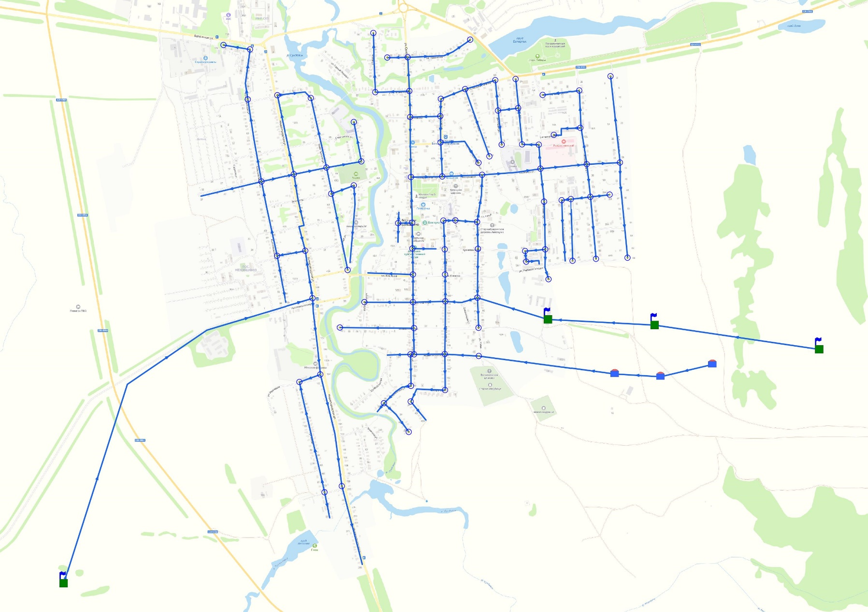
Рис. 1 – Схема водоснабжения р.п. Большое Мурашкино

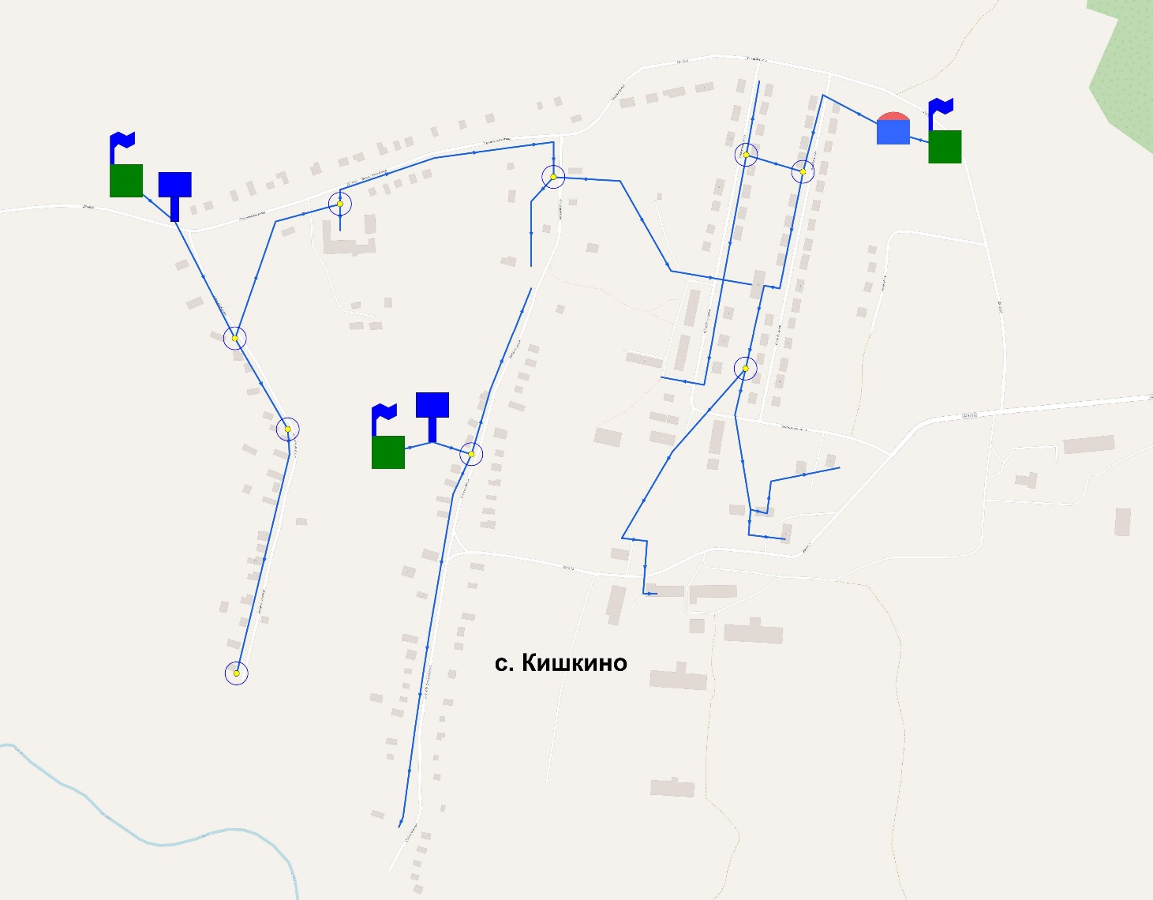
Рис. 2 – Схема водоснабжения с. Кишкино
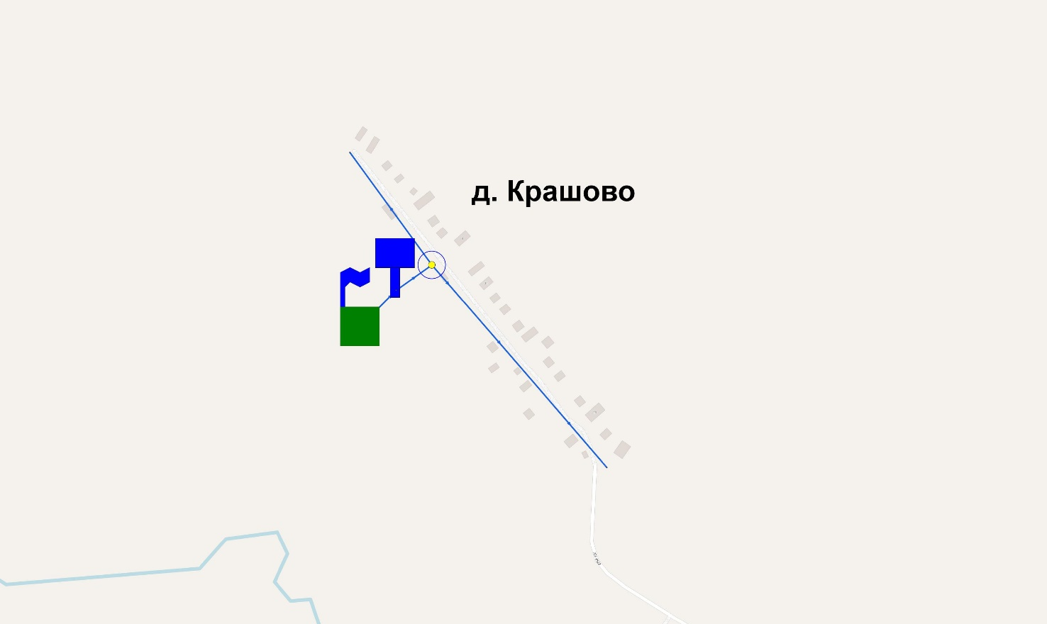
Рис. 3 – Схема водоснабжения д. Крашово
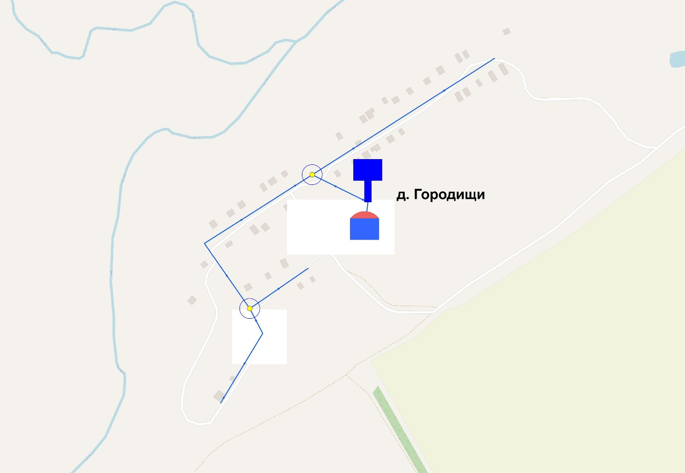
Рис. 4 – Схема водоснабжения д. Городищи
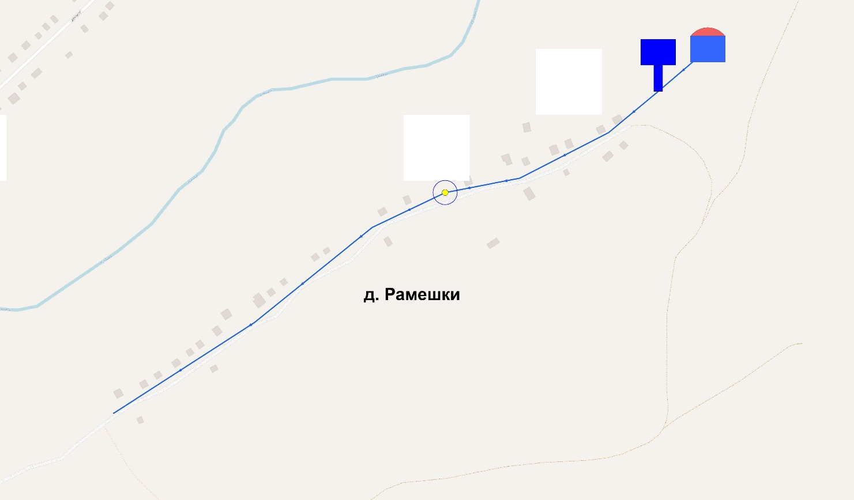
Рис.5 – Схема водоснабжения д. Рамешки
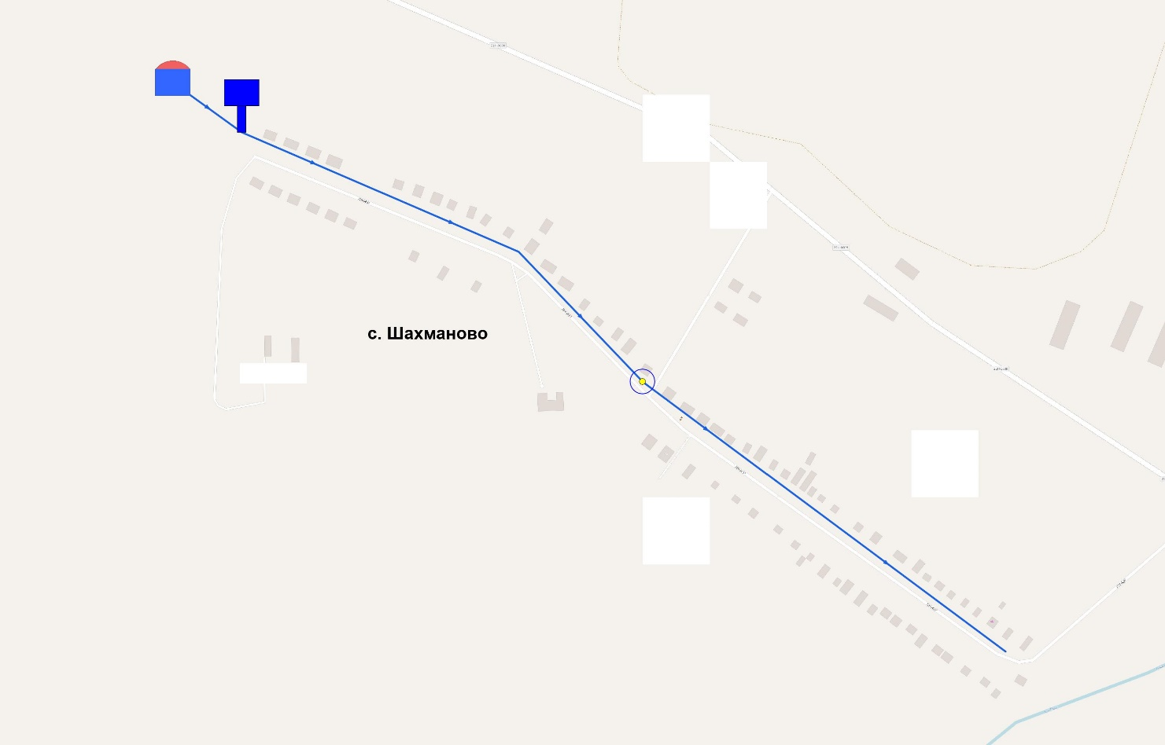
Рис.6 – Схема водоснабжения с. Шахманово
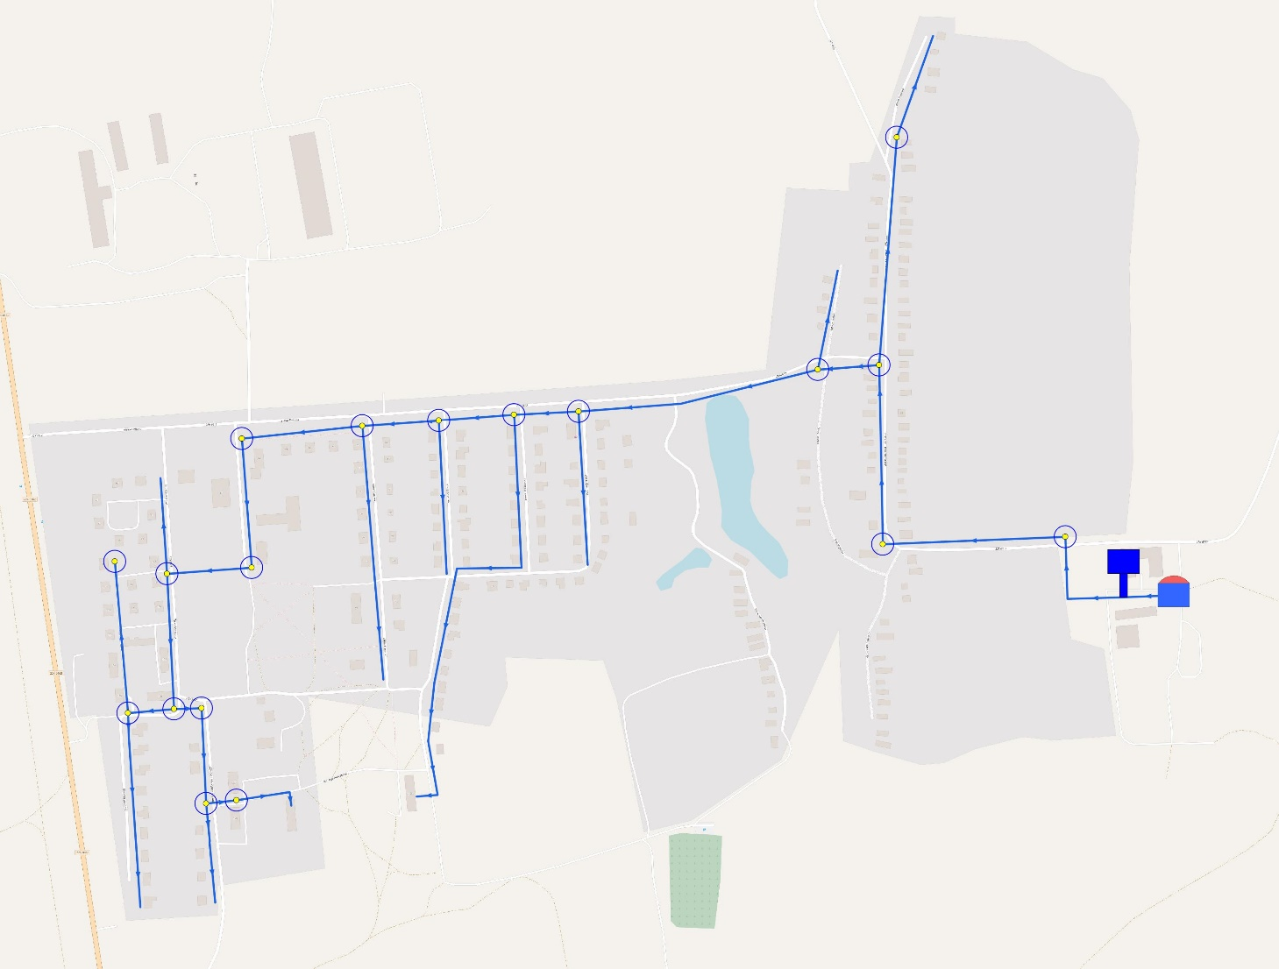
Рис.7 – Схема водоснабжения

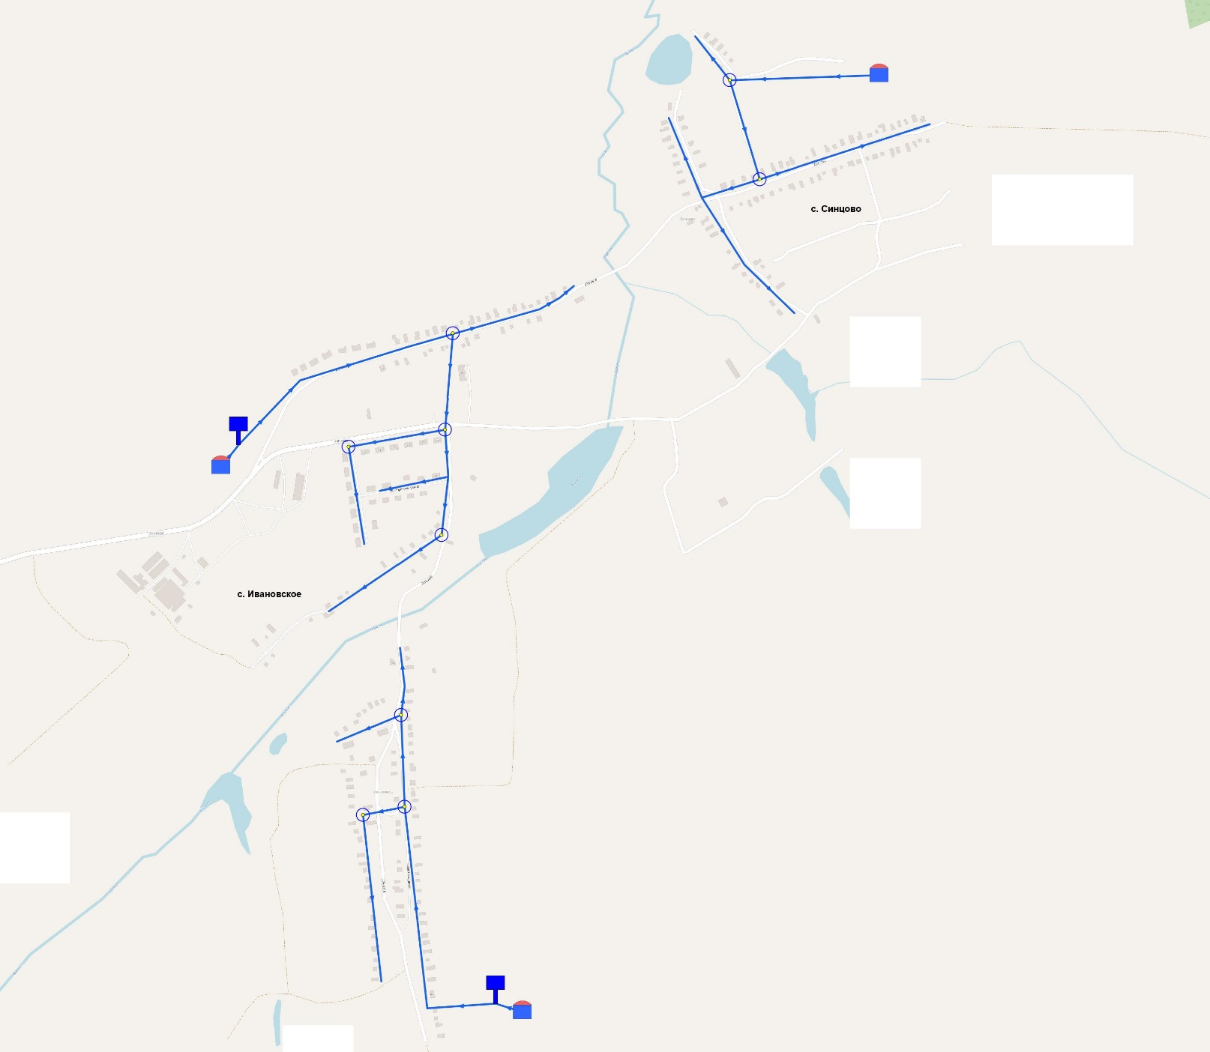
Рис.8 – Схема водоснабжения с. Синцово, с. Ивановское

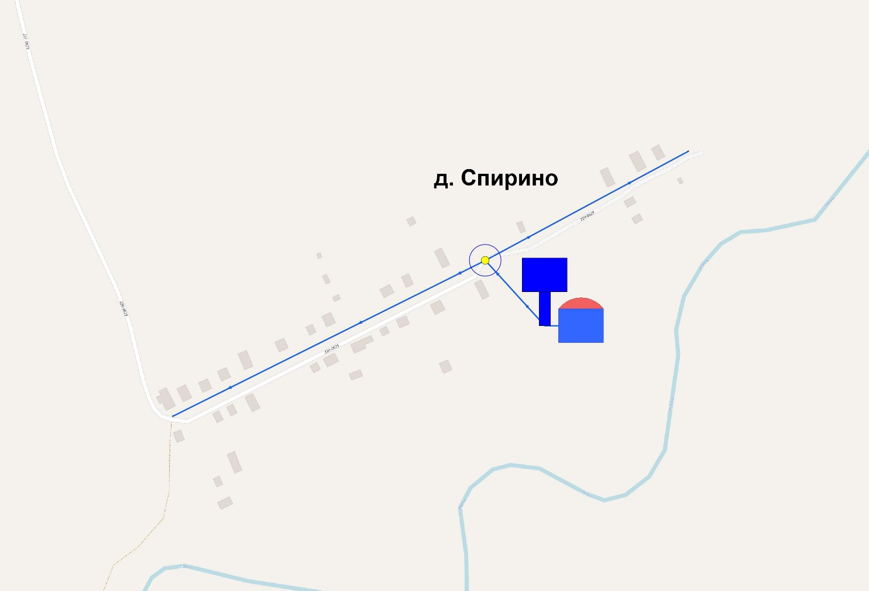
Рис.9 – Схема водоснабжения д. Спирино
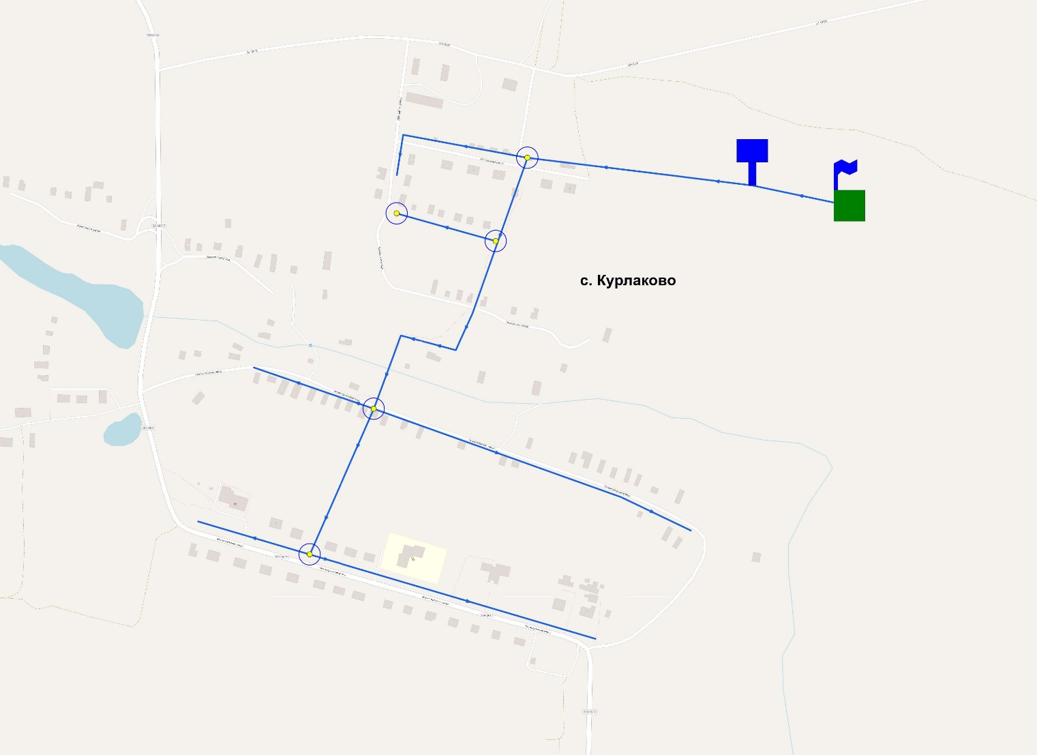
Рис.10 – Схема водоснабжения с. Курлаково
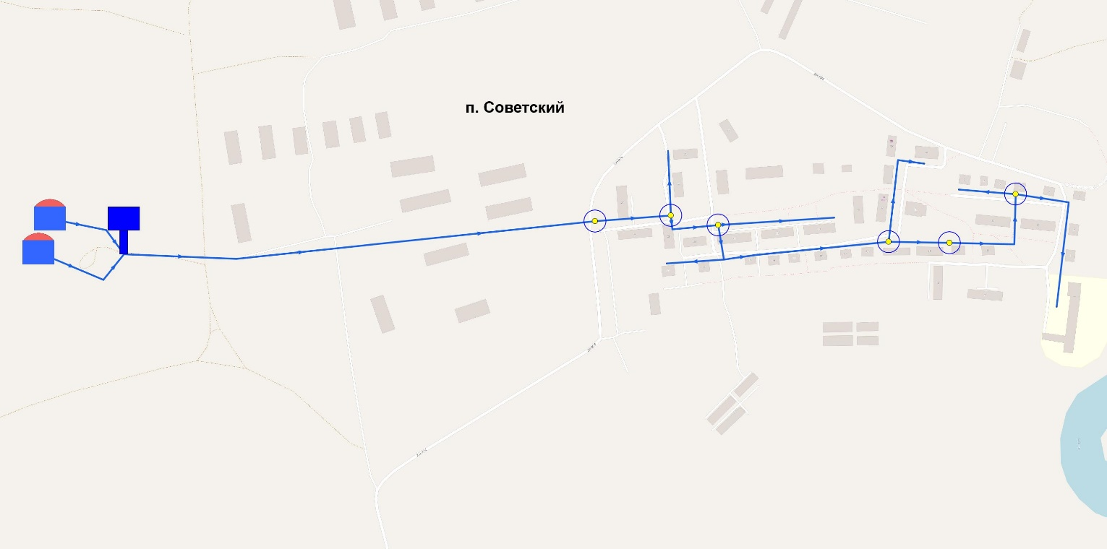
Рис.11 – Схема водоснабжения п. Советский
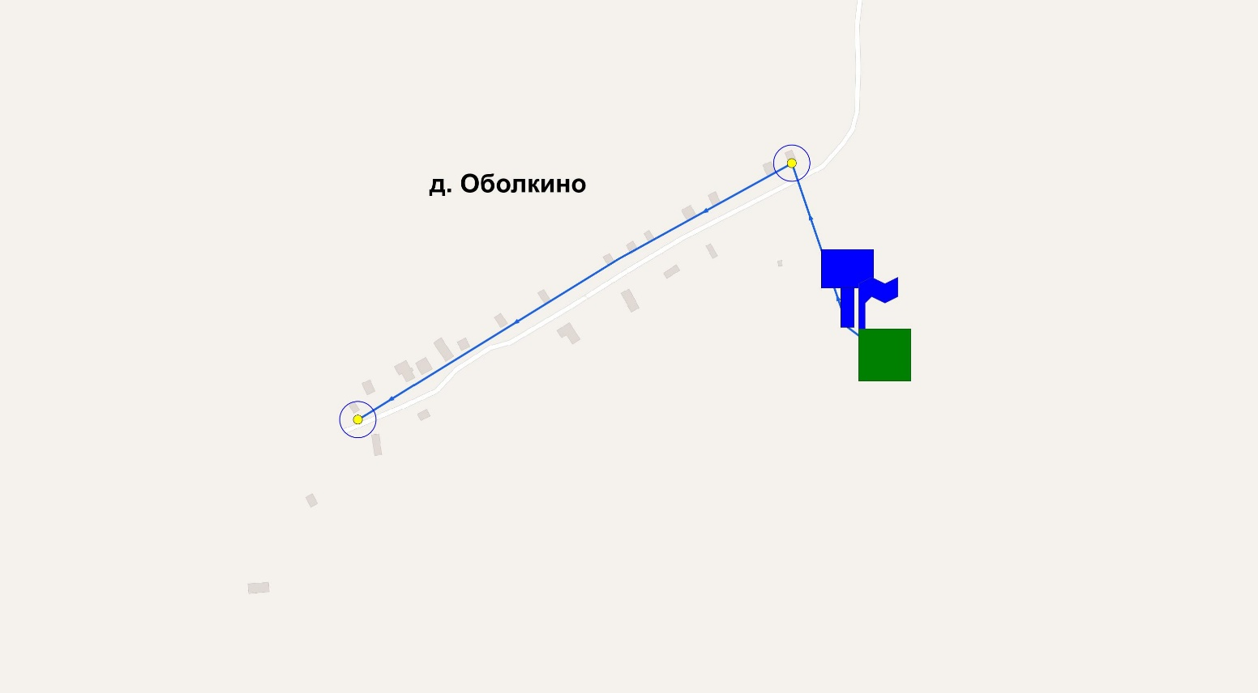
Рис.12 – Схема водоснабжения д. Оболкино

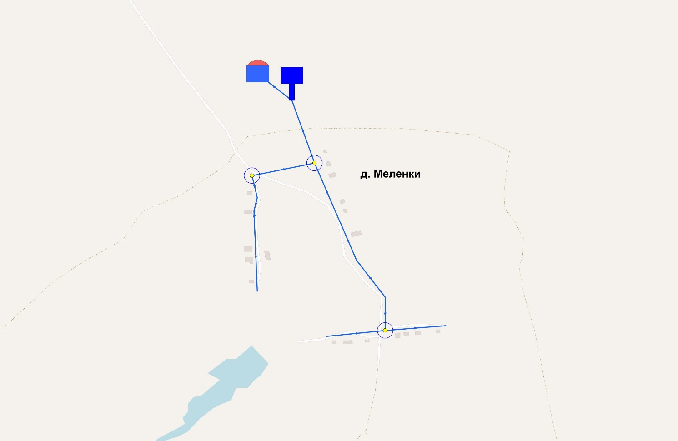
Рис.13 – Схема водоснабжения д. Меленки
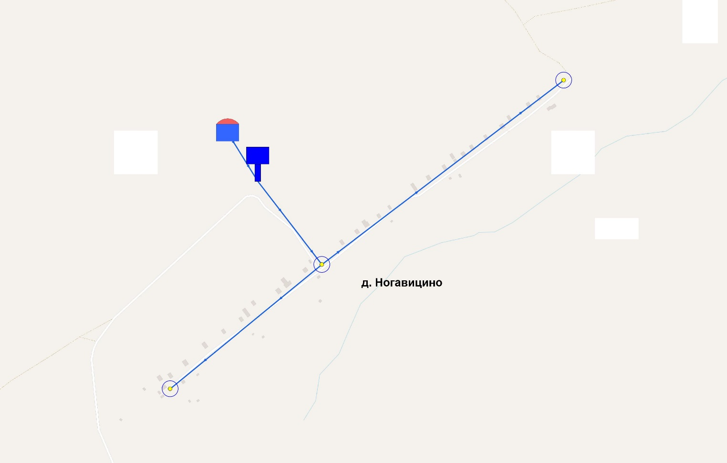
Рис.14 – Схема водоснабжения д. Ногавицино
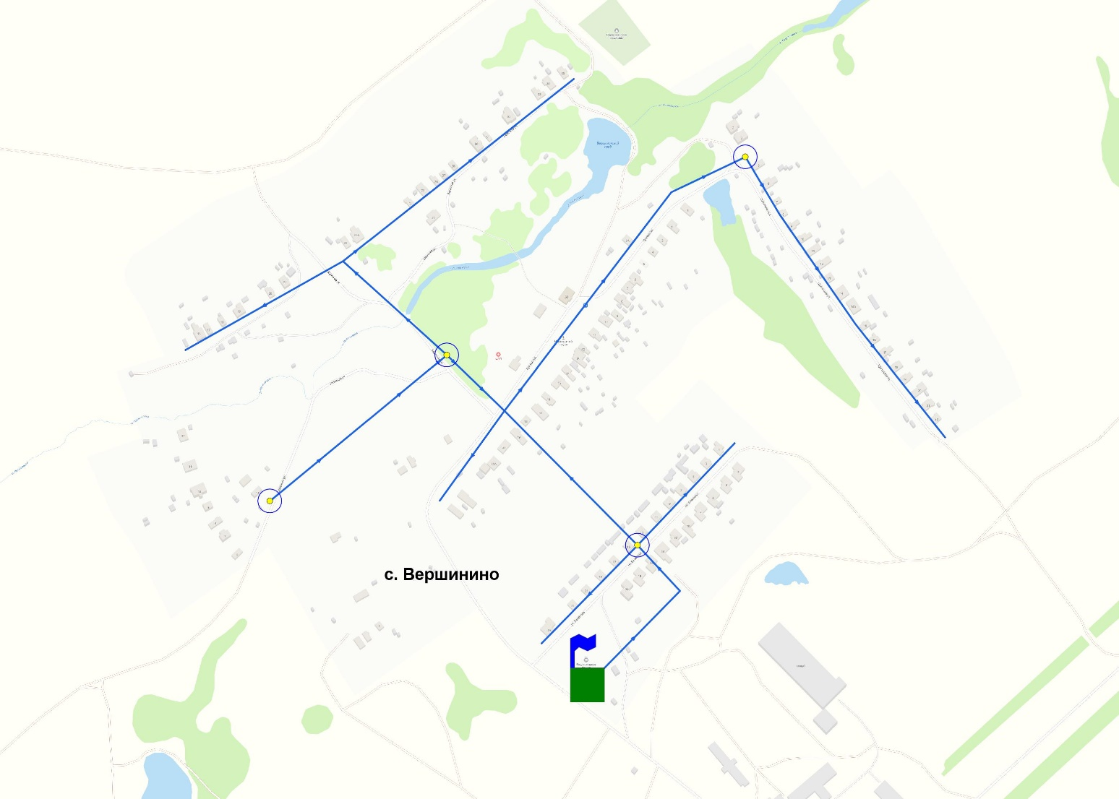
Рис.14 – Схема водоснабжения с. Вершинино
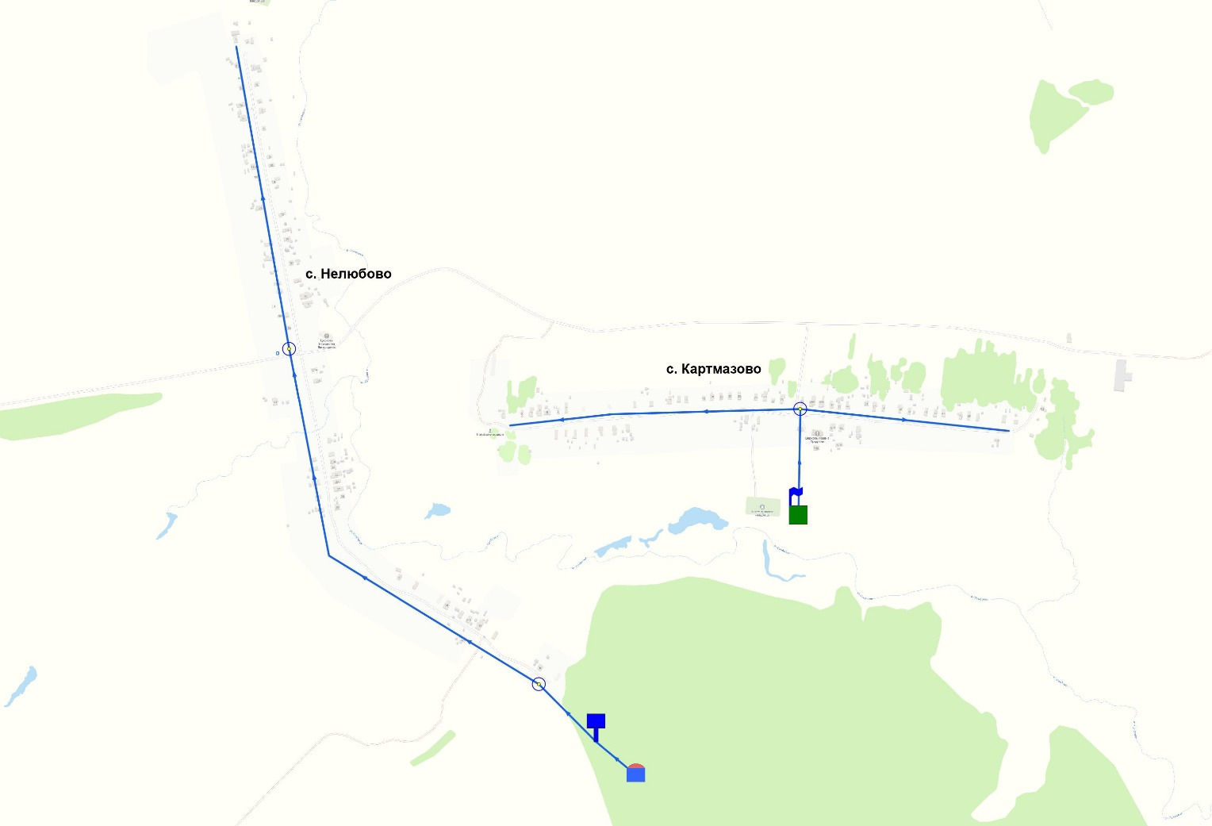
Рис.15 – Схема водоснабжения с.Нелюбово, с. Картмазово

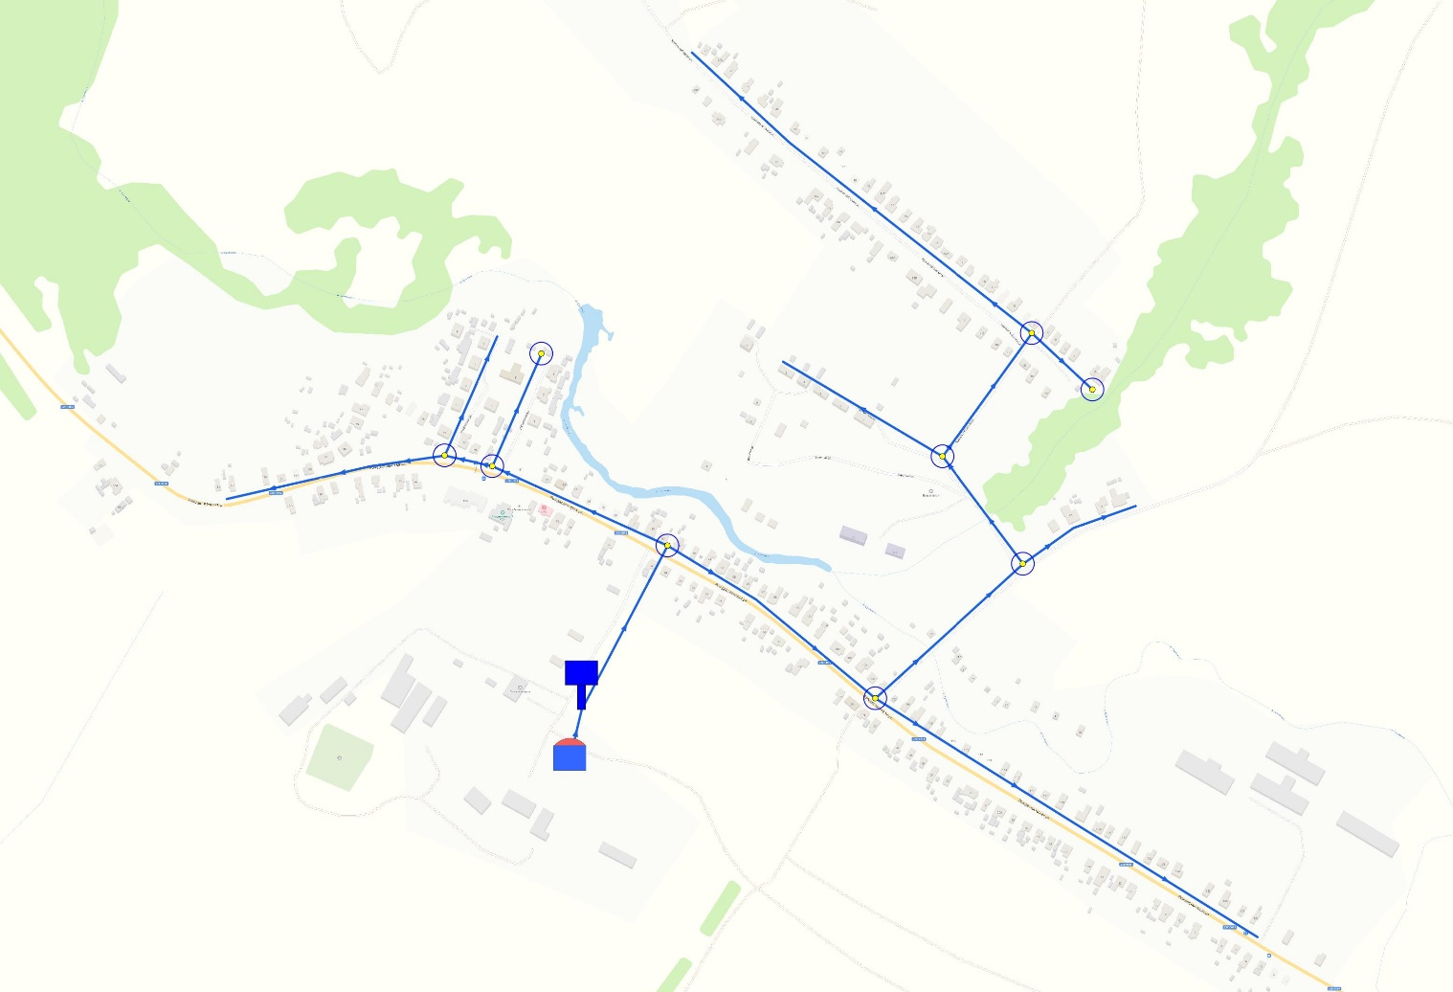
Рис.16 – Схема водоснабжения
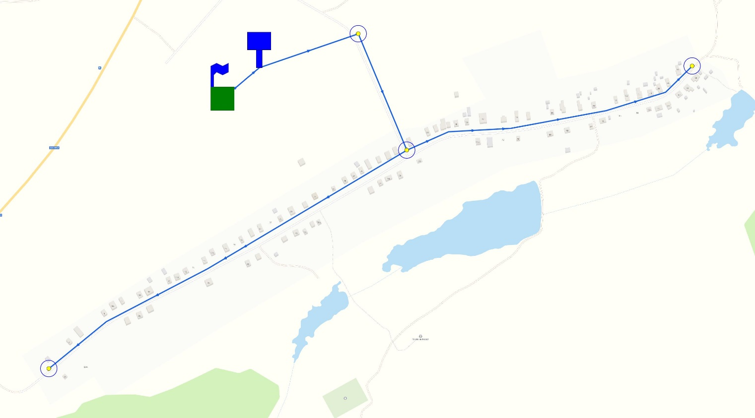
Рис.17 – Схема водоснабжения
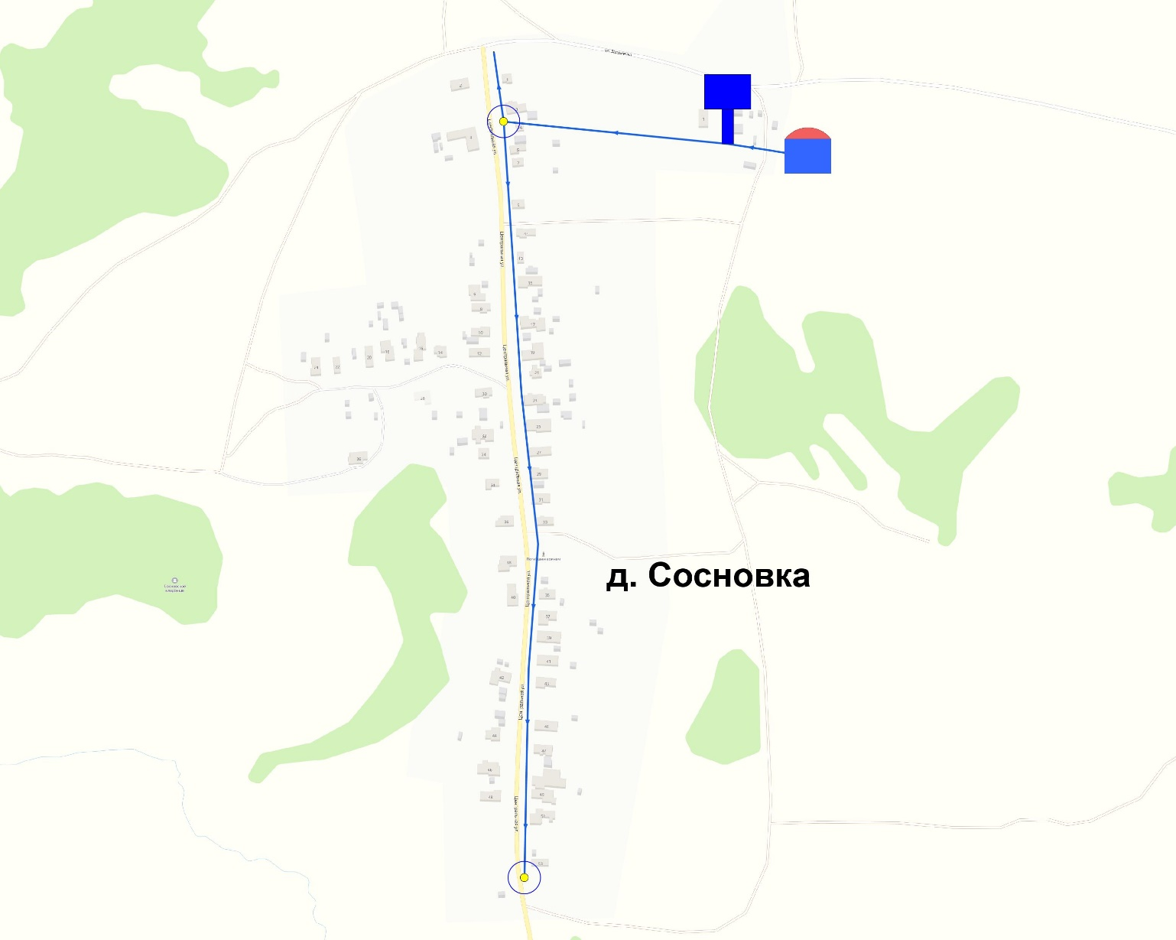
Рис.18 – Схема водоснабжения д. Сосновка
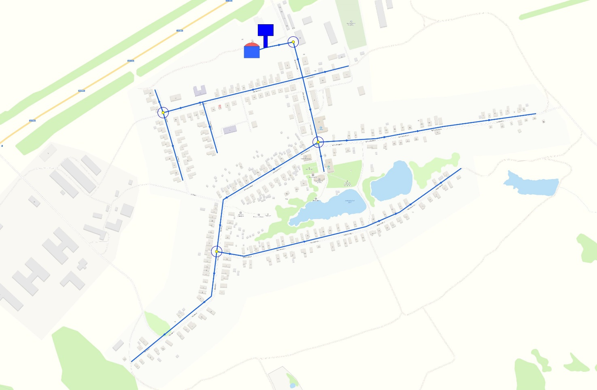
Рис.18 – Схема водоснабжения д. Григорово
1.5. ЭКОЛОИЧЕСКИЕ АСПЕКТЫ МЕРОПРИЯТИЙ ПО СТРОИТЕЛЬСТВУ, РЕКОНСТРУКЦИИ И МОДЕРНИЗАЦИИ ОБЪЕКТОВ ЦЕНТРАЛИЗОВАННЫХ СИСТЕМ ВОДОСНАБЖЕНИЯ
1.5.1. Меры по предотвращению вредного воздействия на водный бассейн предлагаемых к строительству и реконструкции объектов централизованных систем водоснабжения при сбросе (утилизации) промывных вод
На формирование химического состава воды значительное влияние оказывает антропогенный фактор
Технологический процесс забора воды и транспортирования её в водопроводную сеть не сопровождается вредными выбросами. Водопроводная сеть не оказывает вредного воздействия на окружающую среду, объект является экологически чистым сооружением.
При эксплуатации водопроводной сети вода на хозяйственно-бытовые нужды не используется, производственные стоки не образуются. Эксплуатация водопроводной сети, не предусматривает каких-либо сбросов вредных веществ в водоемы и на рельеф.
При производстве строительных работ вода для целей производства не требуется. При испытании водопроводной сети на герметичность используется сетевая вода. Слив воды из трубопроводов после испытания и промывки производится на рельеф местности. Негативное воздействие на состояние поверхностных и подземных вод будет наблюдаться только в период строительства, носить временный характер и не окажет существенного влияния на состояние окружающей среды.

1.5.2. Меры по предотвращению вредного воздействия на окружающую среду при реализации мероприятий по снабжению и хранению химических реагентов, используемых в водоподготовке
В Большемурашкинском муниципальном округе станции водоподготовки отсутствуют.

1.6. ОЦЕНКА ОБЪЕМОВ КАПИТАЛЬНЫХ ВЛОЖЕНИЙ В СТРОИТЕЛЬСТВО, РЕКОНСТРУКЦИЮ И МОДЕРНИЗАЦИЮ ОБЪЕКТОВ ЦЕНТРАЛИЗОВАННЫХ СИСТЕМ ВОДОСНАБЖЕНИЯ
Стоимость рассчитана на основании Приказа Министерства строительства и жилищно-коммунального хозяйства РФ №147/пр от 19.03.2026 г. "Об утверждении укрупненных сметных нормативов" (НЦС 81-02-14-2026 "Наружные сети водоснабжения и канализации").
Коэффициент для Нижегородской области – 0,89.
Таблица 34 – Величина необходимых капитальных вложений
Наименование | Ед. изм. | Показатель | Стоимость 1 ед, (руб.) | Суммарная стоимость, тыс. руб.
МУП ЖКХ п. Степной
Ремонт водопровода с. Рождествено | м | 50 | 5260,5 | 263,025
Замена глубинного насоса ЭЦВ6-10-185, ЭЦВ6-6,5-80 | шт | 2 | 30000 | 60
Ремонт водопровода п. Советский | м | 140 | 5260,5 | 736,47
Замена задвижек на водопроводе | шт | 8 | 1500 | 12
Замена обратных клапанов | шт | 4 | 3000 | 12
Ограждение артезианских скважин | шт | 2 | 40000 | 80
Ремонт водопроводных колодцев | шт | 7 | 15000 | 105
Ремонт водопроводной колонки | шт | 2 | 10000 | 20
Замена насосов с. Григорово | шт | 2 | 30000 | 60
Ремонт водопроводных колодцев с. Григорово | шт | 3 | 15000 | 45
Ремонт водопровода с. Григорово | м | 360 | 5260,5 | 1893,78
Модернизация водопроводной сети с. Вершинино | м | 500 | 5260,5 | 2630,25
Модернизация водопроводной сети с. Карабатово | м | 500 | 5260,5 | 2630,25
Модернизация водопроводной сети с. Курлаково | м | 1000 | 5260,5 | 5260,5
Модернизация водопроводной сети с. Рождествено | м | 2000 | 5260,5 | 10521
Модернизация водопроводной сети п. Советский | м | 4000 | 5260,5 | 21042
Итого: |  |  |  | 45371,275
МУП «Управляющая компания»
Замена водопроводной сети р.п.Большое Мурашкино, от ул.Мая, д.100 до центрального накопителя ПЭ 160мм | м | 390 | 5260,5 | 2051,6
Замена водопроводной сети с.Кишкино, ул.Пришкольная, д.2-15 ПЭ 110мм | м | 400 | 5260,5 | 2104,2
Замена водопроводной сети р.п.Большое Мурашкино, ул.5-й мкрн., д.11-д.15 ПЭ 110мм | м | 120 | 5260,5 | 631,26
Замена водопроводной сети р.п.Большое Мурашкино, ул.Свободы, д.85- д.77 ПЭ 110мм | м | 66 | 5260,5 | 347,193
Модернизация водопроводной сети р.п. Большое Мурашкино | м | 5000 | 5260,5 | 26302,5
Модернизация водопроводной сети с. Ивановское | м | 2500 | 5260,5 | 13151,3
Модернизация водопроводной сети с. Кишкино | м | 500 | 5260,5 | 2630,25
Модернизация водопроводной сети д. Холязино | м | 2000 | 5260,5 | 10521
Модернизация водопроводной сети с. Шахманово | м | 500 | 5260,5 | 2630,25
Итого: |  |  |  | 60369,498

1.7. ПЛАНОВЫЕ ЗНАЧЕНИЯ ПОКАЗАТЕЛЕЙ РАЗВИТИЯ ЦЕНТРАЛИЗОВАННЫХ СИСТЕМ ВОДОСНАБЖЕНИЯ
Реализация описанных выше мероприятий положительно скажется на эксплуатационных показателях системы водоснабжения, в результате чего ожидается улучшение целевых показателей. Плановые показатели развития системы централизованного водоснабжения представлены ниже (Таблица 35):
Таблица 35
№ п/п | Наименование показателя | Ед. изм. | 2025(базовый год) | 2026 | 2027 | 2028 | 2029 | 2030 | 2031-2035 | 2036-2045
1. | КАЧЕСТВО ВОДЫ
1.1 | Доля проб холодной питьевой воды, подаваемой с источников водоснабжения, водопроводных станций или иных объектов централизованной системы водоснабжения в распределительную водопроводную сеть, не соответствующих установленным требованиям, в общем объеме проб, отобранных по результатам производственного контроля качества питьевой воды | % | 0 | 0 | 0 | 0 | 0 | 0 | 0 | 0
1.2 | Доля проб холодной питьевой воды в распределительной водопроводной сети, не соответствующих установленным требованиям, в общем объеме проб, отобранных по результатам производственного контроля качества питьевой воды | % | 0 | 0 | 0 | 0 | 0 | 0 | 0 | 0
2. | НАДЕЖНОСТЬ И БЕСПЕРЕБОЙНОСТЬ ВОДОСНАБЖЕНИЯ
2.1 | Количество перерывов в подаче воды, зафиксированных в местах исполнения обязательств организацией, осуществляющей холодное водоснабжение, по подаче холодной воды, возникших в результате аварий, повреждений и иных технологических нарушений на объектах централизованной системы холодного водоснабжения, принадлежащих организации, осуществляющей холодное водоснабжение, в расчете на протяженность водопроводной сети в год | ед/км | 1,82 | 1,82 | 1,61 | 1,28 | 1,04 | 1,04 | 1,04 | 1,04
3. | КАЧЕСТВО ОБСЛУЖИВАНИЯ АБОНЕНТОВ
3.1 | Доля охвата населения централизованным водоснабжением | % | 98,4 | 68,5 | 98,6 | 98,7 | 98,9 | 99,0 | 99,3 | 99,5
3.2 | Доля обеспеченности потребителей приборами учета воды | % | 69,51 | 71,31 | 73,11 | 74,91 | 76,71 | 78,51 | 89,3 | 100
4. | ЭФФЕКТИВНОСТЬ ИСПОЛЬЗОВАНИЯ РЕСУРСОВ
4.1 | Доля потерь воды в централизованных системах водоснабжения при транспортировке в общем объеме воды, поданной в водопроводную сеть (среднее значение) | % | 51,2 | 51,2 | 50,3 | 48,1 | 46,4 | 46,4 | 46,4 | 46,4
4.1.1. | Удельный расход электрической энергии, потребляемой в технологическом процессе забора и подготовки питьевой воды, на единицу объема воды, поднятой насосными станциями первого подъема | кВт*ч/куб. м | 0,516 | 0,516 | 0,516 | 0,516 | 0,516 | 0,516 | 0,516 | 0,516

1.8. ПЕРЕЧЕНЬ ВЫЯВЛЕННЫХ БЕСХОЗЯЙНЫХ ОБЪЕКТОВ ЦЕНТРАЛИЗОВАННЫХ СИСТЕМ ВОДОСНАБЖЕНИЯ
Сведения об объекте, имеющем признаки бесхозяйного, могут поступать от исполнительных органов государственной власти Российской Федерации, субъектов Российской Федерации, органов местного самоуправления, а также на основании заявлений юридических и физических лиц, а также выявляться эксплуатирующей организацией в ходе осуществления технического обследования централизованных сетей.
Эксплуатация выявленных бесхозяйных объектов централизованных систем водоотведения, путем эксплуатации которых обеспечивается водоснабжение, осуществляется в порядке, установленном Федеральным законом от 07.12.2011 г. № 416-ФЗ «О водоснабжении и водоотведении», статья 8, пункт 5:
«В случае выявления бесхозяйных объектов централизованных систем горячего водоснабжения, холодного водоснабжения и (или) водоотведения, в том числе водопроводных и канализационных сетей, путем эксплуатации которых обеспечиваются водоснабжение и (или) водоотведение, эксплуатация таких объектов осуществляется гарантирующей организацией либо организацией, которая осуществляет горячее водоснабжение, холодное водоснабжение и (или) водоотведение и водопроводные и (или) канализационные сети которой непосредственно присоединены к указанным бесхозяйным объектам (в случае выявления бесхозяйных объектов централизованных систем горячего водоснабжения или в случае, если гарантирующая организация не определена в соответствии со статьей 12 настоящего Федерального закона), со дня подписания с органом местного самоуправления передаточного акта указанных объектов до признания на такие объекты права собственности или до принятия их во владение, пользование и распоряжение оставившим такие объекты собственником в соответствии с гражданским законодательством».
Бесхозяйные объекты централизованных систем водоснабжения отсутствуют.
2. СХЕМА ВОДООТВЕДЕНИЯ
2.1. СУЩЕСТВУЮЩЕЕ ПОЛОЖЕНИЕ В СФЕРЕ ВОДООТВЕДЕНИЯ
2.1.1. Описание структуры системы сбора, очистки и отведения сточных вод на территории поселения и деление территории поселения на эксплуатационные зоны
Централизованное водоотведение в Большемурашкинском муниципальном округе есть только у 25,4 % территории.
В округе функционирует централизованная система канализации. Тип канализации –самотечная канализация.
Централизованной сетью хозяйственно-бытовой канализацией охвачены р.п. Большое Мурашкино, с Кишкино, с Холязино и пос. Советский. В остальных частях округа хозяйственно-бытовая канализация представлена в виде септиков.
Протяженность канализационных сетей Большемурашкинского муниципального округа составляет 19,204 км.
Эксплуатацию канализационной сети и очистных сооружений осуществляет МУП «Управляющая компания» и МУП ЖКХ п. Советский.
Большая часть территории Большемурашкинского муниципального округа не обеспечена системой централизованной канализации. Данные территории используют децентрализованную систему канализации (септики и выгребные ямы), что негативно сказывается на состоянии почвенного покрова и водных объектов.
2.1.2. Описание результатов технического обследования централизованной системы водоотведения, включая описание существующих канализационных очистных сооружений, в том числе оценку соответствия применяемой технологической схемы очистки сточных вод требованиям обеспечения нормативов качества очистки сточных вод, определение существующего дефицита (резерва) мощностей сооружений и описание локальных очистных сооружений, создаваемых абонентами
Таблица 36
№ | Наименование КОС | Адрес |  | Производи-тельность, м3/ч | Объем принятых стоков из сети, м3/ч | Расход эл. Энергии кВтч за 2025 г.
№ | Наименование КОС | Населенный пункт | Улица | Производи-тельность, м3/ч | Объем принятых стоков из сети, м3/ч | Расход эл. Энергии кВтч за 2025 г.
1 | Установка биологической очистки сточных вод «ТОПАС-150» мощностью 48 м.куб/сут. | р.п.Большое Мурашкино | 6-й микрорайон | 2,0000 | 1,3764 | 29400
2 | Станция очистки и обеззараживания бытовых сточных вод " ТРИУМФ-250 миди сКНС и блоком УФ- обеззараживания" производительностью 50 м3/сут | р.п.Большое Мурашкино | 5-й микрорайон | 2,08 | 0 | 2026 год ввода

2.1.3. Описание технологических зон водоотведения, зон централизованного и нецентрализованного водоотведения (территорий, на которых водоотведение осуществляется с использованием централизованных и нецентрализованных систем водоотведения) и перечень централизованных систем водоотведения
«Технологическая зона водоотведения» - часть канализационной сети, принадлежащей организации, осуществляющей водоотведение, в пределах которой обеспечиваются прием, транспортировка, очистка и отведение сточных вод или прямой (без очистки) выпуск сточных вод в водный объект.
На территории округа централизованное водоотведение есть в 4-х населенных пунктах: п. Советский, р.п. Большое Мурашкино, с Кишкино и с Холязино. В остальных населенных пунктах централизованное водоотведение отсутствует. Сброс сточных вод осуществляется в выгребные ямы.
2.1.4. Описание технической возможности утилизации осадков сточных вод на очистных сооружениях существующей централизованной системы водоотведения
Осадки сточных вод проходят обработку методом механического обезвоживания, являются отходами 5 класса опасности.
В настоящее время подсушенные осадки сточных вод вывозятся на полигон ТКО.
В связи с тем, что промышленные предприятия отсутствуют в Большемурашкинском муниципальном округе, то после проведения анализа состава и свойств осадков, можно поставлять осадки на предприятия, занимающиеся растеневодством.
Также данные осадки могут быть использованы для благоустройства объездных дорог.
2.1.5. Описание состояния и функционирования канализационных коллекторов и сетей, сооружений на них, включая оценку их износа и определение возможности обеспечения отвода и очистки сточных вод на существующих объектах централизованной системы водоотведения
В Большемурашкинском муниципальном округе эксплуатируется 19,204 км подземных магистральных канализационных трубопроводов. Все сети выполнены из труб диаметром 100-250 мм.
Износ сетей –75 %. Нормативные сроки службы канализационных сетей (коллекторы и уличная сеть с колодцами и арматурой) составляет: - керамические – 50 лет; - железобетонные, бетонные и чугунные - 40 лет, пластиковые – более 50 лет.
Функционирование и эксплуатация канализационных сетей систем централизованного водоотведения осуществляется на основании «Правил технической эксплуатации систем и сооружений коммунального водоснабжения и канализации», утвержденных приказом Госстроя РФ №168 от 30.12.1999г. и МДК 3-02.2001.
Таблица 26
Наименование населенного пункта |  | Протяжен ность (м) | Диаметр труб (мм) | Материалы труб
УБОСВ 6-й мкр (самотечная сеть) | канализационный коллектор от УБОСВ по 6-й мкр. и ул.Телицына | 568,0000 | 216,0 | чугун
УБОСВ 6-й мкр (самотечная сеть) | канализационный коллектор ул. Телицына, от д.№29 - к д.№22, №24, №26 | 205,0000 | 216,0 | ПВХ
с.Холязино (самотечная сеть) | с.Холязино,ул. Шоссейная,от д №118 по ул. Шоссейной, до станции очистки сточных вод, расположенных примерно в 1000 метрах на северо-запад от д. №64 по ул. Пакина, От домов № 126 и 129 по ул. Молодежной до станции очистки сточных вод | 5144,0 | 100,0 | чугун
с.Кишкино (самотечная сеть) | с.Кишкино, от д № 3 по ул. Юбилейная до полей фильтрации, расположенных примерно в 900 метрах на северо-запад от дома №15 по улице Центральной. От д. №15 по ул. Центральной до полей фильтрации | 1756,0000 | 100,0000 | чугун
с.Кишкино (самотечная сеть) | с.Кишкино, ул.Центральная, д.1 | 72 | 100 | НПВХ
с.Кишкино (самотечная сеть) | с.Кишкино, ул.Центральная, д.15 | 190 | 100 | НПВХ
с.Кишкино (самотечная сеть) | с.Кишкино до УБОСВ | 251,0000 | 200 | НПВХ
Бойлерная (самотечная сеть) | Канализационный коллектор п.Меховщиков р.п.Большое Мурашкино | 5139,0 | 350 | керамика
УБОСВ 5-й мкр (самотечная сеть) | Канализационная сеть от 5-го мкр, д.15 по ул.Молодежная до дороги Работки-Порецкое | 403 | 200 | асбестоцемент
УБОСВ 5-й мкр (самотечная сеть) | Канализационная сеть от дороги Работки-Порецкое до УБОСВ  (5-й мкр) | 486,0000 | 200 | НПВХ
п. Советскитй |  | 5000 | 150-250 | асбестоцемент
2.1.6. Оценка безопасности и надежности объектов централизованной системы водоотведения и их управляемости
В соответствии с требованиями Федерального закона от 07.12.2011 № 416-ФЗ «О водоснабжении и водоотведении» «…Собственники и иные законные владельцы централизованных систем водоотведения, организации, осуществляющие водоотведение, принимают меры по обеспечению безопасности таких систем и их отдельных объектов, направленные на их защиту от угроз техногенного, природного характера и террористических актов, предотвращение возникновения аварийных ситуаций, снижение риска и смягчение последствий чрезвычайных ситуаций».
Входящие в состав централизованных систем водоотведения, включая сети инженерно-технического обеспечения, а также связанные с такими зданиями и сооружениями процессы проектирования (включая изыскания), строительства, монтажа, наладки, эксплуатации и утилизации (сноса) должны соответствовать требованиям Федерального закона от 30.12.2009 года №384-ФЗ «Технический регламент о безопасности зданий и сооружений».
Централизованная система водоотведения представляет собой сложную систему инженерных сооружений, надежная и эффективная работа которых является одной из важнейших составляющих благополучия населения Большемурашкинского муниципального округа.
Приоритетными направлениями развития системы водоотведения являются повышение качества очистки сточных вод и надежность работы сетей и сооружений.
Практика показывает, что трубопроводные сети являются, не только наиболее функционально значимым элементом системы канализации, но и наиболее уязвимым с точки зрения надежности.
Объекты централизованной системы водоотведения Большемурашкинского муниципального округа были рассмотрены с целью оценки безопасности, надежности и их управляемости.
- Безопасность. Эксплуатация объектов осуществляется в строгом соответствии с нормами технического регламента и других нормативных документов, касающихся систем водоотведения, требований охраны труда и экологической безопасности.
- Надежность. Трубопроводные сети являются наиболее уязвимым элементом системы водоотведения с точки зрения надежности. По информации, полученной от РСО на объектах системы водоотведения в 2025 году, было зафиксировано 1 шт засоров на сетях пос. Советский. Появление засоров обуславливается не только изношенностью сетей, но и безответственным отношением абонентов, которые сбрасывают в сеть крупногабаритный мусор и пищевые отбросы. Крупных аварий, приведших к остановке предоставления услуги водоотведения, за последний год в системе ЦВО не происходило. Для исключения аварийных ситуаций необходимо заменить канализационные сети с большим процентом износа.
– Управляемость. Обслуживание объектов системы водоотведения осуществляется в строгом соответствии с правила эксплуатации систем водоотведения. В организации имеется подготовленный персонал, осуществляющий оперативные и ремонтные работы. Дежурная служба устраняет возникшие нарушения в работе оборудования и сетей в нормативные сроки. Ведется требуемая дежурная документация. Для более оперативных действий персонала необходимо разработать и внедрить систему диспетчеризации производственных процессов.
2.1.7. Оценка воздействия сбросов сточных вод через централизованную систему водоотведения на окружающую среду
Оценка воздействия сбросов сточных вод через ЦСВО определяется по совокупности факторов вредного воздействия на окружающую среду и производится в несколько этапов:
Воздействие на атмосферный воздух
Источниками загрязнения атмосферы являются технологические сооружения очистки сточных вод (иловые площадки, аэротенки и вторичные отстойники) и вспомогательные сооружения.
Наибольший вклад в загрязнение атмосферы вносят диоксид азота и аммиак.
Расчет рассеивания загрязняющих веществ в атмосферном воздухе территории расположения КОС показал, что при всех режимах работы очистных сооружений концентрации всех видов загрязняющих веществ на границах нормативной санитарно-защитной зоны и на границе ближайшей жилой застройки составляют менее 1,0 ПДК и соответствуют санитарно-гигиеническим и экологическим нормативам (СанПиН 2.2.1/2.1.1.1200-03, 2.2.1/2.1.1.2739-10).
Шумовое воздействие
Основными источниками шумового воздействия объекта является воздуходувное оборудование, расположенное в здании компрессорной.
Воздействие на подземные воды
Принятые проектами решения по водоотведению КОС позволяют минимизировать расход питьевой воды на технологические нужды за счет использования очищенной сточной воды.
Питьевая вода используется для хозяйственно-бытовых нужд КОС. Для технологических нужд очистных сооружений (приготовление реагентов, промывка оборудования и заполнение пожарных резервуаров), а также полив газонов и зеленых насаждений используется вода, после очистки на очистных сооружениях.
Охрана подземных вод от загрязнения обеспечивается:
- усилиной гидроизоляцией загрубленных емкостей и приямков;
- установкой оборудования и насосов в помещении с бетонным полом, оборудованных трапами для отвода в канализация возможных утечек и переливов;
Воздействие на окружающую среду при обращении с отходами
Источниками образования отходов на очистных сооружениях являются как технологические процессы очистки сточных вод, так и вспомогательные производства. Все отходы, образующиеся на стадии эксплуатации объекта, временно накапливаются на специально оборудованных площадках. По мере накопления отходов осуществляется передача их в специализированное лицензированное предприятие для утилизации и для размещения на полигоне.
Воздействие, связанное с образованием и обращением с отходами, можно рассматривать как допустимое и регулируемое.
Воздействие на здоровье
Основным фактором воздействрия на здоровье населения является загрязнение атмосферного воздуха и шумового воздействия предприятия на окружающую среду. Учитывая близость существующей жилой застройки к границе территории промплощадки предприятия, в качестве рекомендаций по снижению негативных последствий, предлагаются следующие мероприятия:
- усиление контроля за соблюдением технологическогого режима;
- осуществлять систематический контроль выбросов автотранспортных средств;
- осуществлять систематический контроль уровня загрязнения воздуха и уровня щума;
- осуществлять постоянный контроль за состоянием шумоизоляции установленного оборудования;
- не допускать работу технологического оборудования в форсированном режиме.
Воздействие объемов сброса загрязняющих веществ на водные объекты
На сегодняшний день требования к предельно допустимому сбросу ужесточились. Очистные сооружения должны обеспечивать эффект очистки сточных вод до норм ПДК рыбхозяйственных водоемов согласно СанПиН 2.1.5.980-00 «Гигиенические требования к охране поверхностных вод». Контроль качества очистки осуществляется путем ежемесячного отбора проб очищенных сточных вод перед сбросом в водный объект.
2.1.8. Описание территорий муниципального образования, не охваченных централизованной системой водоотведения
К территориям Большемурашкинского муниципального округа, не охваченным централизованным водоотведением относятся 74,6% территории муниципального округа.
На территориях, где отсутствует централизованное водоотведение, строительство КОС или технологически невозможно, или экономически не оправданно. Для этих населенных пунктов предлагается оставить индивидуальные септики с последующей их откачкой и вывозом стоков специализированным автотранспортом.
2.1.9. Описание существующих технических и технологических проблем системы водоотведения поселения
Основными техническими проблемами системы водоотведения, как у большинства населенных пунктов России, являются износ оборудования канализационных станций, наличие ветхих и аварийных сетей канализации, наличие неучтенных стоков, отсутствие ливневой канализацией, отсутствие полноценной автоматизации и диспетчеризации процессов водоотведения.
Проблемным вопросом в части сетевого канализационного хозяйства является истечение срока эксплуатации трубопроводов, а также истечение срока эксплуатации запорно-регулирующей арматуры на напорных канализационных трубопроводах. Износ магистральных коллекторов составляет 70%. Это приводит к аварийности на сетях - образованию утечек, засорений. Поэтому необходима своевременная реконструкция и модернизация сетей хозяйственно-бытовой канализации и запорно-регулирующей арматуры.
2.1.10. Сведения об отнесении централизованное системы водоотведения (канализации) к централизованным системам водоотведения поселения, включающие перечень и описание централизованных систем водоотведения (канализации), отнесенных к централизованным системам водоотведения поселений, а также информацию об очистных сооружениях (при их наличии). на которые поступают сточные воды, отводимые через указанные централизованные системы водоотведения (канализации), о мощности очистных сооружений и применяемых на них технологиях очистки сточных вод, среднегодовом объеме принимаемых сточных вод
Отнесение централизованной системы водоотведения к централизованным системам водоотведения осуществляется в соответствии с Постановлением Правительства РФ от 31.05.2019 N 691 «Об утверждении Правил отнесения централизованных систем водоотведения (канализации) к централизованным системам водоотведения поселений или городских округов и о внесении изменений в Постановление Правительства Российской Федерации от 5 сентября 2013 г. N 782».

2.2. БАЛАНСЫ СТОЧНЫХ ВОД В СИСТЕМЕ ВОДООТВЕДЕНИЯ
2.2.1. Баланс поступления сточных вод в централизованную систему водоотведения и отведения стоков по технологическим зонам водоотведения
Таблица 38 – Фактический приток сточных вод по предоставленным
данным
№  п/п | Показатели | Отпуск сточных вод, м³ /сут
6-й мкр. р.п. Большое Мурашкино
1 | Сброс сточных вод, в том числе: | 12057,506
1.1 | -население | 12057,506
1.2 | -организации | 0,0
1.3 | -бюджетные организации | 0,0
Бойлерная п. Меховщиков р.п. Большое Мурашкино
1 | Сброс сточных вод, в том числе: | 9995,656
1.1 | -население | 9472,063
1.2 | -организации | 11,04
1.3 | -бюджетные организации | 512,553
с. Кишкино
1 | Сброс сточных вод, в том числе: | 6784,519
1.1 | -население | 6633,519
1.2 | -организации | 0,0
1.3 | -бюджетные организации | 151,0
с. Холязино
1 | Сброс сточных вод, в том числе: | 18687,152
1.1 | -население | 18153,152
1.2 | -организации | 0,0
1.3 | -бюджетные организации | 534,0

2.2.2. Оценка фактического притока неорганизованного стока (сточных вод, поступающих по поверхности рельефа местности) по технологическим зонам водоотведения
Фактический приток сточных вод предоставлен МУП «Управляющая компания» и представлен в таблице 38. Учет сточных вод, поступающих по поверхности рельефа местности не ведется.
2.2.3. Сведения об оснащенности зданий, строений, сооружений приборами учета принимаемых сточных вод и их применении при осуществлении коммерческих расчетов
В настоящее время учет принимаемых сточных вод от потребителей осуществляется в соответствии с действующим законодательством, количество принятых сточных вод принимается равным количеству потребленной воды. Доля объемов сточных вод, рассчитанная по коммерческому прибору учета, составляет 100%.
Коммерческий учёт принимаемых сточных вод от потребителей осуществляется в соответствии с действующими нормативными актами, и количество принятых сточных вод принимается равным количеству потреблённой воды с учетом корректирующих коэффициентов.
Дальнейшее развитие коммерческого учета сточных вод будет осуществляется в соответствии с федеральным законом «О водоснабжении и водоотведении» № 416 от 07.12.2011г. Для напорных трубопроводов применяются ультразвуковые или электромагнитные расходомеры, которые необходимо подбирать, учитывая расчетный расход сточных вод. Рекомендуется использовать и ультразвуковые приборы учета расхода жидкости, снабженные датчиками доплеровского типа. Намного сложнее наладить учет количества стоков в трубопроводах, в которых вода движется самотеком.
2.2.4. Результаты ретроспективного анализа за последние 10 лет балансов поступления сточных вод в централизованную систему водоотведения по технологическим зонам водоотведения и по поселению, с выделением зон дефицитов и резервов производственных мощностей
Таблица 39
Год | Мощность ОСК, м³/час | Сброс сточных вод, м³/час | Резерв (+)/  дефицит (-)
6-й мкр. р.п. Большое Мурашкино
2022 | 2 | 1,376 | +0,624
2023 | 2 | 1,376 | +0,624
2024 | 2 | 1,376 | +0,624
2025 | 2 | 1,376 | +0,624

В 2026 году введена в эксплуатацию станция ТРИУМФ-250, производительностью 2,08 м³/час.
2.2.5. Прогнозные балансы поступления сточных вод в централизованную систему водоотведения и отведения стоков по технологическим зонам водоотведения на срок не менее 10 лет с учетом различных сценариев развития поселения
Прогнозный баланс поступления сточных вод был определен по расчётному балансу водопотребления. Среднесуточное поступление сточных вод было определено следующим образом:
q_{сут сточ} = Q_{год}/n,
где Q_{год} – расчетный перспективный объем реализация питьевой воды, взятой из таблицы 15 по годам, м³/год;
n – количество дней в летний/зимний период, сут.
Также стоит учесть рекомендацию СП 32.13330.2018 (изм. №3) пункт 5.1.5, согласно которому для существующих населенных пунктов к расчетным расходам рекомендуется и допускается принимать соответственно, процент рассчитанного суммарного среднесуточного притока сточных вод в размере:
4 ÷ 8 - неучтенные расходы, включающие в себя воду, поступившую от абонентов, имеющих незаконные врезки, занизивших водопотребление, имеющих неучтенные артезианские скважины и т.д.;
4 ÷ 8 – неорганизованный приток (поверхностные и дренажные воды);
Тогда итоговая формула прогнозного баланса поступления сточных вод будет определяться по формуле:
q_{сут сточ} = (Q_{год}/n) ∙ 1,06 ∙ 1,06, м³/сут,
где 1,08; 1,06; 1,06 – коэффициенты, принятые согласно рекомендациям п. 5.1.5 СП 32.13330.2018 «Канализация. Наружные сети и сооружения».
Результаты расчетов приведены в таблице 40.
Таблица 40
Год | Среднесуточное поступление сточных вод, м³/сут | Максимальносуточное поступление сточных вод, м³/сут | Максимальносуточное поступление сточных вод, м³/час
6-й мкр. р.п. Большое Мурашкино
2025 | 33,03 | 39,2 | 1,633
2026 | 33,03 | 39,2 | 1,633
2027 | 32,63 | 39,2 | 1,633
2028 | 32,63 | 39,2 | 1,633
2029 | 32,63 | 39,2 | 1,633
2030 | 32,63 | 39,2 | 1,633
2031-2035 | 32,63 | 39,2 | 1,633
2036-2045 | 32,63 | 39,2 | 1,633
5-й мкр. р.п. Большое Мурашкино
2027 | 16,44 | 19,73 | 0,822
2028 | 16,44 | 19,73 | 0,822
2029 | 16,44 | 19,73 | 0,822
2030 | 16,44 | 19,73 | 0,822
2031-2035 | 16,44 | 19,73 | 0,822
2036-2045 | 16,44 | 19,73 | 0,822
с. Холязино
2025 | 2,13 | 2,56 | 0,107
2026 | 2,13 | 2,56 | 0,107
2027 | 2,13 | 2,56 | 0,107
2028 | 2,13 | 2,56 | 0,107
2029 | 2,13 | 2,56 | 0,107
2030 | 2,13 | 2,56 | 0,107
2031-2035 | 2,13 | 2,56 | 0,107
2036-2045 | 2,13 | 2,56 | 0,107
Бойлерная пос. Меховщиков
2025 | 1,14 | 1,37 | 0,057
2026 | 1,14 | 1,37 | 0,057
2027 | 1,14 | 1,37 | 0,057
2028 | 1,14 | 1,37 | 0,057
2029 | 1,14 | 1,37 | 0,057
2030 | 1,14 | 1,37 | 0,057
2031-2035 | 1,14 | 1,37 | 0,057
2036-2045 | 1,14 | 1,37 | 0,057

2.3. ПРОГНОЗ ОБЪЕМА СТОЧНЫХ ВОД
2.3.1. Сведения о фактическом и ожидаемом поступлении сточных вод в централизованную систему водоотведения
Таблица 41 – Сведения о поступлении сточных вод в централизованную систему водоотведения
Поступление сточных вод на очистные сооружения
2025 год |  | 2045 год
Станция «Топас-150»
м³/сут | тыс. м³/год | м³/сут | тыс. м³/год
33,03 | 12,058 | 32,63 | 11,91
Станция «Триумф-250»
м³/сут | тыс. м³/год | м³/сут | тыс. м³/год
- | - | 16,44 | 6,0

2.3.2. Описание структуры централизованной системы водоотведения
«Технологическая зона водоотведения» - часть канализационной сети, принадлежащей организации, осуществляющей водоотведение, в пределах которой обеспечиваются прием, транспортировка, очистка и отведение сточных вод или прямой (без очистки) выпуск сточных вод в водный объект;
«Эксплуатационная зона» - зона эксплуатационной ответственности организации, осуществляющей водоотведение, определенная по признаку обязанностей (ответственности) организации по эксплуатации централизованных систем водоснабжения и (или) водоотведения.
Эксплуатацией сетей и объектов системы водоотведения занимаются две организации:
МУП «Управляющая компания» эксплуатационной зоной водоотведения является р.п. Большое Мурашкино, с Кишкино и с Холязино.
МУП ЖКХ п. Степной эксплуатационной зоной водоотведения является пос. Степной.
Эксплуатационная зона ответственности совпадает с технологической зоной.
2.3.3. Расчет требуемой мощности очистных сооружений исходя из данных о расчетном расходе сточных вод, дефицита (резерва) мощностей по технологическим зонам водоотведения с разбивкой по годам
Таблица 43
Адрес очистного сооружения | Производительность (проектная), м³/час | 2045г.
Адрес очистного сооружения | Производительность (проектная), м³/час | Максимальный сброс сточных вод, м³/час | Резерв/  дефицит
Адрес очистного сооружения | Производительность (проектная), м³/час | Максимальный сброс сточных вод, м³/час | м³/час | %
ОСК 6-й мкр. р.п. Большое Мурашкино | 2 | 1,633 | +0,37 | 18,5
ОСК 5-й мкр. р.п. Большое Мурашкино | 2,08 | 0,822 | +1,258 | 60,5

2.3.4. Результаты анализа гидравлических режимов и режимов работы элементов централизованной системы водоотведения
Отвод и транспортировка стоков от абонентов производится через систему самотечных трубопроводов на очистные сооружения.
В целях поддержания надежного технического уровня оборудования, установок, сооружений и инженерных сетей в процессе эксплуатации необходимо регулярно выполнять графики планово-предупредительных ремонтов по выполнению комплекса работ, направленных на обеспечение исправного состояния оборудования, надежной и экономичной эксплуатации.
Для выявления дефектов на сетях водоотведения необходимо проводить гидравлические испытания канализационных сетей для выявления утечек, прорывов и для своевременного проведения ремонтных работ.
В целях поддержания надежного технического уровня оборудования, установок, сооружений и инженерных сетей в процессе эксплуатации необходимо регулярно выполнять графики планово-предупредительных ремонтов по выполнению комплекса работ, направленных на обеспечение исправного состояния оборудования, надежной и экономичной эксплуатации.
Для выявления дефектов на сетях водоотведения необходимо проводить гидравлические испытания канализационных сетей для выявления утечек, прорывов и для своевременного проведения ремонтных работ.
2.3.5. Анализ резервов производственных мощностей очистных сооружений системы водоотведения и возможности расширения зоны их действия
На момент составления схемы на очистных сооружениях наблюдается резерв мощности.
Мощность очистных сооружений является неотъемлемым аспектом поддержания экологической устойчивости водных систем и сохранения здоровья людей и животных.

2.4. ПРЕДЛОЖЕНИЯ ПО СТРОИТЕЛЬСТВУ, РЕКОНСТРУКЦИИ И МОДЕРНИЗАЦИИ (ТЕХНИЧЕСКОМУ ПЕРЕВООРУЖЕНИЮ) ОБЪЕКТОВ ЦЕНТРАЛИЗОВАННОЙ СИСТЕМЫ ВОДООТВЕДЕНИЯ
2.4.1. Основные направления, принципы, задачи и плановые значения показателей развития централизованной системы водоотведения
Основные направления развития централизованной системы водоотведения связаны с реализацией государственной политики в сфере водоотведения, направленной на обеспечение охраны здоровья населения и улучшения качества жизни населения путем обеспечения бесперебойного и качественного водоотведения, снижение негативного воздействия на водные объекты путем повышения качества очистки сточных вод, обеспечение доступности услуг водоотведения для абонентов за счет развития централизованной системы водоотведения.
Принципами развития централизованной системы водоотведения являются:
- постоянное улучшение качества предоставления услуг водоотведения потребителям (абонентам);
- удовлетворение потребности в обеспечении услугой водоотведения новых объектов капитального строительства;
- постоянное совершенствование системы водоотведения путем планирования, реализации, проверки и корректировки технических решений и мероприятий.
В соответствии с постановлением Правительства РФ от 05.09.2013 №782 «О схемах водоснабжения и водоотведения» (вместе с «Правилами разработки и утверждения схем водоснабжения и водоотведения», «Требованиями к содержанию схем водоснабжения и водоотведения») к целевым показателям развития централизованных систем водоотведения относятся:
- показатели надежности и бесперебойности водоотведения;
- показатели качества обслуживания абонентов;
- показатели качества очистки сточных вод;
- показатели эффективности использования ресурсов при транспортировке сточных вод;
- соотношение цены реализации мероприятий инвестиционной программы и их эффективности - улучшение качества очистки сточных вод;
- иные показатели, установленные федеральным органом исполнительной власти, осуществляющим функции по выработке государственной политики и нормативно-правовому регулированию в сфере жилищно-коммунального хозяйства.
2.4.2. Перечень основных мероприятий по реализации схем водоотведения с разбивкой по годам, включая технические обоснования этих мероприятий
Таблица 44 – Перечень основных мероприятий по реализации схемы водоотведения
№ п/п | Виды работ | Характеристика | Год реализации
МУП ЖКХ пос. Советский
1 | Замена насосов ЦМИФ-100 | 1 шт | 2026
2 | Ремонт канализационной сети | 50 м | 2026
3 | Ремонт канализационных колодцев | 8 шт | 2026
4 | Обваловка полей фильтрации | 200 м² | 2026-2028

2.4.3. Технические обоснования основных мероприятий по реализации схем водоотведения
Замена канализационных сетей системы водоотведения
Для обеспечения нормативной надежности водоотведения необходимо предусмотреть замену канализационных сетей системы водоотведения.
Главное требование, которое применяется к трубам канализационным — это обеспечение надежного отвода стоков в нужное место.
Сточные воды содержат экологически опасные, агрессивные вещества и микроорганизмы. Сточные коммуникации проложены в фундаменте дома или в грунте и могут подвергаться деформации и деструкции из-за сезонного проседания почвы. Поддержание канализации в любых условиях в герметичном состоянии решается с помощью выбора ее типа.
Трубы для наружной канализации должны обладать кольцевой жесткостью, стойкостью к агрессивным средам не только внутри, но и снаружи. Поэтому трубы из полипропилена выпускают двухслойными — с профилированной усиленной внешней стенкой — катодная защита и обслуживание им не требуется. Сегодня в продаже предлагается пластиковая трубная продукция разных фирм производителей — и зарубежных и отечественных.
2.4.4. Сведения о вновь строящихся, реконструируемых и предлагаемых к выводу из эксплуатации объектах централизованной системы
водоотведения
Сведения об объектах, планируемых к новому строительству:
Строительство новых объектов канализации не планируется.
Сведения об объектах, планируемых к реконструкции
В Большемурашкинском муниципальном округе планируется замена 50м канализационной сети.
Сведения об объектах, планируемых к выводу из эксплуатации.
Объекты, планируемые к выводу из эксплуатации, отсутствуют.
2.4.5. Сведения о развитии систем диспетчеризации, телемеханизации и об автоматизированных системах управления режимами водоотведения на объектах организаций, осуществляющих водоотведение
Комплексная автоматизация подразумевает возможность интеграции распределенных комплексов автоматизации технологических процессов, диспетчеризации и мониторинга, коммерческого и технического учета, пожарно-охранных систем, контроля доступа и видеонаблюдения — в комплексную систему с централизацией функций управления и контроля в диспетчерском пункте.
При таком подходе все протекающие технологические процессы водоснабжения становятся прозрачными, становится возможным оперативно оценивать эффективность работы всех систем, осуществлять анализ взаимоувязанных процессов, а, следовательно, осуществлять эффективное управление. Сокращается время реагирования на нештатные ситуации, появляется возможность предотвращения развития аварий, уровень безопасности объектов предприятия повышается.
Система комплексной диспетчеризации и автоматизации водоснабжения предназначена для обеспечения контроля функционирования технологического оборудования, эффективного управления из центрального диспетчерского пункта режимами работы, технологическими параметрами и процессами на территориально распределенных объектах предприятия.
Внедрение системы позволит:
- повысить показатели качества питьевой воды и оказываемых услуг потребителям;
-оптимизировать работу сетей и сооружений водоснабжения;
-сократить потери воды при транспортировке;
-сократить затраты на ремонт оборудования;
-предотвратить возникновение аварийных ситуаций и сократить время устранения их последствий;
-производить комплексный коммерческий и технический учет;
Телемеханизация и системы управления режимами в системе водоотведения не предусмотрены.
2.4.6. Описание вариантов маршрутов прохождения трубопроводов (трасс) по территории поселения, расположения намечаемых площадок под строительство сооружений водоотведения и их обоснование
На расчетный срок не планируется новое строительство объектов водоотведения.
2.4.7. Границы и характеристики охранных зон сетей и сооружений централизованной системы водоотведения
Любая канализация централизованного или автономного типа является объектом, представляющим повышенную опасность, поскольку при аварийной ситуации загрязненные сточные воды способны нанести существенный вред окружающей среде и имеющимся источникам водоснабжения. Чтобы не допустить подобных негативных последствий, вокруг водоотводящих трасс организовывается охранная зона канализации. Основные нормативные требования к размеру охранных зон прописаны в следующих нормативных документах – СП 32.13330.2018 «Канализация, наружные сети и сооружения», СП 36.13330.2012 «Магистральные трубопроводы. Актуализированная редакция СНиП 2.05.06-85».
В этих документах отмечаются общие нормативы, что же касается более конкретных цифр, то они устанавливаются индивидуально в каждом регионе местными органами представительской власти или определяются проектом водоотведения на территории Большемурашкинского муниципального округа.
Охранная зона канализации. Основные нормы:
- для обычных условий охранная зона канализации напорного и самотечного типов составляет по 5 метров в каждую сторону.
Причем, точкой отсчета считается боковой край стенки трубопровода;
- для особых условий, с пониженной среднегодовой температурой, высокой сейсмоопасностью или переувлажненным грунтом, охранная зона канализации может увеличиваться вдвое и достигать 10 метров;
- охранная зона канализации на территории у водоемов и подземных источников расширена до 250 метров – от уреза воды рек, 100 метров – от берега озера и 50 метров - от подземных источников;
- нормативные требования к взаимному расположению канализационного трубопровода и водоснабжающих трасс сводятся к следующему расстоянию: 10 метров для водопроводных труб сечением до 1000 мм, 20 метров для труб большего диаметра и 50 метров – если трубопровод прокладывается в переувлажненном грунте.
Рекомендуется обратить особое внимание на требования нормативных документов, касающиеся охранной зоны канализации и при обустройстве системы водоотведения на такой территории относить трубопровод с запасом на 10% и даже больше.
2.4.8. Границы планируемых зон размещения объектов централизованной системы водоотведения
Основные требования к сооружению инженерных сетей сформулированы в нормативных документах СП «Водопровод и канализация». Отступление от этих требований может стать причинной перебоев в работе систем. Более того, невыполнение СНиП может привести к нарушению экологического равновесия на участке, проникновение фекального инфильтрата в грунт приведет к заражению водоносных слоев и сделает непригодной воду в колодце.
Границы СЗЗ, принимаются согласно СанПиН 2.2.1/2.1.1.1200-03 «Санитарно-защитные зоны и санитарная классификация предприятий, сооружений и иных объектов».
Охранные зоны канализации – это территории, которые окружают строения канализационных сетей, водоемы и воздушное пространство, где в целях обеспечения системам канализации защиты ограничено использование определенных действий или недвижимых объектов.
В таких зонах необходимо воздерживаться от таких действий, которые способствуют нанесению вреда строениям канализационной системы:
- высаживать деревья;
- препятствовать проходу к коммуникационным сооружениям отводящей сети;
- производить склад материалов;
- заниматься строительными, шахтными, взрывными, свайными работами;
- производить без разрешения владельца канализационной сети грузоподъемные работы около строений;
- осуществлять возле сетей, расположенных близ водоемов, перемещение грунта, углубление дна, погружение твердых веществ, протягивание лаг, цепей, якоря водных транспортных средств.
Проектирование и создание СЗЗ очистных сооружений — обязательный этап строительства любого объекта, который в процессе своей функциональности будет оказывать влияние на окружающую среду обитания и здоровье человека. К таким сооружениям относятся объекты I–III классов опасности.
СЗЗ — обязательный элемент любого объекта, который является источником воздействия на среду обитания и здоровье человека. Размеры и границы СЗЗ определяются в проекте санитарно-защитной зоны.
Проект санитарно-защитной зоны обязаны разрабатывать предприятия, относящиеся к объектам I–III классов опасности.
Основные этапы разработки проекта санитарно-защитных зон (ССЗ).
Разработка проекта организации санитарно-защитной зоны включает следующие основные этапы:
- составление и согласование задания на разработку проекта;
- разработку проекта организации СЗЗ;
- согласование проекта организации СЗЗ.
В качестве исходных данных при разработке проекта организации санитарно-защитной зоны и для включения в его состав используются следующая информация об источниках сточных вод предприятия:
При обосновании предложений по строительству и реконструкции объектов централизованной системы водоотведения решаются следующие задачи:
- обеспечение надежности водоотведения путем организации возможности перераспределения потоков сточных вод между технологическими зонами сооружений водоотведения;
- сокращение сбросов и организация возврата очищенных сточных вод на технические нужды.
2.5. ЭКОЛОГИЧЕСКИЕ АСПЕКТЫ МЕРОПРИЯТИЙ ПО СТРОИТЕЛЬСТВУ И РЕКОНСТРУКЦИИ ОБЪЕКТОВ ЦЕНТРАЛИЗОВАННОЙ СИСТЕМЫ ВОДООТВЕДЕНИЯ
2.5.1. Сведения о мероприятиях, содержащихся в планах по снижению сбросов загрязняющих веществ, иных веществ и микроорганизмов в поверхностные водные объекты, подземные водные объекты и на водозаборные площади
Сведения о мероприятиях, содержащихся в планах по снижению сбросов загрязняющих веществ в поверхностные водные объекты и на водозаборные площадки отсутствуют.
2.5.2. Сведения о применении методов, безопасных для окружающей среды, при утилизации осадков сточных вод
Осадки сточных вод проходят обработку методом механического обезвоживания, являются отходами 5 класса опасности и могут быть использованы для благоустройства объездных дорог и в качестве удобрения на предприятиях, занимающиеся растеневодством.
Для временного хранения осадков на очистных сооружениях канализации имеются иловые площадки с твердым основанием.
2.6. ОЦЕНКА ПОТРЕБНОСТИ В КАПИТАЛЬНЫХ ВЛОЖЕНИЯХ В СТРОИТЕЛЬСТВО, РЕКОНСТРУКЦИЮ И МОДЕРНИЗАЦИЮ ОБЪЕКТОВ ЦЕНТРАЛИЗОВАННОЙ СИСТЕМЫ ВОДООТВЕДЕНИЯ
Стоимость рассчитана на основании Приказа Министерства строительства и жилищно-коммунального хозяйства РФ №147/пр от 19.03.2026 г. «Об утверждении укрупненных сметных нормативов» (НЦС 81-02-14-2026 «Наружные сети водоснабжения и канализации».
Коэффициент для Нижегородской области – 0,88.

Таблица 45
Мероприятие | Суммарная стоимость,  тыс. руб.
Замена насосов ЦМИФ-100 – 1 шт | 50,0
Ремонт канализационной сети – 50 м | 300,0
Ремонт канализационных колодцев – 8 шт | 160,0
Обваловка полей фильтрации - 200 м² | 1500,0
Итого: | 2010,0

2.7. ПЛАНОВЫЕ ЗНАЧЕНИЯ ПОКАЗАТЕЛЕЙ РАЗВИТИЯ ЦЕНТРАЛИЗОВАННЫХ СИСТЕМ ВОДООТВЕДЕНИЯ
Реализация описанных выше мероприятий положительно скажется на эксплуатационных показателях системы водоотведения, в результате чего ожидается улучшение целевых показателей. Плановые показатели развития системы централизованного водоотведения представлены ниже.
Таблица 46 – Целевые показатели реализации мероприятий
№ п/п | Целевые показатели | ед. изм. | Плановые показатели, год
№ п/п | Целевые показатели | ед. изм. | 2025 | 2026 | 2027 | 2028 | 2029 | 2030 | 2031-2035 | 2036-2045
1. Показатели надежности и бесперебойности систем водоотведения
1.1 | канализационные сети, нуждающиеся в замене | км | 0 | 0,005 | 0 | 0 | 0 | 0 | 0 | 0
1.2 | удельное количество аварий и засоров в расчете на протяженность канализационной сети в год | ед/км | 0,053 | 0,053 | 0 | 0 | 0 | 0 | 0 | 0
1.3 | износ канализационных сетей | %
2. Показателями качества очистки сточных вод
2.1 | доля сточных вод, не подвергающихся очистке, в общем объеме сточных вод, сбрасываемых в централизованные общесплавные или бытовые системы водоотведения | % | 0 | 0 | 0 | 0 | 0 | 0 | 0 | 0
2.2 | доля проб сточных вод, не соответствующих установленным нормативам допустимых сбросов, лимитам на сбросы, для общесплавной (бытовой) централизованных систем водоотведения | % | - | - | - | - | - | - | - | -
3. Показатели энергетической эффективности
3.1 | удельный расход электрической энергии, потребляемой в технологическом процессе очистки сточных вод | кВт*ч/м³ | 0,37 | 0,37 | 0,37 | 0,37 | 0,37 | 0,37 | 0,37 | 0,37
4 Показатели качества обслуживания абонентов
4.1 | обеспеченность населения услугами централизованного водоотведения | % | 25,4 | 25,4 | 25,4 | 25,4 | 25,4 | 25,4 | 25,4 | 25,4

2.8. ПЕРЕЧЕНЬ ВЫЯВЛЕННЫХ БЕСХОЗЯЙНЫХ ОБЪЕКТОВ ЦЕНТРАЛИЗОВАННОЙ СИСТЕМЫ ВОДООТВЕДЕНИЯ (В СЛУЧАЕ ИХ ВЫЯВЛЕНИЯ) И ПЕРЕЧЕНЬ ОРГАНИЗАЦИЙ, УПОЛНОМОЧЕННЫХ НА ИХ ЭКСПЛУАТАЦИЮ
Сведения об объекте, имеющем признаки бесхозяйного, могут поступать от исполнительных органов государственной власти Российской Федерации, субъектов Российской Федерации, органов местного самоуправления, а также на основании заявлений юридических и физических лиц, а также выявляться эксплуатирующей организацией в ходе осуществления технического обследования централизованных сетей.
Эксплуатация выявленных бесхозяйных объектов централизованных систем водоотведения, путем эксплуатации которых обеспечивается водоснабжение, осуществляется в порядке, установленном Федеральным законом от 07.12.2011 г. № 416-ФЗ «О водоснабжении и водоотведении».
Постановка бесхозяйного недвижимого имущества на учет в органе, осуществляющем государственную регистрацию прав на недвижимое имущество и сделок с ним, признание в судебном порядке права муниципальной собственности на указанные объекты осуществляется структурным подразделением администрации Большемурашкинского муниципального округа, осуществляющим полномочия по владению, пользованию и распоряжению объектами муниципальной собственности.
На территории Большемурашкинского муниципального округа отсутствуют бесхозяйные объекты канализации.

